UNIVERZITA PALACKÉHO V OLOMOUCI
FILOZOFICKÁ FAKULTA
KATEDRA DĚJIN UMĚNÍ

Relikty architektonické skulptury Litomyšle za Kostků z Postupic a za Pernštejnů

Bakalářská diplomová práce

Anna Bílková

Vedoucí práce: Mgr. Pavel Waisser, Ph.D.

Litomyšl 2022

Počet znaků: 81 746 znaků včetně mezer

Prohlášení
Prohlašuji, že jsem bakalářskou diplomovou práci s názvem „Relikty architektonické skulptury Litomyšle za Kostků z Postupic a za Pernštejnů“, v rozsahu 81746 znaků vypracovala samostatně, pod odborným dohledem vedoucího práce a uvedla jsem všechnu použitou literaturu a prameny.

V Litomyšli dne 22.6.2022

Anna Bílková

Poděkování
Na tomto místě bych ráda poděkovala vedoucímu mé bakalářské diplomové práce Mgr. Pavlu Waiserovi, Ph.D. za čas, který mi věnoval a přínosné rady a připomínky, bez kterých bych tuto práci nedokončila. Dále děkuji Regionálnímu muzeu v Litomyšli, za poskytnutí fotodokumentace vybraných reliktů a dalších důležitých informací. Také děkuji mé rodině, za trpělivost a podporu.

Obsah
Úvod 6
Vývoj bádání 7
Litomyšl v období středověku a rané renesance 10
Kostkové z Postupic 12
Pernštejnové 14
Nejvýznamnější relikty v souhrnu a jejich kontext 16
Hradby 18
Červená věž bývalého Horního města s erbem Kostků z Postupic 18
Městské brány 19
Rezidence 20
Hlavní portál Litomyšlského zámku s erby Vratislava z Pernštejna a Marie Manrique de Lara 22
Sakrální stavby 23
Portál kaple Litomyšlského zámku 23
Kostel Povýšení sv. Kříže 24
Hlavní portál kostela Povýšení sv. Kříže 25
Soukromé domy na dolním náměstí 26
Dům čp. 24 27
Dům čp. 42, ostění s inventárním číslem 2A–303 28
Dům čp. 90, ostění s inventárním číslem 2A–301 29
Dům čp. 104, konzoly s figurálními prvky, po polovině 16. století 30
Dům čp. 108 dnešní pekárna Sázava 31
Dům čp. 110 U Rytířů 32
Dům čp. 112, architektonický článek inventárním číslem 2A–180 35
Dům čp. 117 s Pernštejnským kamenným reliéfem s erbovní pověstí 36
Dům čp. 137, plastika lva s jednou tlapou inventární číslo 2A–181 39
Soukromé domy mimo náměstí 40
Nedošín čp. 31 41
Sbírkové předměty z lapidária Regionálního muzea v Litomyšli bez určeného místa nálezu 42
Relikty ostění vyrobeny z terakoty 42
Torzo tympanonu s inventárním číslem 2A–187 44
Architektonický článek s inventárním číslem 2A–223 45
Architektonický článek s inventárním číslem 2A–287 46
Závěr a syntetické zhodnocení 47
Seznam citované literatury 49
Prameny 54
Seznam vyobrazení 56
Obrazová příloha 62
Anotace 95

Úvod
Tato bakalářská diplomová práce se pokusí sumarizovat poznatky o sochařských projevech vázaných na architekturu v Litomyšli za Kostků z Postupic a Pernštejnů. Pozornost se zatím upírala k „chef d´oeuvrům“ jako Litomyšlský zámek nebo dům U Rytířů, avšak hlubší zkoumání souvislostí architektury a urbanismu města se objevuje pouze náznakově, patrně i pro nedostatek větší pramenné základny. Již na počátku bylo zřejmé, že některé artefakty se budou těžko zasazovat do syntetizujících souvislostí. Po uvozujících kapitolách následují charakteristiky jednotlivých vybraných památek, propojující souvislý text a zkratkovitější charakteristiky „quasi“ katalogového charakteru. Tento postup byl zvolen, jelikož jsou kombinovány památky dosud dochované in situ, jež jsou pro lepší srozumitelnost soustředěny v podkapitolách – Opevnění, Zámecká rezidence, Sakrální stavby. Kapitola Soukromé domy na hlavním náměstí, je řazena podle čísla popisného, včetně artefaktů z Regionálního muzea. Dále kapitola Soukromé domy mimo náměstí a Sbírkové předměty z lapidária Regionálního muzea v Litomyšli bez určení místa nálezu. Důležité bude rovněž diskurzivní srovnání s analogickými památkami v relevantních východočeských lokalitách.

Vývoj bádání
Město Litomyšl je místem atraktivní architektonické památky, zapsané na seznamu Světového dědictví UNESCO, tedy státního zámku Litomyšl. Z tohoto důvodu je literatura nejen o historii, ale i o kulturním dědictví tohoto místa poměrně četná. Existuje množství článků a statí, které se věnují různým aspektům popisu tohoto kulturního centra, nacházející se ve východních Čechách. I když se ve své práci věnuji i dílům umístěným v jiných východočeských lokalitách, časové a rozsahové rozpětí práce však neumožňuje projít veškerou literaturu na toto téma, proto se ve vývoji bádání pokusím vybrat z mého pohledu nejdůležitější tituly, věnující se litomyšlským dějinám, s akcentem na počátek raného novověku.
Počátky vývoje bádání o historii města Litomyšle představuje třídílný korpus Františka Jelínka Hystorye města Litomyšle. Byla napsána v devatenáctém století a popisuje detailní historii města a její důležité osobnosti. Pro pochopení historie litomyšlských domů je dosud prvotním zdrojem topografie Augusta Sedláčka (1868), ze kterého vycházela i místní historička umění a památkářka Alena Randáková ve svých článcích v Městském zpravodaji Lilie, v nichž se věnovala historii litomyšlských domů.
Obecné historii se věnoval Zdeněk Nejedlý, jakožto litomyšlský rodák se věnoval vývoji města od jeho počátku až po moderní dějiny, ale také jeho důležitým rodům, jako jsou Kostkové z Postupic nebo Pernštejnové. Zmiňuje, že přes území Litomyšle vedle důležitá obchodní cesta na Moravu, u které později založil člověk své sídlo. Nejen obchod, ale i kultura tudy proudila.
V poslední době je nejvýznamnějším znalcem litomyšlské historie její rodák a dlouholetý pracovník litomyšlského archivu doktor Milan Skřivánek, který se heuristice ve vztahu k litomyšlským dějinám věnuje celý život. Knihu Litomyšl 1259–2009, město kultury a vzdělání si objednalo město Litomyšl v roce 2009 (reedice 2016) jako shrnutí dosavadních poznatků, pro památky 15. a 16. století jsou důležité zejména kapitoly Litomyšl husitská a bratská a Nástup protireformace. Skřivánek si postupně poznatky k této syntéze třídil ve výběrových strojopisech „materiálů“ k dějinám Litomyšle. Zásadní jsou zejména poznatky k pernštejnskému zámku.
Co se týče umělecko-historické literatury o Litomyšli, důležitým dílem pro poznání aspektu města je nepochybně Soupis památek historických a uměleckých v politickém okrese Litomyšlském (1908). Charakter topografické řady je popisný, avšak tento titul má stále své nezastupitelné místo v každém umělecko-historickém bádání. Také nesmíme opomenout Františka Laška a jeho Litomyšl v dějinách a výtvarném umění. Lašek v této stěžejní syntéze učinil významné posuny i v oblasti heuristiky, ačkoliv jeho zdroje někdy nejsou zcela zřejmé. Stejně jako v Soupise památek se i v této knize nachází popis nejdůležitějších soukromých domů na dnešním Smetanově náměstí a v jeho nejbližším okolí a jejich umělecké výzdobě. V druhé polovině 20. století se dějinami města Litomyšle zabývala i archeoložka Květa Reichertová, která v 60. letech provedla archeologický průzkum s nálezy pozůstatků románské baziliky na prvním nádvoří Litomyšlského zámku. Reichertová později svoje poznatky k litomyšlským památkám zužitkovala v monografii Litomyšle v edici městských památkových rezervací nakladatelství Odeon (1977), jež vždy shrnují i dosavadní zdroje a literaturu, období renesance je věnována samostatná kapitola. Primární informace o historii i umění ve městě se můžeme dočíst ve druhém díle Uměleckých památkách Čech ediční řady Emanuela Pocheho (1978).
Zdroje věnující se důležité památce v Litomyšli jako je státní zámek Litomyšl, můžeme nalézt v databázi NPÚ v Pardubicích. Jedná se o dvousvazkový stavebně-historický průzkum zámeckého areálu, nebo Úmluva o ochraně světového kulturního a přírodního dědictví UNESCO zámek Litomyšl. Jedná o zprávu, která uvádí důvody, proč zapsat zámek Litomyšl do Seznamu UNESCO. Jako důvody zde byly uvedeny hodnoty vnitřních prostor zámku s unikátním divadlem. Zápisová zpráva uvádí i popis zámku a jeho parku, ale i historie města a stavebního vývoje zámku. V současné době se zámku Litomyšl věnovalo několik menších monografií. Kolektivní monografie Sgrafita zámku v Litomyšli z roku 2011 vedle interdisciplinární analýzy sgrafitového pláště rekapituluje a rozšiřuje souvislosti kontextů renesanční výstavby a architektury. Brožura Zámek Litomyšl vydaná v roce 2014 uvádí historické souvislosti se stavbou zámku a jeho majiteli, ale jsou zde popsány i jeho důležité části a vybavení. Posledním příspěvkem je publikace Elišky Rackové Zámek Litomyšl. Malá kniha o velkém stavení, pojednávající nejen o stavebnickém rodu Pernštejnů, ale také o umělcích, kteří zde působili nebo o sgrafitové výzdobě zámku a jejím restaurování, což je doplněno i o bohatou obrazovou přílohu. Kapitola o litomyšlském zámku Michala Konečného (2017) bohužel co se týče renesanční fáze nečerpá z poznatků recentního bádání.
Nejpodstatnějším odborně relevantním zdrojem k architektonickému vývoji kostela Povýšení sv. Kříže v areálu bývalého augustiniánského kláštera s dvěma renesančními fázemi je článek Petra Macka a Pavla Zahradníka z roku 1995, vycházející z poznatků jejich stavebně-historického průzkumu. Autoři výrazně ujasnili etapizaci výstavby. I když se většina textu věnuje gotickým prvkům kostela, zmiňuje i jeho přestavbu po požáru roku 1601, za vlády rodu Pernštejnů a umělců, pracující v této době.
Vladislava Říhová, Zuzana Křenková a Jan Štětina v roce 2006 sepsali nepublikovaný průzkum domu U Rytířů, který důkladně popisuje historicky a umělecky významnou budovu Smetanova náměstí, ale také vyvrací starší domněnky, jako například úvahu Josefa Wagnera, že se na domě U Rytířů objevuje socha rychtáře. Stavebně-historický průzkumu tuto domněnku vyvrací, jelikož se v době stavby domu U Rytířů toto označení již nepoužívalo.
Nejvýznamnější Litomyšlské renesanční památky jsou přirozeně zmiňovány v syntetických pojednáních o renesanční architektuře v českých zemích, jako je Eva Šamánková Jarmila Krčálová a Ivan Prokop Muchka, v podstatě však jde vždy pouze o zámek a dům U Rytířů.

Litomyšl v období středověku a rané renesance
Město Litomyšl [1] leží na horním toku řeky Loučné v kotlině východních Čech. Mírně vlnitá příroda, které se říká Loučenská tabule, je součástí Svitavské pahorkatiny. Na severovýchodě sousedí s Českotřebovskou vrchovinou a na jihozápadě a jihu s Českomoravskou vrchovinou.
Před tisíci lety tudy procházeli zpravidla kupci, kteří využívali Trstenickou stezku, která od Čáslavi a Haberské stezky vedla přes Chrudim, Vratislav u Vysokého Mýta, kde se přiblížila k řece Loučné a blízko dnešního litomyšlského náměstí pokračovala na nedaleké Benátky a dál na Jih. Postupně se u této stezky založilo pomezní sídlo a poté i velké tržiště, pro příchozí obchodníky.
První zpráva o Litomyšli se vztahuje k roku 981 a Kosmově kronice české. Podle Kosmovi zprávy měl hrad Litomyšl stát na dnešním městském návrší, to se ale zatím nepodařilo archeologicky dokázat.
Další písemná zmínka o Litomyšli se nachází v listině krále Vladislava I., ve skutečnosti psané až na konci 12. století. Na konci 11. století založil kníže Břetislav II. „snad kostel, snad malý benediktinský řádový dům“. Založení kláštera bylo vždy důležitým podnětem k osídlení místa. Kolem poloviny 12. století sem na podnět olomouckého biskupa Jindřicha Zdíka přišel řád premonstrátů, jejichž klášter dostal název Hora Olivetská a byl postaven zhruba v prostoru dnešního zámku. Klášter se stal kulturním a hospodářským střediskem, které podporovalo osídlení okolí. Řád premonstrátů měl ve svém znaku zlatou lilii v modrém poli, v průběhu let prošel různými úpravami, ale dnes je stříbrná lilie v červeném poli znakem města Litomyšl.
Roku 1259 byla osada Litomyšl povýšena českým králem Přemyslem Otakarem II. na město. Vzorem byla městská práva Hradce Králové, město královské, Litomyšl však zůstala až do poloviny 19. století městem poddanským, i když měla hradby. Po povýšení biskupství v Praze na arcibiskupství, byla roku 1344založena nová biskupská diecéze v Litomyšli. Prvním biskupem se stal opat premonstrátského kláštera v Louce u Znojma Jan. Významnějším však byl druhý litomyšlský biskup Jan ze Středy, který byl kancléřem krále Karla IV., velký příznivec umění a propagátor humanismu u nás. Povolal do své diecéze řád augustiniánů poustevníků z kláštera sv. Tomáše na Starém Brně a inicioval stavbu nového kostela Povýšení sv. Kříže a klášterního komplexu augustiniánů poustevníků. Za biskupství zde vznikly další kamenné hradby, které se připojily k dosavadnímu opevnění. Na jižní straně stála Horní brána, na protější straně, kde se dnes nachází pošta, stála Dolní brána, oba gotické průchody byly po požárech za Bohuše III. Kostky z Postupic renesančně přestavěny.
Během husitských válek stál v čele litomyšlského biskupství Jan Železný, který zastával negativní postoj vůči reformnímu hnutí Jana Husa a během vojenského tažení do východních Čech byla obsazena i Litomyšl. Janovo odmítavé stanovisko k husitskému hnutí mu přineslo velkou odměnu, roku 1414 ho papež uznal vůdcem katolické strany, o dva roky později byl zvolen na olomoucký biskupský stolec.
Roku 1432 se stal litomyšlským hejtmanem a o dva roky později získal zápis na Litomyšl od císaře Zikmunda pan Vilém, z českého rodu Kostků z Postupic, kteří zde vládli 115 let. Byli výborní hodnostáři, ale také vlivní příznivci nové Jednoty bratrské. Založili v Litomyšli bratrskou školu, kde působil biskup Jan Augusta nebo Jan Krasonický. V této době se také založila významná tiskárna, kde vznikaly jedny z prvních tisků české renesance. Roku 1547 došlo k odboji říšské šlechty, několika měst a českých šlechticů proti Ferdinandu I. Habsburskému, který prosazoval svou moc a katolictví. Za tuto revoltu byly Bohušovi zkonfiskovány všechny majetky a musel dožít v domácím vězení v Brandýse nad Orlicí. Až v roce 1567 získal v zástavě Litomyšlské panství za 13 000 kop zlatých Vratislav z Pernštejna.
Podmínky této zástavy byly během let měněny, až roku 1592 by se panovník mohl pokusit vykoupit si svůj majetek za zhruba 95 000 kop grošů míšeňských. Toto zástavní panství si Vratislav z Pernštejna zvolil za své sídlo a začal si jej přetvářet k obrazu dalších renesančních center. Město však nebylo tak čisté, aby mohlo prezentovat svého pána, proto krátce po svém nástupu vydal Vratislav řád čistoty města, jenž zakazoval vyvážet z domů nečistoty jako byl hnůj a skladovat ho na náměstí a na ulicích. Za vlády Pernštejnů došlo v Litomyšli ke stavbě honosného renesančního zámku, podle návrhů italských umělců. Poslední z rodu pánů zubří hlavy, Frebonie z Pernštejna, roku 1640 přivedla na své Litomyšlské panství řád piaristů. Se smrtí Frebonie z Pernštejna končí i panování Pernštejnů nad Litomyšlí a od poloviny 17. století zde byli Trautmannsdorfové. [2]

Kostkové z Postupic
Kostkové z Postupic [3] jsou starým vladyckým rodem, pocházející z Postupic na Benešovsku. Kostkové mají ve znaku hrábě, obvykle v modrém a černém poli. Nejstarším předkem je Zdeněk Kostka, roku 1379 vedený jako držitel Postupic na Benešovsku. Jeho ženou byla Anežka z Petichvost, s níž měl dva syny Viléma a Zdeňka.
Zdeňkův syn Vilém byl jedním z vůdců utrakvistické strany a husitským diplomatem. Roku 1423 se Vilém Kostka stal podkomořím na pražském hradě a o deset let později se zúčastnil bitvy u Lipan. Později přešel na stranu Zikmunda, který mu roku 1432 dědičně zapsal Litomyšl i s majetkem. Zemřel při dobývání Hradce Králové. Jeho chotí byla Eliška z Liblic, se kterou měli syny Bohuše, Zdeňka, Albrechta, Jana a dceru Annu.
Vilémův bratr Zdeněk Kostka z Postupic byl válečník, který se roku 1433 přidal k poselstvu ke koncilu v Basileji. Jiřím z Poděbrad byl jmenován královským mincmistrem a později byl povýšen do panského stavu.
Zdeněk III. Kostka z Postupic byl hejtmanem Chrudimského kraje a po smrti bratra Bohuše I. se stal držitelem Litomyšle, později získal i další panství jako byly Podlažice, Moravská Třebová, Lanšperk a Myšlín. Je uváděn jako rádce Jiřího z Poděbrad. Vedl poselstva ke králi Matyášovi, k papežské kurii do Říma nebo k císaři do Vídně. Osudná mu však byla bitva u Zvole, kde se zranil a při převozu do Zábřehu zemřel.
Albrecht Kostka z Postupic, na Litomyšli a Moravské Třebové, byl stejně dobrým diplomatem a vojákem jako jeho bratři. Od roku 1468 zastával post nejvyššího mincmistra Království českého. Po otci zdědil Moravskou Třebovou, ale také získal Helfštejn, Buděhostice, Přerov nebo Hranice. Albrecht se uplatnil ve službách Jiřího z Poděbrad, kterého nakonec zradil a přešel na stranu Matyáše Korvína. Později prodal Vilémovi z Pernštejna hrad Helfštejn, Hranici a Přerov.
Zdeňkův nejmladší syn Jan I. Kostka z Postupic zdědil nejprve Brandýs nad Orlicí a poté i Litomyšl a Lanšperk. Přikláněl se na stranu Jagellonců, jeho zásluhou přišli do Litomyšle stoupenci Jednoty bratrské a vytvořil se zde poměrně silný sbor.
Po Janově smrti spravovali litomyšlské panství jeho dva synové Bohuš II. a Jan II. z Postupic. Bohuš byl stoupencem Jednoty bratrské a nechal v Litomyšli zbudovat Nové (Horní) město, s bratrem slíbili osvobodit „hradské měšťany“ od poplatků na 17 let a také vystavět mosty, bránu a fortnu. Významné bylo zřízení bratrské tiskárny v Litomyšli Pavlem z Meziříčí. Po Bohušově smrti byly jeho dvě dcery Anna a Markéta provdány za Jana VIII. a Vojtěcha VII. z Pernštejna.
Bohuš III. Kostka z Postupic zdědil po svých bratrech (Vilém II., Zdeněk V. a Jan III.) veškerý rodový majetek. V roce 1530 potvrdil v Litomyšli Hornímu i Dolnímu městu svobody, avšak roku 1546 postihl obě města zničující požár. Bohuš III. se stal jedním z organizátorů prvního protihabsburského odboje, za což mu zkonfiskovali litomyšlské panství. Bohuš III. Kostka z Postupic byl zřejmě posledním mužským potomkem rodu Kostků z Postupic.
Kostkové z Postupic byli slavní a bohatí státníci, za své skutky je panovníci odměňovali jak penězi, tak pozemky. V držení měli nejen Litomyšl, ale dále Nové Hrady, Podlažice, Brandýs nad Orlicí, Lanšperk, Přerov, Moravskou Třebovou nebo Bouzov.

Pernštejnové
Páni z Pernštejna [4] byli jedním ze starých moravských šlechtických rodů, jehož kořeny sahají až na počátek 13. století. Řadili se mezi významné rody v Českém království.
Prvním písemně doloženým předkem byl pan Štěpán, královský purkrabí v Děvicích (Děvičkách na jižní Moravě) v první polovině 13. století, kde završil svou kariéru. O jeho dřívějším působení toho není mnoho známo, významných pánů jménem Štěpán v té době však na Moravě nebylo mnoho, a tak ztotožňujeme Štěpána psaného z Medlova, podle obce Medlov jižně od Brna u Pohořelic, se Štěpánem, působícím na počátku 13. století ve službách knížete Vladislava Jindřicha jako správce Veveří. Členové rodu Pernštejnů se zařadili mezi významné panské hodnostáře, jako byl nejvyšší komorník moravský, nebo moravský zemský hejtman a také se zasloužili o rozšíření rodového majetku.
Období největší slávy rodu začíná Vilémem II. z Pernštejna, který byl dvořanem krále Ladislava Pohrobka v 50. letech 15. století doprovázel římského krále Friedricha III. ke korunovaci do Říma. Po smrti Ladislava Pohrobka byl králem zvolen šlechtic Jiří z Poděbrad, který usiloval o Vilémovu přízeň. Později si Vilémovu přízeň chtěl naklonit i Vladislav Jagellonský a Matyáš Korvín. Pernštejnové, do této doby příznivci Jagellonců, provedli roku 1472 politický obrat, neboť Matyáš Korvín držel ve vězení Vilémova staršího bratra Zikmunda, za jehož propuštění král požadoval vstup pernštejnských vojsk do svých služeb. Rodový majetek Vilém II. z Pernštejna výrazně rozšířil okolo poloviny 70. let 15. století, kdy složitou transakcí získal několik panství podél řeky Bečvy na severní Moravě. Díky sňatku s Johankou z Liblic vyženil velké věno, které využil ke koupi dlužní pohledávky Albrechta Kostky z Postupic, tedy hradu Helfštejn. Tento hrad postupně Vilém i jeho potomci přestavovali, opevňovali a později se stal hlavním opěrným bodem na severu Moravy. Helfštýn však nesloužil jako hlavní rezidence rodu, v dobách míru Pernštejnové hledali sídla v blízkosti měst a dvora, jako byl třeba Moravský Krumlov. V 90. letech 15. století podpořil Vilém kandidaturu Vladislava II. Jagellonského na uherský trůn, za což se mu později odměnil jmenováním nejvyšším hofmistrem a maršálem Království českého. Ze zástavy získal panství Hluboká, Třebíč a Kunětickou Horu, dále také přikoupil několik velkých panství – Litice, Častolovice, Rychnov nad Kněžkou a především Pardubice, které se staly jeho hlavním sídlem.
Po smrti Viléma z Pernštejna získal Pardubice jeho syn Vojtěch (1490–1534), který zemřel bez potomků a jeho majetek zdědil starší bratr Jan IV. „Bohatý“. Jedním z Janových dědiců byl nejstarší syn Vratislav II. „Nádherný“ z Pernštejna.
Jako mladík byl Vratislav II. (1530–1582) společníkem arcivévody Maxmiliána Habsburského během tažení do jižního Nizozemí a později také na cestě do Španělska, za Maxmiliánovou budoucí manželkou Marií. Zde Vratislav získal důležité kontakty z okruhu krále Filipa II., které mu zajistili kariéru ve službách Habsburků. Roku 1556 se oženil s Marií Manrique de Lara, dvorní dámou císařovny Marie, z rodu Hurtado de Mendoza, čímž se spojili dva vlivné rody a jejich kultury. Roku 1555 se Vratislavovi dostalo pocty, byl mu udělen řád Zlatého rouna. I když se Vratislav z Pernštejna nacházel vysoko na společenském žebříčku, byly jeho půjčky králi velmi nevýhodné a vedli k postupnému úpadku rodového majetku. Tíživou situaci na chvíli utišilo dědictví po bratrech, ale již nastřádané dluhy musely být zaplaceny penězi z rozprodaného panství. Vratislav z Pernštejna zemřel v říjnu 1582 během plavby po Dunaji. Byl uložen v rodinné hrobce v Doubravníku, ale o rok později přesunut do kaple Nejsvětější Trojice katedrály sv. Víta.

Nejvýznamnější relikty v souhrnu a jejich kontext
Oblast východních Čech v období středověku a raného novověku utvářely úrodné nížiny, kde se v pozdějším období 15. a 16. století začaly budovat rybníkářské oblasti, převážně se vztahující k území Pardubicka a Hradecka. Území Polabí bylo osídleno již po příchodu Slovanů, postupně se zde vytvořily ohniska, na která navázala centra se správou přemyslovského mecenátu, jako Hradec Králové, Chrudim či Čáslav. Osídlení východních Čech se rozšiřovalo z oblastí nížinných toků do oblastí hor Orlických, Krkonoš, oblast Kladska až k Českomoravské vrchovině, doprovázené odlesňování a kultivace půdy. Touto krajinou také vedly důležité cesty tzv. Polská, Trstenická a Haberská.
Rozvoj kulturní i politický byl ve východních Čechách vrcholného středověku ovlivněn významnými šlechtickými a královskými rody jako byli Přemyslovci a Lucemburkové, nebo Poděbradové. Kolonizace probíhala právě ve spojení se šlechtou a církví, vznikala královská města (Hradec Králové, Dvůr Králové, Chrudim, Čáslav nebo Jaroměř), další se zakládala na „zeleném drnu“ (Vysoké Mýto, Polička). Také díky církvi se území mohlo kolonizovat, vznikaly nové kláštery, jako např. Řádu benediktinů v Opatovicích, Podlažicích, Řád cisterciáků založil klášter v Sedleci u Kutné Hory, nebo premonstrátů v Litomyšli, kde bylo v pozdějším období založeno i biskupství. Původní klášter byl vybudován na místě dnešního renesančního zámku. Zejména tyto řády hrály důležitou roli, při průniku gotického umění východních Čech, avšak většina staveb, stejně jako litomyšlský klášter, byla zničena za husitských válek. Za vlády Jiřího z Poděbrad rostla moc šlechty, Kostkové z Postupic drželi Litomyšl a získali další východočeská panství. Roku 1344 bylo Pražské biskupství povýšeno na arcibiskupství, s tím souvisela i důležitá událost východních Čech, tedy založení biskupství v Litomyšli. Nová diecéze musela být na půl cesty mezi Prahou a Moravou, a také stačilo přestavět prostory již stojícího premonstrátského kláštera na biskupství. Tímto počinem se Litomyšl stala významným centrem kultury východních Čech a došlo zde k přestavbám již stojících románských budov a rozvoji dalšího umění.
Litomyšl v držení významných postav biskupství, ale také rodů Kostků z Postupic a Pernštejnů vzkvétala jak kulturně, tak politicky. Vznikly zde významné stavby, které jsou k vidění dodnes, jako kostel Povýšení sv. Kříže, nebo renesanční pernštejnský zámek. Soukromé domy na náměstí si sice zachovali půdorys gotické parcely, avšak jejich vzhled se v proměňujících uměleckých stylech pozměnil svůj goticko-renesanční ráz si zachoval pouze dům čp. 110 U Rytířů.
Všechny sbírkové předměty, jež budou níže popsány vznikly v období 15. až 16. století, avšak jejich přímé vazby jsou mnohdy nejasné, stejně tak i jejich napojení na další umělecká centra regionu. Pokusme se nastínit pomyslnou stratigrafii prolínajících se vrstev hmotné kultury a urbanismu Litomyšle na konci středověku a na počátku raného novověku. Nejrozmanitější soubor artefaktů byl nalezen na návrší zvaném Hora Olivetská, ačkoli některé fragmenty z lapidária Regionálního muzea v Litomyšl nelze přesně zařadit do původního kontextu. [5]

Hradby
Původ opevnění města Litomyšle se tradičně uvádí rokem 1351, kdy získal biskup Jan I. od krále Karla IV. právo pro vybírání cla na hradby. Ty se připojovaly k opevnění hradu na místě dnešních klášterních zahrad, dále za augustiniánským klášterem až po dnešní hřbitov. Od hřbitova k řece, podél ní za panský mlýn a opět zpět k hradu. V hradbách se nacházely dvě brány, Horní tzv. Německá a Dolní tzv. Česká. Postupem času toto opevnění sešlo a bylo opravováno.

Červená věž bývalého Horního města s erbem Kostků z Postupic
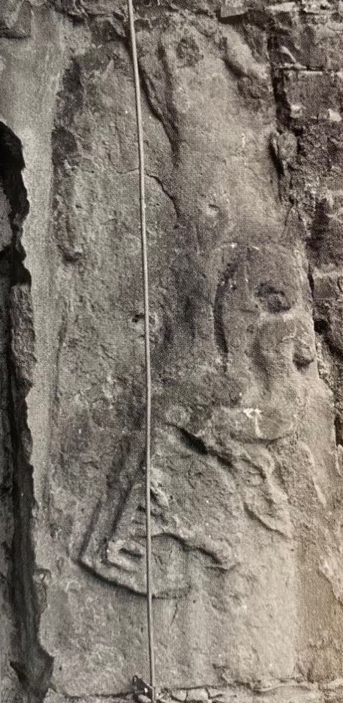
[8] Erb Kostků z Postupic na Červené věži v Litomyšli z doby kolem roku 1490.
Významným skutkem Kostků z Postupic bylo založení Horního (Nového) města, kolem roku 1490. Nacházelo se u dnešní ulice Aloise Jiráska a v prostředí piaristického chrámu byla radnice s okolními budovami. Město obíhaly hradby, které uzavírala dnešní Červená věž [6, 7]. Žili zde zejména Čeští bratři, kteří měli jistá privilegia – byli po dobu 17 let osvobozeni od roboty, vrchnost jim přislíbila stavbu fortny a přivedena voda do pivovaru. Avšak koncem této doby se na občany Horního města vztahovala stejná práva a povinnosti jako mělo město Dolní. U Červené věže (u horního mostu) měli sloužit dva branní, z nichž jednoho vydržovala šlechta a druhého obě města. V dobách ohrožení měla být stráž při horním mostu posílena stejným počtem osob od šlechty i z Dolního a Horního města.
Čtyřhranná Červená věž pochází z roku 1477, svůj název získala podle červeného kamene, z něhož je zhotovena. Její západní stranu zdobí rozměrný rytířský znak pánů Kostků z Postupic [8], patřící k nejstarším zachovaným kamenickým projevům v Litomyšli. Jedná se o šikmo položený štít s hráběmi, nad nímž je přilba s klenotem a fanfrnochy. Během let 1993–1998 byla věž restaurována a doplněna o novou střechu od architektů Mikuláše Hulce a Evy Antošové.
Podobnosti znaku pánů Kostků z Postupic na Červené věži v Litomyšli lze nalézt v erbovním reliéfu z kostela Nanebevzetí Panny Marie v Chotěborkách (okres Trutnov) [9].

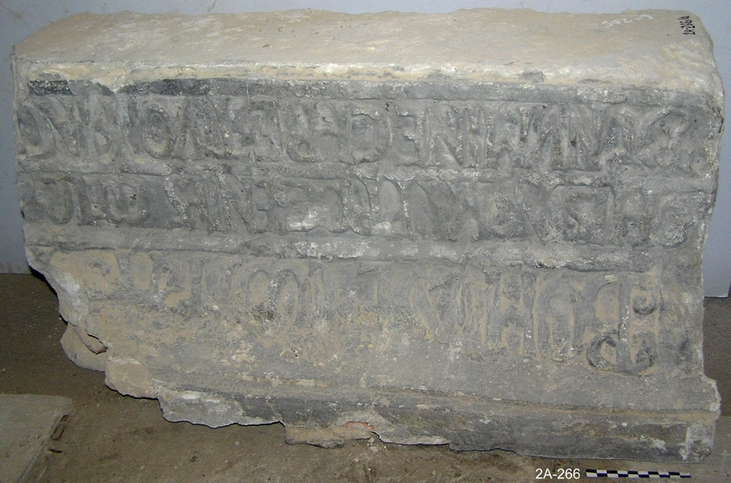
Městské brány

[10] Nápisová deska z Dolní brány, 1536.
Městské brány v Litomyšli dal vystavět Bohuš III. Kostka z Postupic, který byl poslední z rodu Kostků, jenž v Litomyšli vládl. Za jeho účast v boji proti Ferdinandu I. mu roku 1547 bylo sebráno Litomyšlské panství, odešel do Brandýsa nad Orlicí, kde roku 1557 zemřel. Dolní brána byla po ohni 1814 zrestaurována a opatřena věží, ale o zhruba 20 lete později byla na vládní rozkaz zbořena. Nápis z této brány byl zazděn do sousedního domu.
Dům, u kterého městská brána, nazývaná Dolní čili Česká, byl roku 1981 zbourán. Původní gotická brána byla po požáru v roce 1536 za Bohuše III. Kostky z Postupic renesančně přestavěna, zachovala se z ní kamenná deska s latinským nápisem [10]: „BOHUSE COSTKA Z POSTUPICZ. 1536. JUSTINA Z CUNSTATU.HIS NOVA PROGENIES COELO DESCENDIT AB ALTO! NOMINE, CHRISTE, TUO HANC EFFICE PERPETUAM UT NATI NATORUM ET QUI NASCENTUR AB ILLIS OBTINEANT PATRIAE DULCIA SAECULA SUAE! (Bohuš Kostka z Postupic. 1536. Justina z Kunštátu. Těmto manželům ať sestoupí nové potomstvo z vysokého nebe, jménem svým, Kriste, učiň je věčným, ať synové synů a ti, kdož z nich vzejdou, získají vlasti své blahé doby).“ Od roku 1981 je deska uložena v Regionálním muzeu Litomyšl.

Rezidence
Již od 10. století stál na místě dnešního Litomyšlského zámku pomezní hrad rodu Slavníkovců. U tohoto zřejmě opevněného hradu, který svou zvětšující se rozlohou brzy zabral celý hradní prostor i s přilehlým podhradím. S adaptací hradu na biskupský palác se roku 1351 se podhradí spojilo s hradem opevněním a příkopy, které byly vedeny po nynějším židovském kopci k piaristické koleji, vedle dnešního pivovaru až k Záhradskému náměstí a panskou zahradou k dnešní poště. V hradním areálu byla katedrála Panny Marie s věží a orlojem, vedle sakristie s ambity a nový palác kapituly. Na místě dnešního zámku se tedy nacházela biskupova rezidence s budovami úředníků a sluhů. Také zde byla kaple sv. Quirina, od rezidence oddělena kostelem sv. Klimenta a hřbitovem.
V období husitských válek byl hrad dobyt a z bývalého sídla biskupa zbyly jen ruiny, to ovšem vedlo k založení nového Horního města. Nový litomyšlský pán Bohuš Kostka z Postupic občanům slíbil postavit brány s mosty, fortnu a kašnu. Kostkové z Postupic využili zbytků biskupské rezidence a následně vybudovali pozdně gotický palác se „středověkou hradovou mohutností, na třech stranách o dvou a na straně k městu o třech poschodích a s velmi těžkou věží.“ Kostkové z Postupic zastávali mnoho důležitých postů, čímž rostl i jejich majetek. Posledním držitelem Litomyšle tohoto rodu byl Bohuš III., který Litomyšl ztratil za účast v odboji českých stavů s tzv. „válce šmalkaldské“ Roku 1567 se vlády nad Litomyšlí ujal Vratislav z Pernštejna se svojí chotí Marií Manrique de Lara y Mendoza. Základní kámen novostavby zámku byl položen v březnu roku 1568, stavby se zpočátku ujal Giovanni Battista Aostalli, avšak o rok později se místa hlavního projektanta chopil Ulrico Aostalli, který stavbu dokončil. Ulrico také projektoval lovecký zámeček Mendryka, pojmenovaný podle Vratislavovi choti Marie Manrique de Lara y Mendoza, budovaný v oboře u Litomyšle mezi lety 1573 a 1579. Původně polychromované kamenické prvky, na nichž pracovali mimo jiné kamenosochaři Giovanni Battista (patrně di Campione) a Antonio Brocco ml., přední činovníci pražské Vlašské kongregace (podobně jako Ulrico Aostalli), se koncentrují na ostění oken (dnes z velké části po rekonstrukci) a portálů a „arkádové pavlače“. Jednotlivá patra tří křídel arkád dokončovaných v letech 1572-1573 jsou vynášena v přízemí pilířovými sloupy s bosovanými hrubě otesanými čely, v patře toskánskými a ve druhém patře iónskými. Etážová „řádová“ superpozice rezonuje v dekorativní složce celé budovy zámku (ostění dveří a oken, sgrafitová výzdoba atd.) s dominantními prvky rustiky v přízemních partiích a na vstupních portálech. Kvádrování bosovaný portálu „zadní“ severozápadní fasády se dochovalo pouze v obrysech a v 80. letech 20. století bylo plasticky obnoveno vytažením v omítce. Bosování připomíná některé portály poměrně běžně využívaného „vzorníku“ Sebastiana Serlia.

Hlavní portál Litomyšlského zámku s erby Vratislava z Pernštejna a Marie Manrique de Lara

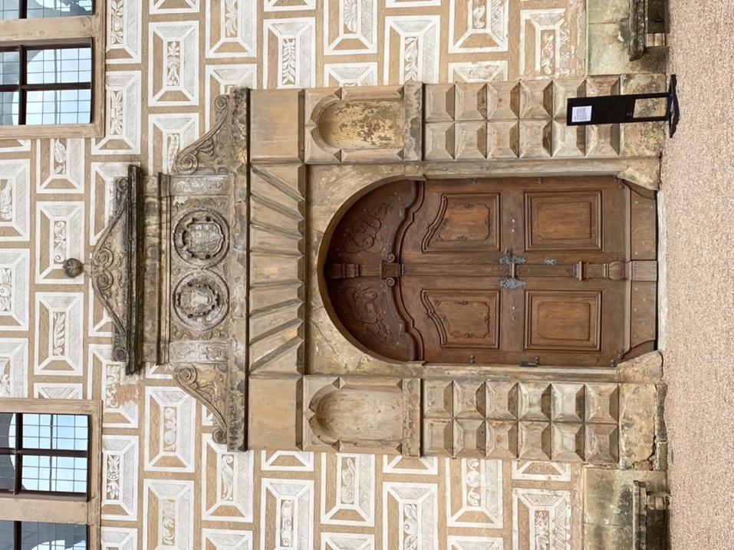

[12] Hlavní portál zámku Litomyšl, 1567–1577
.
Jižní vstupní průčelí zámku Litomyšl [11] je ve svém středu doplněno o hlavní půlkruhově zakončený bosovaný portál [12] s nástavcem s aliančními erby Vratislava z Pernštejna jeho choti Marie Manrique de Lara a iónskými volutami po stranách a ve vrcholu. Volné plochy nástavce vyplňuje jemný florální a zoomorfní dekor. Jednoduché diamantování spodní partie narušují pouze drobné niky po stranách, kde se mohly původně nacházet bysty obou manželů. Portál je stylově poplatný severskému internacionálnímu manýrismu. U vstupního portálu litomyšlského zámku je v jeho „čistých“ formách jasně čitelný rukopis Italů z okruhu panovnického dvora. Jeho hlavním tvůrcem byl Giovanni Battista (di Campione), pravděpodobné je to i u vstupního portálu zámecké kaple, ten je však popisován v samostatné sekci sakrálních staveb. U zámeckého vstupního portálu si také povšimněme diverzity forem, je tedy možný podíl více autorů. Takto formovaný portál jako celek v podstatě nemá v českých zemích v 70. letech 16. století obdobu, podobné mohou být pouze portály průjezdů zámku v Poděbradech, na nichž se snad podílel stejná dílna.
Poslední neopomenutelným kamenickým fragmentem zámku je pramenně doložená kašna Rajské zahrady (před jihozápadní fasádou), z červeného a bílého mramoru, kterou tesal Antonio Brocco ml., mimochodem přítomný na svatbě Aostalliho dcery, v letech 1574–1577. Při archeologickém záchranném výzkumu byly úlomky mramoru nalezeny.

Sakrální stavby

Portál kaple Litomyšlského zámku
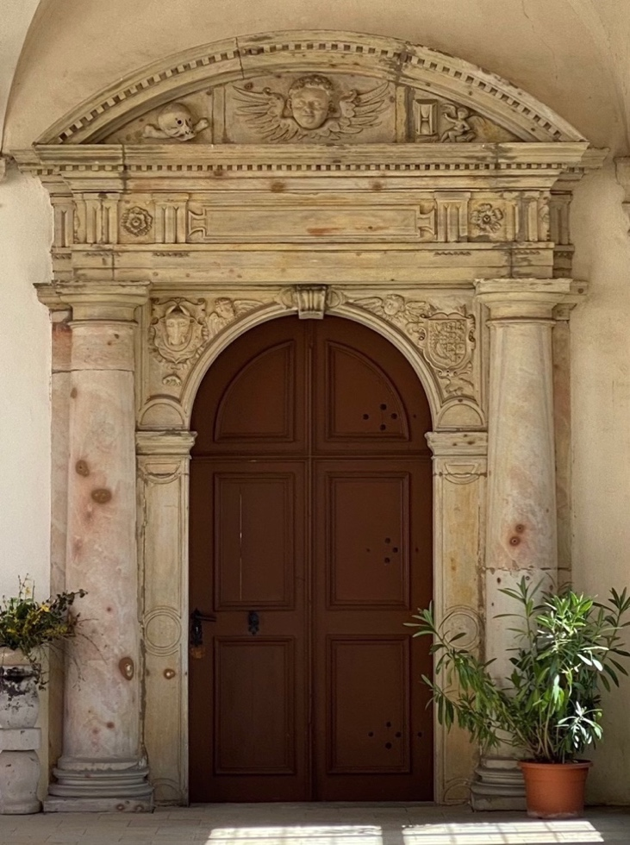

[13] Portál zámecké kaple, 1577.
V návaznosti na předchozí kapitolu bude nejdříve pojednán portál zámecké kaple [13], svěcené až roku 1577. Kaple litomyšlského zámku prostupuje vertikálně dvě etáže jihovýchodního nároží. Vchod s portálem se nachází v loggii prvního patra. Půlkruhově zakončený portál je v ose akcentován volutovým klenákem. Ve cviklech jsou plastické hlavy andílků se štíty erbů rodu Pernštejnů a de Lara. Kladí se segmentovým římsovým nástavcem je vynášeno oblými toskánskými polosloupy na stranách portálu. Ve vlysu se nacházejí rosety v metopách a obdélníkový štítek ve středu. Římsy zdobí zubořez, ve středu nástavce se nachází okřídlená hlavička andílka a po stranách lebka s hnáty a malý Chronos s přesýpacími hodinami se symbolikou Vanitas. Portál vykazuje formální podobnost se vstupním portálem kaple Všech svatých na Pražském hradě [14], která v 70. letech 16. století prošla přestavbou pod vedením Ulrica Aostallise. Můžeme tedy předpokládat i participaci jeho „tradičních“ spolupracovníků – Antonia Brocca ml. A Giovanniho Battisty (di Campione). Podobně koncipován je i portál knihovny v augustiniánském klášteře kostela sv. Tomáše na Malé Straně, kde je hlava andílka adjustována v segmentovém frontonu. Odezvou pak může být i portál kaple sv. Rocha [15] na pražském Strahově, z počátku 16. století.

Kostel Povýšení sv. Kříže
Středověký kostel augustiniánů s přilehlým konventem byl vystavěn v druhé polovině 14. století. V období vlády rodu Pernštejnů nad Litomyšlí, došlo k renesanční přestavbě nejen pozdně gotického kostkovského sídla na honosný renesanční zámek, ale také proboštského kostela Povýšení sv. Kříže. [16, 17]
První renesanční fáze přestavby kostela, jejíž součástí byla i realizace dřevěného kazetového stropu vzala za své při velkém požáru. Hodnotné kamenné a štukové prvky se dodnes dochovaly z pozdně renesanční fáze realizované po roce 1600. Ve vazbě na zaklenutí jde o štukové konzolky klenby s hlavičkami andělíčků a reprezentativní polychromované erby Vratislava z Pernštejna a Marie Manrique de Lara, monogram IHS a poprsí žehnajícího Krista, ve vrcholu klenby presbytáře [18, 19]. Z kamenických prací se dochovaly dva portály. Menší portál proražený v jižní stěně presbytáře je ve vrcholu lomený, i když rámec s ušima je pravoúhle zakončen, a spojuje a ústí do předsíně kaple sv. Josefa přiléhající k presbytáři kostela a sakristii. Suprafenestru tvoří mohutná římsa vynášená na ankonách a vlys se třemi triglyfy a dvěma metopami s reliéfy (Beránek Boží, trofeje). Kombinace archaizující a progresivní formy je záměrná, vázaná k odkazu původní gotické architektury [20].

Hlavní portál kostela Povýšení sv. Kříže
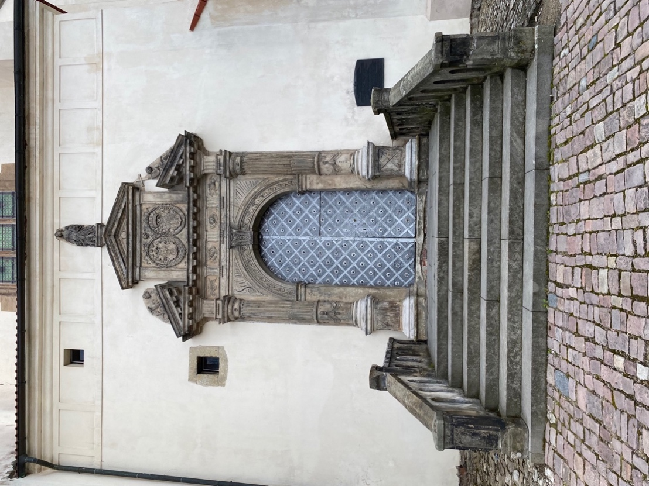

[21] Kostel Povýšení sv. Kříže, Litomyšl, 1605, západní průčelí, hlavní portál dnešní stav.
Současný hlavní vstupní portál kostela Povýšení sv. Kříže [21] vznikl v souvislosti se zřízením předsíně předsazené před původní gotický portál. Už podle Laška (1945) existovala smlouva z roku 1604, jíž uzavřela Marie Manrique de Lara se zednickými mistry Janem Flauriantem a Lazarem Agostinim a stavitelem „Menšího města pražského“ Benešem Bossim, který bývá uváděn jako syn Giovanniho Battisty (Bussiho de Campione), kameníka pracujícího na litomyšlském zámku a doloženého například u kamenických prací rané fáze výstavby kaple sv. Rocha na Strahově; letech 1603-1607 pracoval také v klášteře augustiniánů v Praze na Malé Straně.
Jde o edikulový polokruhový portál s rozeklaným frontonem. Flankující polosloupy s kanelovanými dříky na kvádrových soklech jsou variací toskánských sloupů. Střední část supraporty je vyvýšená a obsahuje erby Vratislava z Pernštejna a Marie Manrique de Lara. Kladí s vlysem je zdobeno triglify a metopami s reliéfní výzdobou (vázy, trofeje, andílčí hlavičky). Nástavec je doplněn figurami třech teologických ctností – Láska ve vrcholu a Víra a Naděje po stranách. Zejména dvě posledně zmíněné odpovídají grafickému listu s pernštejnským erbem doplněným rodinou devízou „QUI DURAT VINCIT PERNESTAN“ ze série Joasta Ammana, jíž doplňují alegorie ročních dob erb Vratislavovy choti. Eliška Racková vyslovuje myšlenku, že by mohlo jít o návrh paneláže původního zničeného kazetového stropu kostela [22].
Co se týče analogií, rovněž již Lašek uvádí podobnost s portálem pražského jezuitského kostela Nejsvětějšího Salvátora v Praze na Starém městě [23], asi vzhledem k užití kanelovaných polosloupů. Pražský portál vznikl v 90. letech 16. století, v postranních osách je doplněn ještě dvěma menšími se segmentovými frontony s vloženými štukovými andílčími hlavičkami, které jsou v té době ve štuku vzácné, stejně jako štukové hlavičky konzol litomyšlského kostela. Nicméně bližší souvislost není dosud prokázána, prokazatelná je snad souvislost s vlašskými pražskými mistry, kteří v 90. letech 16. století zároveň pracovali na progresivní oválné kapli svého mariánského bratrstva připojené k presbytáři tohoto pražského jezuitského kostela.

Soukromé domy na dolním náměstí
Většina domů na náměstí a v okolí [24] si zachovala svůj středověký půdorys, tedy úzké čelo, které se táhne úzkou parcelou s malým dvorem, kůlnami, stájemi nebo úzkou zahradou. Město však bylo několikrát zasaženo požáry, což vedlo k barokní a empírové přestavbě fasád městských domů. Své renesanční průčelí si však zachoval dům čp. 110, dnešní dům U Rytířů, ve kterém sídlí Městská galerie, u dalších budov renesanční styl nalezneme jen v detailech. Vnitřní prostory přízemí domů jsou povětšinou zaklenuty křížovou klenbou bez žeber z 16. až 17. století. Směrem k zadním traktům domů směřují úzké chodby s valenou klenbou. Podloubí se zachovalo jen u části domů na západní straně náměstí, jako jsou domy 38–50 a 53–69, na straně východní se podloubí zachovalo přes celou stranu. Loubí jsou sklenuta většinou dvěma oblouky, buď segmentovými nebo polokruhovými, které jsou podepřeny pilíři. V 15. a 16. století se majetek města rozšířil o další minimálně 10 vsí, také sílil vliv uplatnění řemeslníků, kteří se prezentovali novými domy, vznikajících po četných požárech. Nová výstavba měla být z kamene a cihel, a to nejen na zámku, ale i u měšťanských domech. Za Vratislava z Pernštejna se ve městě utvořila početná skupina kameníků a řemeslníků, kteří vytvořili cech, jehož pečeť je v Regionálním muzeu. Některé kamenické relikty jsou uchovány ve fragmentech v domech na náměstí.

Dům čp. 24
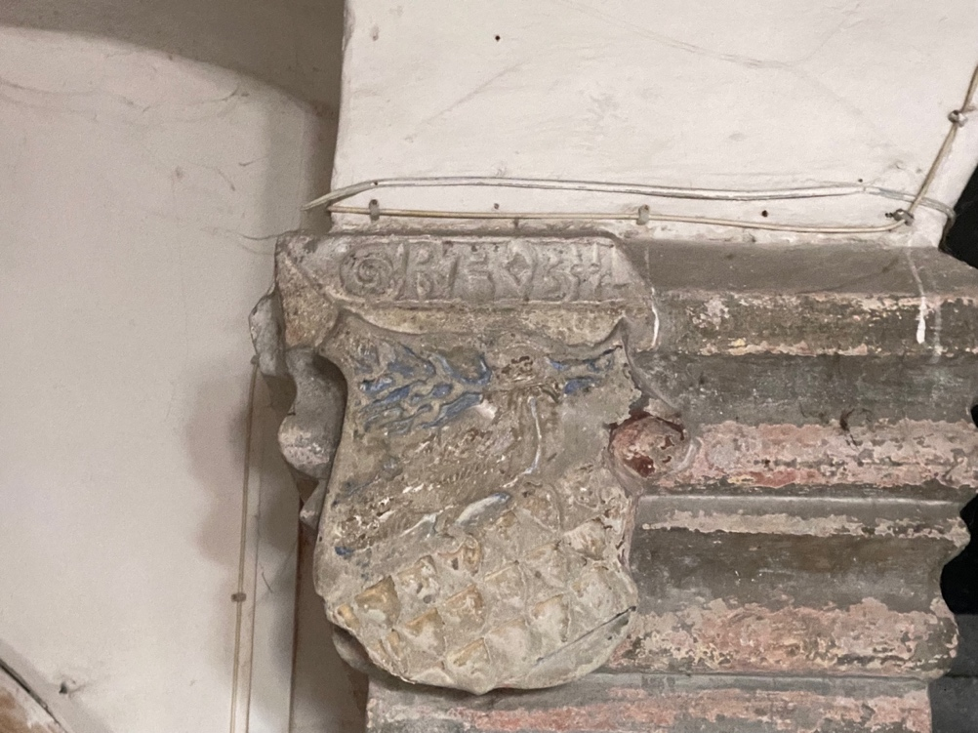

[26] Kožešnický znak s monogramem G.RA.BIL a liliovým ornamentem se zbytky polychromie, konec 16. století, současný stav.
Roku 1546 byl dům čp. 24 [25] na Smetanově náměstí přestavěn, v chodbě se vytvořila jednoduchá hřebíková klenba a u schodiště pískovcový renesanční sloup, který je zdoben „kožešnickým znakem s monogramem G.RA.BIL a liliovým ornamentem se zbytky polychromie“ [26]. Sloup byl v pozdější době zazděn a odkryt až v prvním desetiletí 20. století. Sloup má podobu hranolu po stranách zkoseného. Schodiště do prvního patra se rozvírá hrotitým portálkem. Stejný znak můžeme vidět i v lapidáriu Regionálního muzea v Litomyšli (dům čp. 42), erb mázhauzu domu čp. 24 je však jedinečně dochován in situ.

Dům čp. 42, ostění s inventárním číslem 2A–303
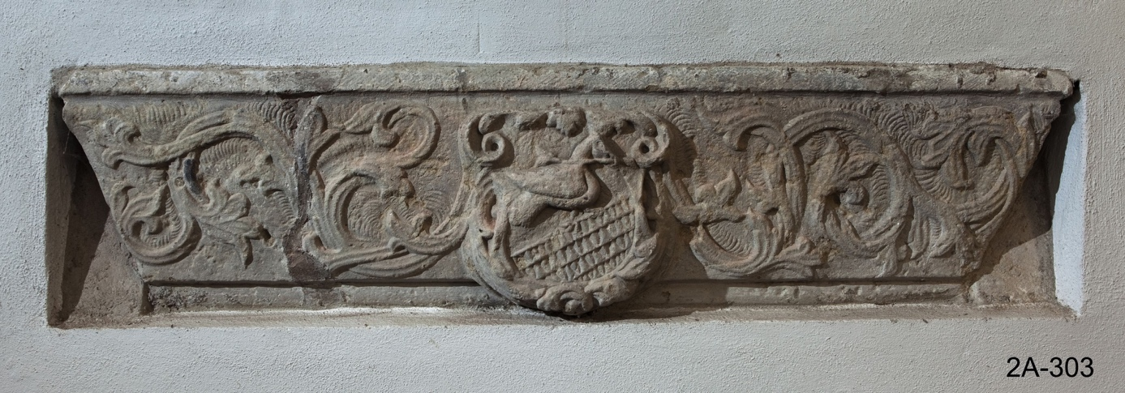
[28] Ostění 16. století, pískovec.
Dům čp. 42 [27] byl postaven v 16. století, v přízemí se nacházejí zbytky pozdní gotické profilované klenby, avšak v 19. století došlo k opravě objektu ve stylu klasicismu. V zadním traktu domu se zachovaly zbytky litomyšlských gotických hradeb, byly 145 cm silné a 4 m vysoké.
V objektu byla též dochován reliéfně zpracovaný překlad portálu z první poloviny 16. století [28]. Ve středu je vytesán kožešnický znak a bohaté rozviliny na stranách. Znak je šikmo dělený, v horním poli se nachází pták s větvičkou a v dolním sobolí kožešina. Stejný kožešnický znak můžeme nalézt ve vstupní chodbě domu čp. 24 na Smetanově náměstí v Litomyšli.

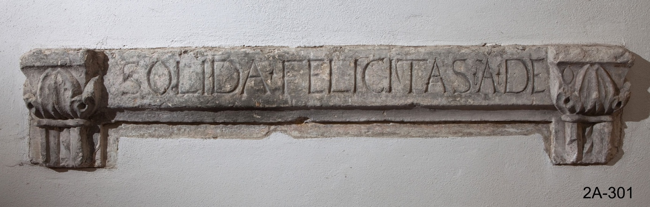
Dům čp. 90, ostění s inventárním číslem 2A–301
[30] Ostění, před polovinou 16. století, pískovec
Objekt čp. 90 [29] na Smetanově náměstí je jednoposchoďový dům s jednou arkádou novodobého loubí a dvojicí okenních os. V tomto domě se nalezl architektonický článek ostění [30], dnes se nacházející v lapidáriu Regionálního muzea v Litomyšli. Na reliktu lze vidět vlys s nápisem „SOLIDA*FELICITAS*ADE (Trvalé štěstí buď při vás)“. Jedná se o fragment překladu portálku, kterému chybí římsa, je umístěn mezi malé hlavice se stylizovanými listy, které jsou zjednodušenými hlavicemi pilastrů edikul zdobících okna domu čp. 110. Uplatnil se zde prvek pletence, který je použit na spodní části hlavic a uprostřed kanelování pilastru, ze kterého se dochoval pouze fragment. S výzdobou oken domu U Rytířů je podobná i mělká profilace vnitřní strany s jedním ústupkem. Díky těmto shodným prvkům řadí Vladislava Říhová ve svém průzkumu toto ostění do stejného okruhu prací s domem U Rytířů a jeho tvůrci.

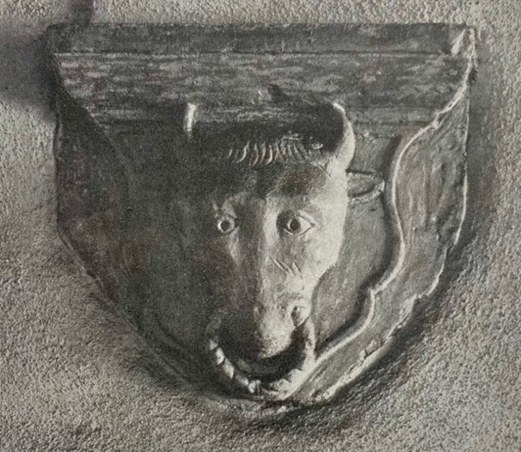
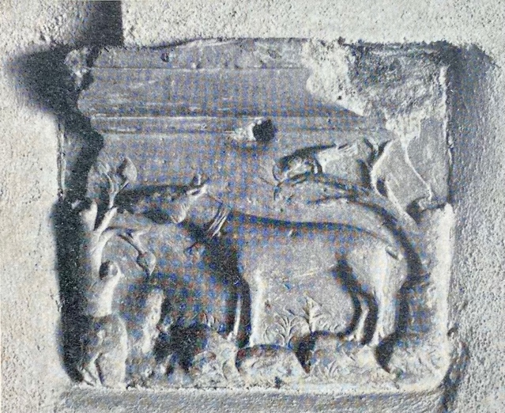
Dům čp. 104, konzoly s figurálními prvky, po polovině 16. století
[32] Renesanční konzola vstupní síně domu čp. 104
[33] Renesanční konzola vstupní síně domu čp. 104.

V přízemí domu čp. 104 [31], v tzv. mázhauzu, se zachovala renesanční klenba, kde se také v 70. letech odkryly renesanční prvky. V původním pernštejnském panském domě se v předsíni nacházejí reliéfní klenební konzoly s hlavou pernštejnského zubra, hlavou rytíře v helmě, dvou hlaviček andělíčků a zvířecího reliéfu. Tyto patky [32, 33] byly opraveny roku 1973 sochařem Františkem Jandou, avšak v pozdějších letech byly zakryty regály prodejny drogerie, dnes je zde prostor kavárna. Kvalita zpracování a užití figurálních elementů konzolky řadí k nejvýznamnějším reliktům architektonické skulptury 16. století v Litomyšli.

Dům čp. 108 dnešní pekárna Sázava
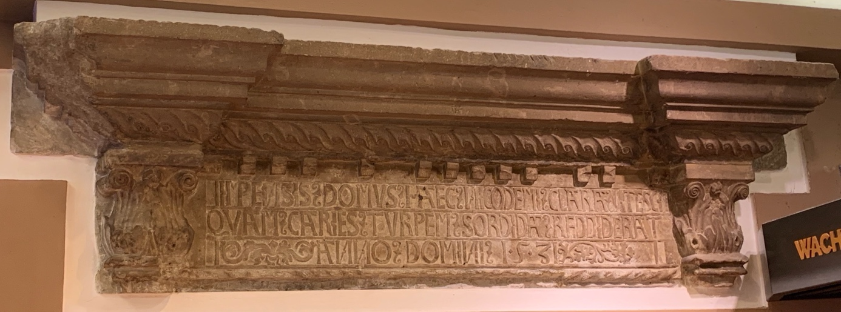[35] Renesanční nadpraží z domu čp. 108, Smetanovo náměstí Litomyšl, 1531.
Původní dřevěná budova čp. 108 [34] na Smetanově náměstí, zabírala parcely domů čp. 108 a 109 a majitelem byl Jan Křišťan. Později objekt koupil občan Nikodém, přestavěl jej na dům kamenný, na čemž se pravděpodobně podílel i kameník Blažek, vlastnící sousední dům čp. 110. Renesanční napraží [35] z chodby domu čp. 108, nyní se nacházející v prodejně pekárny Sázava, pochází z období přestavby roku 1531. Jedná se o překlad s korintskými hlavicemi, na které navazuje kladí s římsou, pod níž je vlnovka a zubovec. Mezi hlavicemi se nalézá nápis, dvojverší psané v distichu raně humanistickou kapitálou, a to hlavně ve stylu písmene retrográdního N a křesťanského A. Zde je napsáno „Impensis domus haec Nicodemi clara nitescit, quam caries turpem sordida reddidarat. Anno domini 1531,“ v překladu, že „starý zchátralý dům po novostavbě r. 1531 se zaskvívá ve slávě nákladem Nikodémovým.“ Portál patří do skupiny renesančních portálů východních Čech.
Stejné písmo lze spatřit i na nápisové desce z Dolní brány [10], nebo na portálu zámku v Moravské Třebové [36]. Objednavatelem tohoto portálu byl Ladislav Černohorský z Boskovic.

Dům čp. 110 U Rytířů
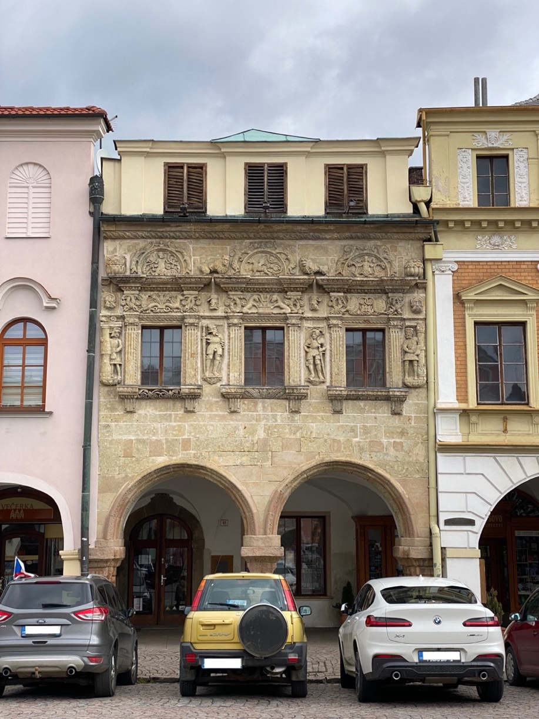

[37] Dům U Rytířů, dnešní stav.
Litomyšl se stala za vlády pánů Kostků z Postupic v 16. století cílem mnoha umělců z nejširšího okolí, tvořící již ve stylu renesance, přijímající podněty ze severní Itálie, zaalpských zemí i místních tradic. V této době zde byl i umělecký cech, doložen už před rokem 1540, jehož členové se podíleli na kamenné přestavbě města. Jedním z umělců byl i kameník Blažek (některá literatura uvádí i Blažej), který je v Litomyšli zhruba od roku 1530, a který si zde koupil parcelu dnešního domu čp. 110 [37], na které si postavil dům, dokončený roku 1546. V Litomyšli se nejspíše realizoval i na stavbě domu čp. 108 a s velkou pravděpodobností i u obou městských bran. Mistr Blažek působil i v Pardubicích na opravě zámku a v sousedním Vysokém Mýtě při stavbě hřbitovního kostela. Jednalo se o krátký jednolodní kostel s polygonálním presbyteriem, plochým stropem. Průčelí mělo vysoký štít, vertikálně členěný, stejný měl pravděpodobně i dům U Rytířů.
Původně se dům U Rytířů jmenoval „Zlaté truby“, ale podle stejnojmenné povídky Aloise Jiráska a výzdoby průčelí dostal své nynější jméno. Hlavní fasáda z kvádrů byla původně zakončena vysokým renesančním štítem, avšak v polovině 19. století byla stavba, pravděpodobně za účelem odlehčení, opatřena nízkou atikou se třemi okny a okenicemi. Fasáda jednopatrového domu je členěna dvěma oblouky podloubí, podpíranými třemi pilíři. Jedná se o výdusky z umělého červeně zbarveného kamene na železobetonovém jádře, které nahradily původní sloupy, jež byly provozem a statickými poruchami objektu narušeny. Z tohoto umělého kamene jsou vyrobeny i náběžníky mezi klenebními pasy a hlavicemi a podložky pilířů. Střední pilíř je usazen na hmotném plintu, obsahuje hladký dřík s reliéfní hlavicí a patkou [38, 39, 40, 41]. Boční pilíře jsou zdobeny reliéfním dříkem, stylizovaným do tvaru palmet [42]. Tentýž motiv mají i patky bočních sloupů a hlavice středního pilíře. Archivolty arkád jsou vyžlabeny a členěny vnitřním hladkým a vnějším reliéfním oblounem s řezanými palmetami.
Hlavní a nadokenní římsu dělí vlys se dvěma lvy uprostřed a na stranách s dvěmi koulemi, střídající se s archivoltami, zobrazující Tritona, gryfa a nereidku. Mezi nadokenními římsami s vejcovcem a oknem se nacházejí reliéfy zvířat, jako jsou delfíni, jednorožci, lvi, bestie s lidskou hlavou, lví tlapou nebo křídly. V prostoru mezi reliéfy se nacházejí hlavy vousatých maskaronů [43].
Dalším pozoruhodným prvkem výzdoby fasády jsou dva rytíři mezi okny, od nichž je odvozen název domu. Postavy rytířů, mající sice gotizující vybočení, ale již současný oděv, vycházejí ze saského okruhu, shodou se saskými epitafy. Postava rytíře vlevo [44] je oděna v brnění, které je ve spodní části žlábkované a v horní hladké. Hlava s vousatou tváří nese přilbici s hledím, jeho pravá ruka drží hůl a levá nejspíše jílec meče. Podle Josefa Wagnera se jedná se o rychtáře v brnění v čase noční obchůzky. Druhý rytíř napravo [45] je skutečný rytíř se všemi náležitými znaky. Po stranách jsou dvě postavy mužů v civilním oděvu (kroji), kteří objímají sloupy. Mužská postava zcela vlevo [46] je poměrně mladá, oděná v řasené suknici, archaizujícím krojovém motivu, na hlavě má baret, zpod kterého jsou vidět rovné vlasy. Pravou rukou objímá sloup a v levé drží měšec. Druhý muž docela vpravo [47] je protějškem mladíka s měšcem. Jedná se o staršího muže v řasené suknici a krunýřovité vestě. V levici drží knihu, jíž opět objímá sloup, v pravici pak nejspíše kalamář. Na tváři má natočené vousy, které v této době již nebyly módní, opět má na hlavě baret, který připomíná knížecí korunu. Postavy stojí na konzolách s dekorem akantových listů s ohraničenými listy. Nad jejich hlavami je krátká profilovaná římsa.
Nad figurami jsou plastické mužské hlavy, s vousy, zakrouceným knírem s mírně pootevřenými ústy. Na hlavě je čepice, nad ušima odstávající. Dvě krajní hlavy jsou zobrazeny en face, hlavy uprostřed jsou zobrazeny z profilu, kdy jedna se dívá k jihu a druhá k severu.
Z umělecké nesourodosti průčelí domu U Rytířů soudí Josef Wagner, že na něm pracovala skupina kameníků, z nichž nejschopnější byl autor postavy rytíře, nejpravděpodobněji sám Blažek.
Josef Wagner se pokusil dům U Rytířů popsat podrobněji, což však nezahrnovalo historické skutečnosti města Litomyšle, postavy označuje jako přední osobnosti panství, avšak tato hypotéza není zcela správná. Ve svém stavebně-historickém Vladislava Říhová zmiňuje, že postavy rytířů se od sebe tolik neliší, aby se mohly rozdělit na reálného rytíře a rychtáře. Obě sochy mají shodné brnění, běžné v 16. století. Důležitějším poznatkem je, že Wagnerem zmíněná funkce „rychtáře“ se v tomto období již nepoužívala. Také oblečení bočních postav se od sebe navzájem mnoho neodlišuju, jiná však je pokrývka hlavy a účes.
Vladimír Hrubý spojuje postavy rytířů na soklech s moravskou náhrobní plastikou, hlavně však s tumbou Vojtěcha z Pernštejna v kostele sv. Bartoloměje v Pardubicích. Podobnost obličejového typu můžeme vidět i postavě Tritona na domě U Rytířů, jež je hlavně ve tvaru vousů a rtů. Zmiňuje také podobnost litomyšlského domu U Rytířů s reliéfní výzdobou pardubického zámeckého mostu [48], reliéfní výzdobou tribuny chrudimského kostela sv. Kateřiny [49] a také kazety kruchty kostela sv. Petra a Pavla v Čáslavi.

Dům čp. 112, architektonický článek inventárním číslem 2A–180
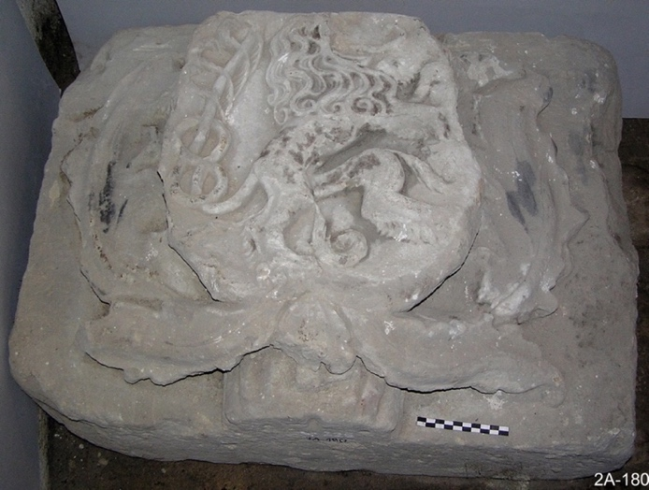

[51] Architektonický článek 16. století, nalezeno na smetanově náměstí čp. 112, pískovec.
Nárožní dvoupatrový dům čp. 112 [50] v 16. století koupil tiskař Pavel z Meziříčí, tzv. z Olivetu. Po jeho smrti se tiskárny ujal jeho zeť Alexandr z Oujezda u Plzně, tzv. Oujezdský. Roku 1648 patřil dům lékárníkovi Jakubu Střelovi. O deset let později byl dům prodán Janu Arnoldovi Hradeckému, tiskaři a hraběcímu rychtáři. Původní stavba měla mohutný rohový pilíř a nad ním šestiboký arkýř. Dům však byl zcela přestavěn koncem 19. století. V této době si objekt zakoupil JUDr. Theodor Slavík, který jej nechal přestavit stavitelem Janem Janečkem.
Torzo architektonického článku [51] nalezeno v tomto objektu, je pravděpodobně ostěním dveří, vytvořeným z pískovce. Zobrazuje lva ve skoku (patrně heraldický motiv), pod nímž jsou akanty.

Dům čp. 117 s Pernštejnským kamenným reliéfem s erbovní pověstí
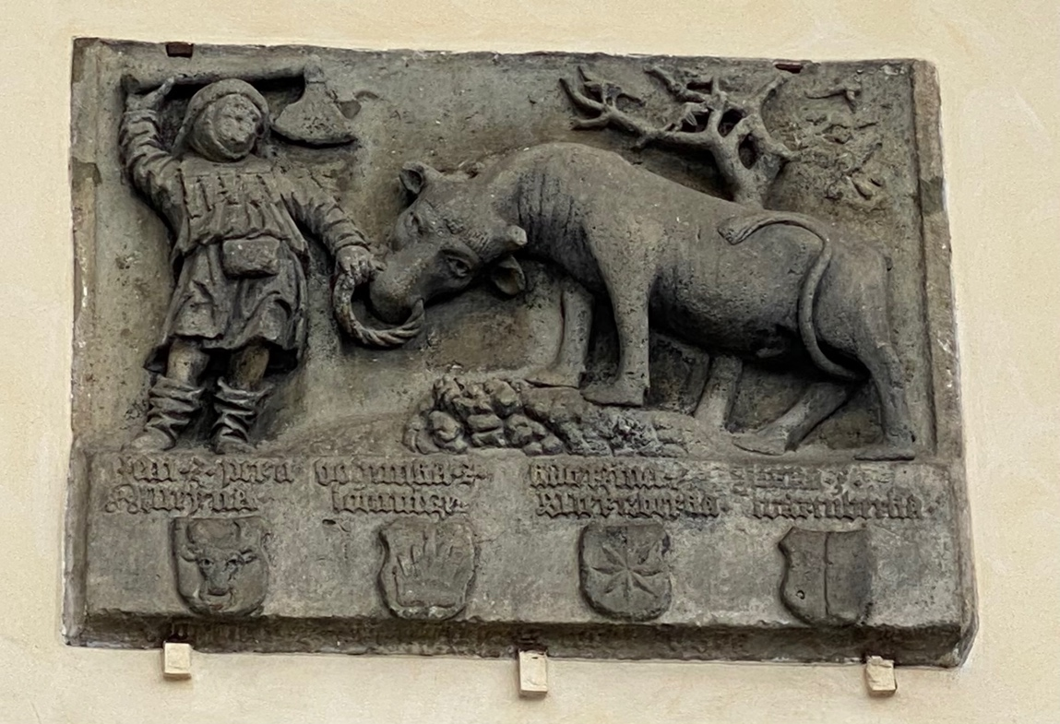
[52] Reliéfní deska z domu čp. 117 na Smetanově náměstí v Litomyšli, kolem 1510
Reliéfní deska s hlavním figurálním motivem pernštejnské rodové pověsti s prapředkem Vaňkem, vedoucím zkroceného zubra s houžví v nozdrách, se nachází na boční fasádě domu čp. 117 [52], kde byla usazena ve formě transferu. Patří do kontextu souboru desek pardubických. Heraldický vývod s erby Viléma z Pernštejna s erby pánů z Lomnice, Šternberků a Vartenberků je totožný kupříkladu s deskou nad bránou pardubického zámku.
V době vrcholného středověku a v následujících období byly hlavními principy stálost rodové moci a majetku, a také stáří rodu. Muselo se narodit několik generací, než noví potomci mohli prokázat své místo na společenském žebříčku. Symbolem byl v této době erb. Zprvu šlo o znamení na rytířské zbroji, jakožto identifikace v bitvě, později se stal rodovým znakem, který se dědil z generace na generaci. Teprve tento symbol dokazuje, jak se příslušný rod zrodil, co si o svém původu jeho členové mysleli, popřípadě jakou měli rodovou heraldickou pověst.
Páni z Pernštejna, jejíchž zakladatel rodu nebyl urozeného původu, byli na svou heraldickou pověst pyšní a vynakládali prostředky na zobrazení ústředních momentů v kamenných reliéfech.
Podle legendy byl praotcem rodu uhlíř jménem Vaněk (Věněv, Vojtěch) z osady Ujčov, nacházející se nedaleko dnešního hradu Pernštejn. V lesích okolo hradu Zubštejn, na kterém se právě zdržoval bájný vládce země markrabě moravský Jošt Vilibald Branderburg, se potuloval divoký zubr, který škodil místním lidem. Proto markrabě přislíbil bohatou odměnu tomu, kdo lesy divokého zvířete zbaví. Jednou, když zubr Vaňka opět honil, ukryl se uhlíř ve své boudě, vzal kus chleba a podal jej zvířeti. Poté vždy když Vaněk potkal velkého nebezpečného tvora, dal mu chleba, až si jej ochočil. Provlékl mu nozdrami houžev a přivedl zubra na hrad, kde byl markrabětem pochválen, že zvíře přivedl živé. Věněv si jako odměnu přál, aby mohl v horách svobodně pálit uhlí. Vládce mu však za jeho sílu daroval krajinu mezi horami, kde žil, také uhlíři a jeho potomkům byla na věčné časy udělena černá zubří hlava s houžví v nose jako rodový erb a na místě, kde stával Věněvův (Vaňkův) příbytek byl postaven dřevěný hrad Pernštejn (Prštán).
Jinou verzi této legendy vypráví Bartoloměj Paprocký z Hlohol. V zrcadle A uvádí, že uhlíř Věněv měl chaloupku vysoko v horách, kde si schovával chléb. Zubr se do ní naučil chodit a vždy snědl veškeré jídlo, které tam Věněv měl. Jednou ho uhlíř chytl, protáhl mu houžev, upletenou z větve, nozdrami a odvedl jej ke králi. Panovník mu za tento čin daroval celý horský kraj, který Věněv rád přijal a jako znamení síly uťal zubrovi jednou ranou sekery hlavu. Černá uťatá hlava zubra s houžví v jeho nozdrách se poté stala i symbolem uhlířova rodu. V zrcadle B Praporecký uvádí, že uhlíř Věněv měl syna Prštana, kterému na místě chaloupky vybudoval dřevěný dvůr, jenž doslat jméno po synovi. Okolo dvora se vytvořily vesnice, kde se chovaly včely a vyráběl vosk. Vosk bohužel začal hořet a zničil i panství Prštan, později se zde vystavěl hrad z bílého mramoru.
Scénu Vaňka vedoucího zubra nechali Vilém z Pernštejna a jeho synové Jana a Vojtěch
zpodobnit v kameni na několika místech v Pardubicích a na všech významných sídlech rodu v Čechách a na Moravě (Pernštejn, Helfštýn, Přerov, Kunětická Hora), erbovní deska, možná druhotně přenesená se nachází právě také v Litomyšli. Společným prvkem je zmíněný uhlíř Vaněk, vedoucí zubra za houžev v jeho nozdrách, což symbolizovalo chytrost a rozvahu, přemáhající hrubou sílu. Dalším společným detailem je ptáček na stromě nebo větvi, který měl údajně poradit Vaňkovi, jaký materiál použít na houžev.
Petr Vorel ve své monografii o rodu Pernštejnů zmiňuje spor mezi Vilémem z Pernštejna a rytíři z Klokočné, kteří užívali velmi podobný erb, tedy buvolí hlavu s kruhem v chřípí na červeném poli. Problematika rozeznání těchto znaků by mohla nastat v momentu, pokud by znaky byly tesány do kamene. Odlišení mělo být v podobě odnětí kruhu z nozder a pravého ucha z erbu klokočenského, což bylo bráno jako „zhoršení erbu a ztrátu prestiže“. Kompromis na obou stranách se nakonec uzavřel dohodou, že houžev na erbu rodu pánů z Pernštejna bude točená, pletená, na erbu pánů z Klokočné by se jednalo pouze o hladký kruh.
Zřejmě nejstarší zobrazení Pernštejnské erbovní pověsti je na desce, umístěné na druhé bráně hradu Helfštýn [53], datovaná legendou do roku 1480, obsahuje již znaky, které definují východočeské reliéfy. Z legendy byla vybrána scéna muže, který naznačuje pozdviženou rukou setnutí hlavy zubra, umístěného na levé straně. Scéna je doprovázena nápisem se jménem fundátora Viléma z Pernštejna s rodovým erbem nahoře.
Podobné provedení erbovní pověsti najdeme na hradě Pernštejn [54]. Muž s kyjem v levé ruce a sekerou za pasem. Společným prvkem s deskou z hradu Helfštýn je umístění zubra na levou stranu, avšak deska z hradu Pernštejn byla větších rozměrů, uhlíř vzhlíží vzhůru, což naznačovalo přítomnost dalších výjevů jako mohl být ptáček na větvi, který se bohužel nedochoval.
Další skupinou zobrazující pernštejnskou erbovní pověst jsou kamenné reliéfy, kde se postava Vaňka objevuje na levé a zubr na pravé straně. Vaněk v napřažené pravé ruce drží sekeru a v levé houžev. Je oděn v suknici ke kolenům. Přepásanou řemenem s nožem a mošnou. „Hlavu chrání klobouk, ramena kukla a nohy škorně.“ V některých případech se dochoval pás nad reliéfem s legendou – „Wylem z Pernssteyna a na Helfensstyne, naywyssij hofmistr kralowstwije czieszkeho.“ Dále jsou součástí datace vzniku díla čtyři erby rodů, ze kterých pocházel objednavatel (erb otce, matky a dalších generací).
Reliéfní desky s erbovní pověstí pocházející z prvních jedenáctiletí 16. století, jsou v Pardubicích celkem tři, na severním průčelí kostela sv. Bartoloměje [55], na domě čp. 77 [56] a nad vstupní (tzv. Labskou) bránou Pardubického zámku [57]. Deska na kostele sv. Bartoloměje se nachází v původní situaci nad portálem pernštejnské hrobky. „Deska byla doplněna ke kamennému rámu cihlovou vyzdívkou a byla pokryta vápenným štukem, imitující kámen, pokryta polychromií, jak ukazují nálezy modrého pigmentu.“ Deska z domu čp. 77 je s velkou pravděpodobností druhotně osazená. Vladimír Hrubý ve své knize zmiňuje renesanční římsu nad legendou, ke které nesouhlasí napojení reliéfu. Pozlacená deska nad portálem vstupní brány pardubického zámku pochází z konce prací na výstavbě zámku a města. V horní části se nachází nápis, krytý profilovanou římsou, gotického písma: „Wylem z Pernssteyna, na Helfenssteyne, naywyssij hofmistr kralowstwije czeskeho, letha bozie 1511.“ Úplně ve spodní části nalezneme text: „Wojtiech z Pernssteyna vede zubra.“ Postava uhlíře Vaňka je umístěna do levé části reliéfu, zobrazen v typické ikonografii erbovních reliéfů této oblasti. Zubr tažení za houžev v nozdrách natáčí svou hlavu k divákovi, je umístěn na pravé straně u stromu, s košatou korunou a ptáčkem. V dolní části desky je vlys s erby Viléma z Pernštejna s erby pánů z Lomnice, Šternberků a Vartenberků. Z cyklu desek pardubických je právě tato zámecká nejlépe provedena. V minulosti byla reliéfní deska velmi poškozena a také restaurována.

Dům čp. 137, plastika lva s jednou tlapou inventární číslo 2A–181
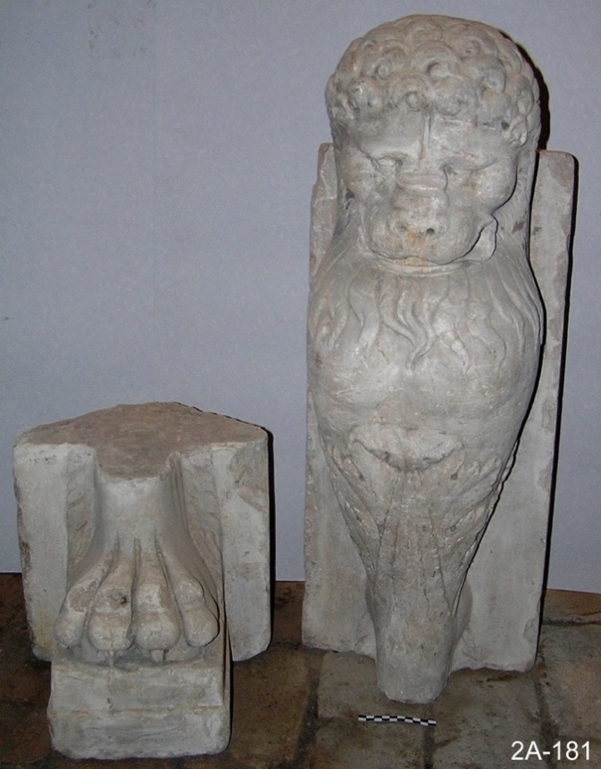

[59] Plastika lva s jednou tlapou, 16. století, nalezeno na Smetanově náměstí čp. 137, mramor.
I když dům čp. 137 [58] nemá zachované původní renesanční jádro s úzkou střední chodbou, objekt jakožto celek pochází z tohoto období. Dům byl přestaven v první polovině 19. století ve stylu klasicismu. První zmínka se vztahuje k roku 1647, kdy byl dům v majetku malíře Pavla. Dům je rozdělen na dvě části, v zadní čp. 1097 jsou ve druhém patře zachovány původní trámové stropy, v prvním patře lodžie a na severní straně hrázděné zdivo.
V tomto domě byla nalezena mramorová plastika lva [59], který byl zřejmě součástí ostění portálu, lev je stylizován do sloupu s kónickým tělem s jednou tlapou, která je v současnosti zvlášť. Exkluzivní materiál a kvalita nabádají k domněnkám, že jde o původní součást krbu pernštejnského zámku. Jemné sochařsky výtvarné zpracování převyšuje všechny dochované artefakty z této doby, může jít i o import.

Soukromé domy mimo náměstí
Litomyšl je odnepaměti obklopena lesy a polnostmi, ale také starými dvory, jako například dvůr Pernštýn a jeho okolí. Tento dvůr byl založen již za Pernštejnů, poslední pernštejnský muž Vratislav II. koupil šest selských stavení v Nedošíně a pak k nově vzniklému dvoru připojil i polnosti ze zrušeného dvora na Lánech tzv. Volšinského. Druhou nejstarší zmínkou o Nedošíně je tzv. Listina krále Vladislava I., z 12. století, ze které plyne, že zde tehdy stálo hospodářské stavení – „Nedošův dvůr“, z něhož se odvozuje název Nedošín. Ve 14. století zde byla biskupem Albrechtem ze Šternberka založena obora pro zvěř zvaná „Vrátička“ a později kartuziánský klášter. Od druhé poloviny 14. století se začalo okolí Nedošínského háje měnit i díky zakládajícím se rybníkům, tato soustava začínala u dvora Pernštýn na místě dnešních sádek. V Nedošíně se kromě rybníků a obory také nacházely i stavení, byl zde biskupský mlýn, rychta a další hospodářské i obytné domy.

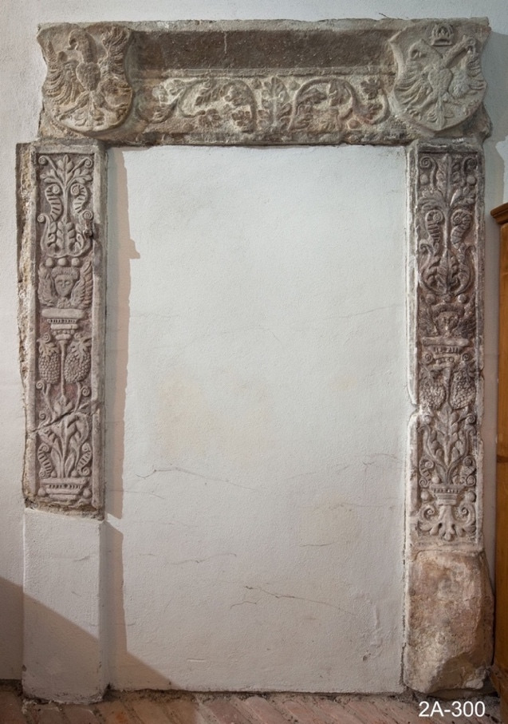
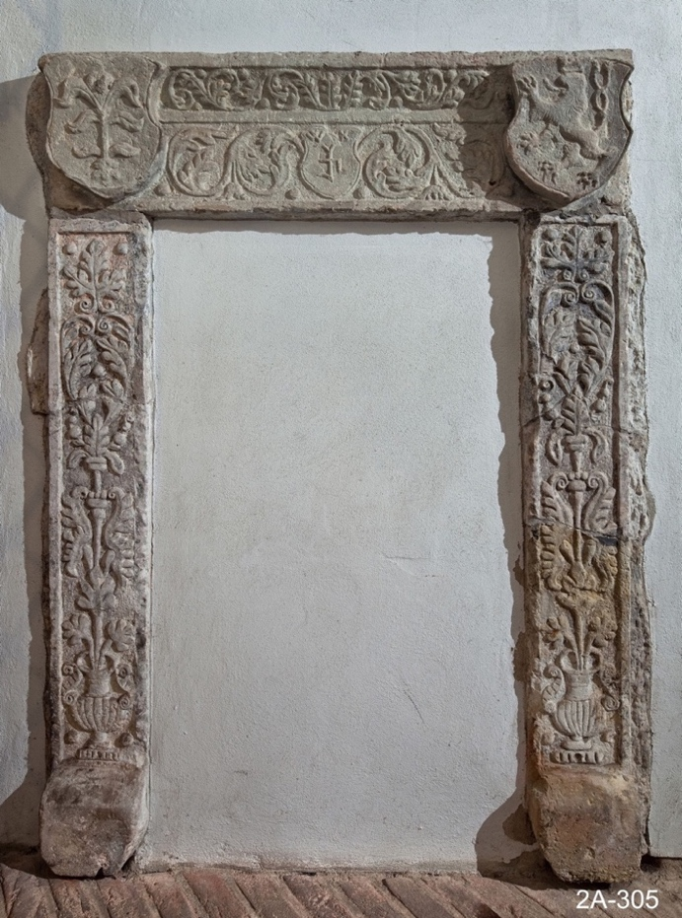
Nedošín čp. 31
[61] Ostění 2. Polovina 16. století, pískovec.
[60] Ostění, 2. polovina 16. století pískovec, železo.

Dalším příkladem bohatě zdobené kamenné skulptury, nacházející se v Regionálním muzeu v Litomyšli, jsou dva relikty, nalezené v Nedošíně v domě čp. 31 (původ však hledejme v Litomyšli). Jedná se o pravoúhlá ostění, vyrobená z pískovce, zdobená plastickou výzdobou. První ostění [60] obsahuje v horních rozích kamenné erby, s orlicí nalevo, s dvouhlavým orlem napravo, sloupky jsou zdobeny arabeskou, rozvilinami a andělíčky, na překladu je pouze rozvilina. Pravý horní erb druhého ostění [61] je zdoben českým lvem, levý litomyšlskou lilií. Postranní sloupky jsou opět zdobeny rozvilinami, překlad ve středu obsahuje znak s písmeny „W.I.“.
Jako stylově příbuzný můžeme považovat tympanon s akanty a prázdným štítem s letopočtem 1553 z kostela sv. Martina v Dolním Újezdě [62, 63]. Arabeska zdobící tympanon je stejného stylu jako zdobení ostění z Nedošína.

Sbírkové předměty z lapidária Regionálního muzea v Litomyšli bez určeného místa nálezu

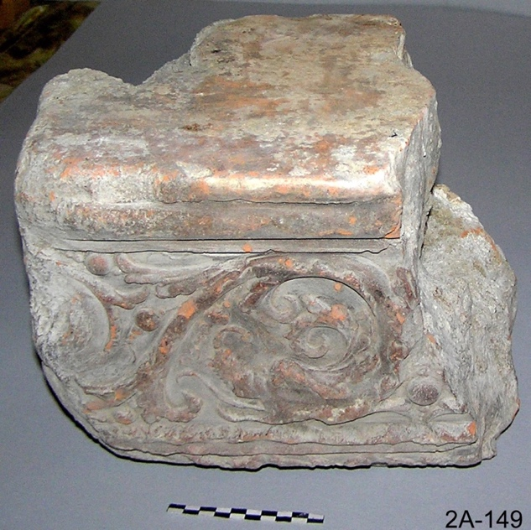
Relikty ostění vyrobeny z terakoty
[63] Ostění 16. století, nalezeno Litomyšl, terakota
[64] Ostění 16. století, nalezeno Litomyšl, terakota.
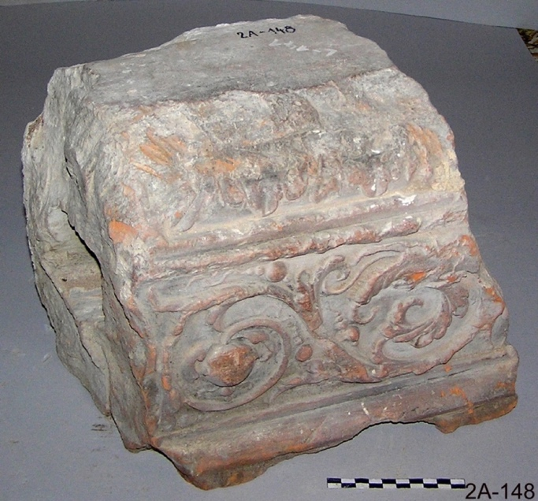

Soubor sedmi fragmentů terakotových tvárnic v lapidáriu Regionálního muzea v Litomyšli s inventárními čísli 2A–148 [64]; 2A–149 [65], 2A–150 [66], 2A–151 [67], 2A–281 [68], 2A–294 [69] a 2A–295 [70] zcela jednoznačně odpovídá unifikované typologii ostění oken pardubických domů. Ta vznikla v rámci pernštejnské přestavby města po požáru v roce 1538, stejnou ornamentiku najdeme například i na terakotových ostěních radnice v Bohdanči (kolem 1540). ostění bývají sestavena z typových bočních stojek (většinou na každé straně dva kusy), dvou symetrických tvarovek pro soklovou část, překladu (ze dvou dílů). Překlady jsou na čelní straně plasticky profilované rozvilinami a hlavami delfínů a vloženými erbovními štítky v rozích. Jejich horní hrana je lemována akantovými listy. Dekor svislých stojek tvoří kandelábrový motiv v kroužených oválech se proplétající vegetabilní úponky s bobovitými plody (pravděpodobně chmel) vyrůstající ze soklové vázy.
U většiny terakotových článků nalezených v Litomyšli není známá přesná vazba na objekty, avšak článek číslo 2A–295 byl nalezen v domě čp. 138. Původně byl dům obecní a patřil buď k domu čp. 139 a pivovaru, nebo k domu čp. 140 k tzv. lázním, kde se zřejmě léčila manželka Viléma z Pernštejna Johanka z Liblic. Roku 1578 byl obcí prodán hodináři Pavlovi za 650 kop míšeňských. V kupní smlouvě se nacházel dodatek: „Že má sobě jakož se jemu vyměří podsíň před domem vzdělati a nad ní vížku pro ozdobu města a na ní hodiny s ciferami řemeslem svým připraviti, kteréž to hodiny na témže domě i budoucně zůstávaly.“ Poslední zmínka o těchto hodinách je z roku 1633, kdy dům koupil Jakub Karlický ml., že bude hodiny spravovat, avšak po požáru roku 1635 tato služba skončila a od té doby hodiny na domě čp. 138 již nejsou.
Jak již bylo naznačeno, terakoty se stala velmi oblíbené a začaly být používány i v jiných městech východních Čech, jako třeba v Hradci Králové, Čáslavi, Chrudimi nebo v Bohdanči. Tento materiál měl i výhody, jako byla cenová dostupnost, prefabrikace a rychlá výroba, či jednoduchost manipulace, splňoval nároky na výslednou reprezentativní podobu a nahradil nákladnou kamenickou tvorbu. Velkou roli v obnově požárem poškozené zástavby Pardubic, kde se terakoty použily v českých zemích nejmasivněji, měl Jan z Pernštejna, který chtěl rychlé a také reprezentativní obnovení svých panství. Požár využil ke změně výrazu města a za Labským mostem nechal vybudovat cihelnu. Hlavní osobností přestavby byl Jiřík z Olomouce, který domy rozšířil o druhé patro, nad nímž byl štít, nová okna a portály byly orámovány terakotovými ostěními. Jiřík z Olomouce respektoval individualitu, ale i určitou sjednocenost pardubických domů. Ojediněle je zde vidět typ dekoru hladkého, pouze s jednoduchým profilem na vnitřní hraně. V Pardubicích se však nejvíce objevuje unifikovaný typ, který je identický s fragmenty z Litomyšle [71, 72, 73, 74, 75, 76, 77]. Tento typ plastické výzdoby bychom našli i na tzv. Korvínově domě v Přerově.
Základní východiska pro ornamentální vzory hledejme v severní Itálii (Piacenza, Bergamo, Ferrara apod.), nicméně ve 30. a 40. letech 16. století většinu italizujících impulzů české šlechtě zprostředkovávají německé země, zejména Bavorsko. Vysloveně se například nabízí srovnání některých pernštejnských památek první poloviny 16. století se zámkem v Neuburgu an der Inn u Pasova Mikuláše ze Salm Neuburgu, blízké vztahy obou středoevropských rodů byly v 50. letech 16. století potvrzeny i sňatkovou politikou. V Neuburgu, přestavovaném Wolfem Huberem, od nějž se dochovaly i fragmenty nástěnných maleb s podobnou tematikou jako v pardubickém zámku se v rámci architektonické plastiky používalo terakoty podobné typologie stejně hojně jako v Pardubicích, avšak s nepatrným předstihem.

Torzo tympanonu s inventárním číslem 2A–187
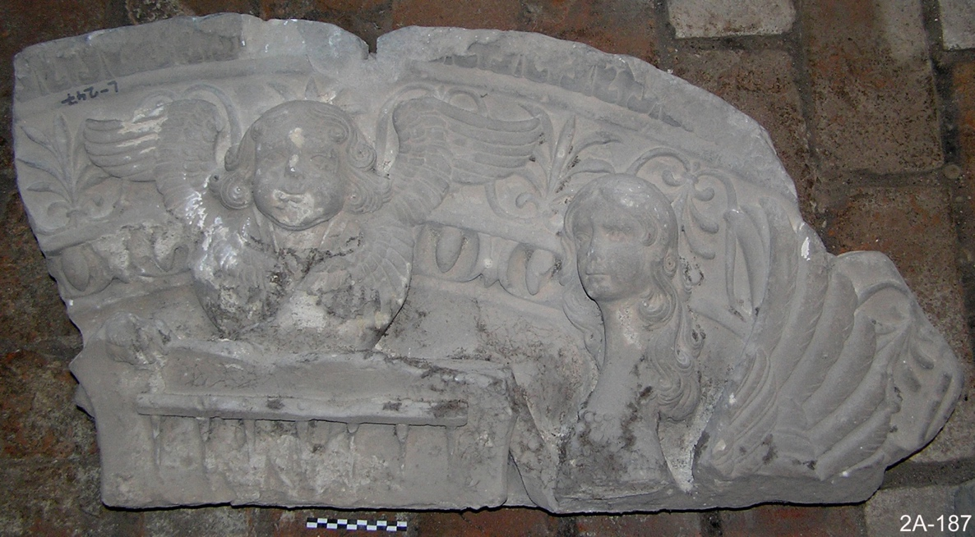
[78] Torzo tympanonu, pískovec, 30 léta 16. století
V lapidáriu Regionálního muzea v Litomyšli se nachází i velmi zajímavý fragment segmentového tympanonu [78], nejpravděpodobněji z portálu. Vyroben je z pískovce a zdoben kamenosochařskou technikou, uprostřed se nachází okřídlená hlava andělíčka, zobrazena en face. Vpravo je umístěna hlava okřídlené sirény s protáhlým krkem, zobrazena z tříčtvrťového profilu. Levá část se bohužel nedochovala, ale pravděpodobně zde byla zobrazena obdoba pravé části. Pozadí tympanonu je zdobeno vlysem s vejcovcem a palmetami, dále vegetabilní motivy s esovitě zalomenými listy, které jsou ve středu spojeny bohatě členěnou větvičkou s listy. Pod postavou středového andělíčka je zobrazen znak Kostků z Postupic. Podle této heraldické výzdoby musel být tympanon vytvořen před rokem 1548, pravděpodobně jako zakázka pro Bohuše Kostku z Postupic, jelikož rod Kostků držel Litomyšl do roku 1547.
Jemným elegantním sochařským provedením se vyznačuje zejména fragment figury sirény. Typizace očí odkazuje v obecné rovině k sochařství 20. – 30. let 16. století. Nepochybně jde o kvalitnější práci než například dvojic sirén v jedné ze suprafenester domu U Rytířů a je tak snad naznačena exkluzivita sochařské výzdoby původního kostkovského hradu. Bohužel se do dnešní doby nedochovala žádná srovnatelná regionální analogie.

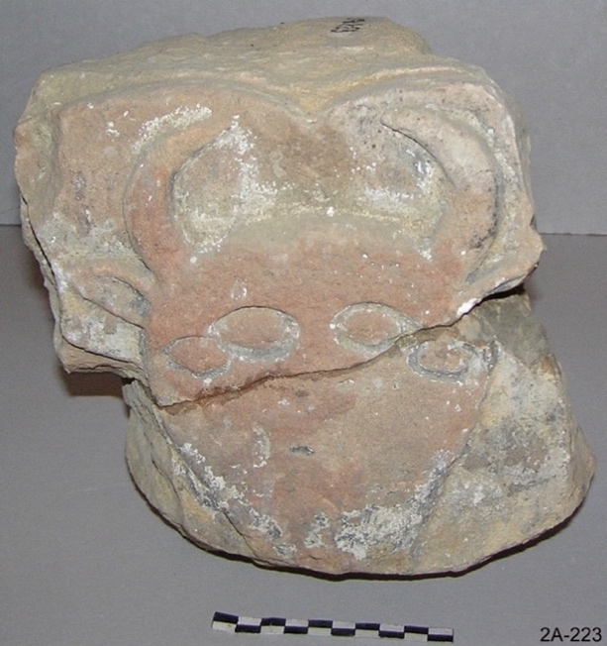
Architektonický článek s inventárním číslem 2A–223

[79] Architektonický článek, 1. polovina 16. století, pískovec.
Rustikalizovaný pernštejnský erb z barevného pískovce [79]. Kamenické provedení odpovídá některým analogiích pernštejnských rezidencí za Viléma z Pernštejna, kdy umělecká kvalita architektonické plastiky nebyla příliš akcentována. Může tedy souviset s pernštejnským „zázemím“ ve městě v době, kdy se do Litomyšle Vilémova manželka jezdila léčit (zemřela roku 1515).

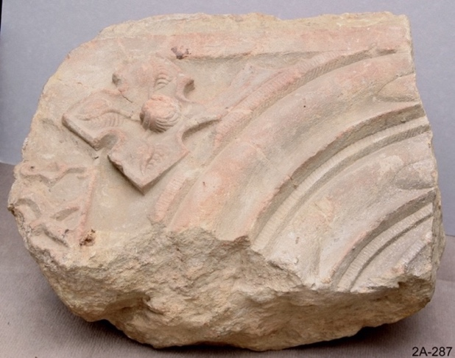
Architektonický článek s inventárním číslem 2A–287

[80] Portálová archivolta 1541, pískovec

Torzo portálové archivolty [80], dnes nacházející se v lapidáriu Regionálního muzea Litomyšl s inventárním číslem 2A–287 bylo pravděpodobně vytvořeno v Litomyšli okolo roku 1541. jedná se o levý horní roh ostění z pískovce se zbytky rumělky. Ve cviklech se nachází stylizovaná květina, po níž je pásek s žebrováním, obloun a výžlabek.

Závěr a syntetické zhodnocení
Jakýsi soupis významných kamenosochařských fragmentů vázaných k Litomyšli v době Kostků z Postupic a Pernštejnů měl přispět k ucelenější představě o „kulturních možnostech“ a vazbách tohoto historicky významného východočeského města. I když se nám zejména z kostkovské doby dochoval víceméně jen soubor fragmentů, je z něj patrné, že Kostkové z Postupic se mohli, co se týče objednavatelských aktivit, směle srovnávat právě s Pernštejny, a že snad mezi oběma rody existovala intenzivní kulturní výměna (podpořená i sňatkovou politikou). Některé „pernštejnské“ památky v Litomyšli totiž musely vzniknout již za éry Kostků z Postupic.
Bylo například již zmíněno, že se do Litomyšle jezdila léčit Johanka z Liblic (manželka Viléma z Pernštejna) a terakotová ostění charakteristická zejména pro východočeská pernštejnská města (do poloviny 16. století) byla nalezena právě v domě označovaném jako lázeňský. Rozličné indicie a nepřímé důkazy podporují myšlenku, že Pernštejnové museli mít v Litomyšli svůj panský dům už před polovinou 16. století, pravděpodobně však spíše v honosnějším horním městě. Ostatně velmi dobře lze formální proměny sochařství 15. a 16. století v Litomyšli sledovat v čase na fenoménu dochovaných erbů se zubří hlavou. Fragmenty architektonických článků a dochované průčelí domu U Rytířů naznačuje, že ani měšťané z dolního města svými objednavatelskými aktivitami nezaostávali. Kostkovský mecenát kamenné výstavby města nacházel odezvu i v prostředí měšťanů. Tento princip můžeme v českých zemích vysledovat například i na Telči pánů z Hradce, kde je kontextuální vazba renesanční architektury zámku na měšťanské domy, případně fortifikace stále poměrně dobře dochována.
Od 60. let 16. století už jsou významnější stavební aktivity v Litomyšli spojeny téměř výhradně s Pernštejny, symbioticky se podílejí místní řemeslníci a italští mistři pražské dvorské huti. Tento princip lze sledovat jak na jednotlivých fázích výstavby zámku, tak kostela Povýšení sv. Kříže. Dochází zde k jakési dichotomii, protože tyto realizace nemají odezvu v měšťanském prostřední (výjimkou je pozdně renesanční vila Havla Holárka na předměstí – se sgrafitovou výzdobou, bez hodnotnější kamenické dekorace). Analogie již tedy na konci 16. či na začátku 17. století nehledáme v regionu, ale například na pražském Starém Městě, na Malé Straně či na Hradčanech. Potom se začínají souvislosti vynořovat. Tyto souvislosti na analytičtější vyhodnocení čekají, v rámci časového vymezení nebylo možné následovat všechny badatelské odbočky. Výrazněji se snad v brzké době vyjasní i analogie v rámci východočeské produkce první poloviny 16. století.
Tato bakalářská práce měla původně částečně pracovat i s výsledky výzkumu prezentovanými v korpusech kolektivu autorů podílejících se na projektu Gotické a raně renesanční umění ve východních Čechách (i když časový záběr není shodný). Jelikož však katalogy budou dostupné až v následujících měsících, nebylo možné s nimi pracovat. Snad tedy vedle těchto připravovaných výstupů k dílčímu poznání kamenosochařských památek 15. a 16. století v Litomyšli přispěje i tento text.

Seznam citované literatury
Václav Adámek – Teréza Nováková – Theodor Novák – Zdeněk Wirth, Čechy, Praha 1905.
Klára Benešová – Petr Chotěbor – Tomáš Durdík et al., Soupis památek historických a uměleckých v Království Českém od pravěku do počátku XIX. století v politickém okresu Čáslavském, Praha 1929.
Martin Boštík, Quido Šimek – Spasitel věčnosti, Prala – Litomyšl 2007.
Jan Cibulka – Jan Sokol, Soupis památek historických a uměleckých v Království Českém od pravěku do počátku XIX. století v politickém okresu Lanškrounském, Praha 1935.
Petr Čehovský, Portál zámku v Moravské Třebové (1492) v kontextu středoevropského umění konce 15. a první poloviny 16. století, in: Jana Martínková (ed.), Moravskotřebovský zámek. Renesance v evropském kontextu. Problematika nových objevů, rekonstrukce, prezentace, Moravská Třebová 2010, s. 31–36.
Ondřej Felcman a kol., Dějiny Východních Čech v pravěku a středověku (do roku 1526), Praha 2009.
Zdeněk Fišera, Encyklopedie městských bran v Čechách, na Moravě a ve Slezsku, Praha 2007.
Eliška Fučíková, Praha Rudolfínská, Praha 2014, s. 64-65.
Jaroslav Jan Gloser, Litomyšl: Městem krok za krokem, Praha 2005.
Jan Halada, Lexikon České šlechty. Erby, fakta, osobnosti, sídla a zajímavosti. Díl první, Praha 1992, cit. s. 78–79.
Jarmila Hásková, Sociální struktura Litomyšle a peněžní pohotovosti jejích obyvatel na přelomu 15. a 16. století, in: Sborník Národního muzea v Praze 35. Řada A – Historie, 1982, č. 1, s. 1–47.
Ivo Hlobil – Eduard Petr, Humanismus a raná renesance na Moravě, Praha 1992.
Ivo Hlobil – Milan Dospěl (eds.), Gotické a raně renesanční umění ve východních Čechách 1200–1550. Příspěvky z vědecké konference, Hradec Králové 2014.
Ivo Hlobil – Helena Dáňová – Klára Mezihoráková – Dalibor Prix (eds.), Uprostřed koruny České. Gotické a raně renesanční umění východních Čech 1250–1550, Praha 2022.
JH [Jiřina Hořejší], heslo Litomyšl, in: Emanuel Poche (red.), Umělecké památky Čech 2 [K–O], Praha 1978, s. 290–300.
Irena Hrabětová, Erbovní pověsti v českých spisech Bartoloměje Paprockého z Hlohol, Brno 1992.
Vladimír Hrubý – Zdeňka Paukrtová – Václav Paukrt et al., Hrady a zámky Východních Čech, Praha 1990, s. 31–32.
Vladimír Hrubý, Pozdní gotika a raná renesance v Pardubicích v letech 1491–1528. Malířství a sochařství, Pardubice 2003.
Karel Chytil, Soupis památek historických a uměleckých v Království Českém od pravěku do počátku XIX. století. Politický okres Chrudimský, Praha 1900.
Eliška Jedličková, Architektura a výzdoba kostela sv. Kateřiny v Chrudimi (diplomová práce), FF UPOL katedra Dějin umění, Olomouc 2016.
František Jelínek, Hystorye města Litomyšle. Díl první., Litomyšl 1838.
František Jelínek, Hystorye města Litomyšle. Díl druhý., Litomyšl 1845.
František Jelínek, Hystorye města Litomyšle. Díl třetí., Litomyšl 1845.
Alois Jirásek, Umělecké památky v Litomyšli, Litomyšl 1937.
Pavel Juřík, Encyklopedie šlechtických rodů, Praha 2014.
Pavel Kalina – Jiří Koťátko, Praha 1437-1610, Praha 2011, s. 158-161.
Michal Konečný, Zámek Litomyšl, in: Michal Konečný (ed.), Na věčnou paměť, pro slávu a vážnost: renesanční aristokratická sídla v Čechách a na Moravě ve správě Národního památkového ústavu, Brno 2017, s. 335–357.
Michal Konečný, Nejstarší dějiny, in: Zdeňka Kalová (ed.), Zámek Litomyšl, Litomyšl 2014, s. 9–15.
Michal Konečný – Eliška Racková, Rezidence nejvyššího kancléře, in: Zdeňka Kalová (ed.), Zámek Litomyšl, Litomyšl 2014, s. 25–31.
IK [Ivo Kořán] heslo Poděbrady, in: Emanuel Poche (red.), Umělecké památky Čech 3 [P–Š], Praha 1980, s. 107–112.
Jarmila Krčálová, Renesanční architektura v Čechách a na Moravě, in: Jiří Dvorský (red.), Dějiny českého výtvarného umění. Díl druhý, část první, Praha 1989, s. 6–62.
Jiří Kroupa (ed.), Litomyšl. Zámecké návrší, Praha 2017.
Alexandra Kubínová – Marie Valentová-Havelková, Restaurování pernštejnského reliéfu na Labské bráně zámku v Pardubicích, Památková́ péče XXVI, č. 9, 1966, s. 277–279.
Karel Kuča, Města a městečka v Čechách na Moravě a ve Slezsku. 3. díl Kolí–Mi, Praha 1998, s. 553–569.
Karel Kuča, Hrady, zámky a další památky ve správě národního památkového ústavu, Praha 2009.
Jiří Kuthan, Královské dílo za Jiřího u Poděbrad a dynastie Jagellonců. Díl první. Král a šlechta, Praha 2010.
Jiří Kuthan, Královské dílo za Jiřího u Poděbrad a dynastie Jagellonců. Díl druhý. Města, církev, korunní země, Praha 2013.
Jana Kybalová, Plastik, in: Božena Borgesa-Kormundová – Josef Bujnoch – Rudolf Distelberger, et al., Renaissance in Böhmen, Mnichov 1985, s. 246–257.
František Lašek, Litomyšl v dějinách a výtvarném umění, Litomyšl 1945–1946.
František Lašek, Ze staré slávy Litomyšle. Cestou do Nedošínského háje. Nedošínský háj a štít v rozkvětu. Život v zámku a na panství za Trautmansdorfů a Valdštýnů, Litomyšl 1933.
Dobroslav Líbal, Gotická architektura v Čechách a na Moravě, Praha 1948.
Hellmut Lorenz, Spätgotik und Renaissance in Mitteleuropa - Ein „Stil zwischen den Stilen“, in: Evelin Wetter (ed.), Die Länder der böhmischen Krone und ihre Nachbarn zur Zeit der Jagellonienkönige, Ostfildern 2004, s. 31-47.
Petr Macek – Pavel Zahradník, Bývalý augustiniánský klášter v Litomyšli a jeho stavební proměny, Průzkumy památek II, Praha 1995, svazek 1., s. 3–20.
Pavel Marek, Pernštejnské ženy. Marie Manrique de Lara a její dcery ve službách habsburské dynastie, Praha 2018.
Bohumil Matějka – Zdeněk Wirth – Josef Štěpánek, Soupis památek historických a uměleckých v království Českém od pravěku do počátku XIX. století 24, Politický okres Litomyšlský, Praha 1908.
Václav Mencl, Česká architektura doby Lucemburské, Praha 1948.
Dobroslava Menclová, České hrady díl 2, Praha 1972.
Ivan Prokop Muchka, Architektura renesanční. 10 století architektury, Praha 2001.
Ivan Prokop Muchka, Hlava čtvrtá, in: Petr Kratochvíl (ed.), Velké dějiny zemí Koruny české, Architektura (tematická řada), Praha 2009, s. 310-388.
Zdeněk Nejedlý, Litomyšl. Tisíc let života českého města, Litomyšl 1934.
Zdeněk Nejedlý, Litomyšl. Tisíc let života českého města 1. díl, Praha 1954.
Zdeněk Nejedlý, Litomyšl. Tisíc let života českého města 2. díl, Praha 1954.
Zdeněk Nejedlý, Dějiny města Litomyšle a okolí. Díl I. Dějiny kláštera a biskupství Litomyšlského (do r. 1421), Praha 1903.
Arne Novák, Litomyšl, Praha 1916.
Vojtěch Novotný, Nápis na dolní bráně v Litomyšli, in: Od Trstenické stezky XV., 1935/1936, č. 1, s. 70–71.
Dana Novotná, Pernštejnská architektura, Zprávy památkové péče ročník 73, 2013, č. 2, s. 102–108.
Oldřich Pakosta, Visutá pečeť Kostků z Postupic, Litomyšl 2004.
Martin Petraš, Nedošínský háj u Litomyšle, Litomyšl 2006.
Emanuel Poche (red.), Umělecké památky Čech 3 [P–Š], Praha 1980.
Václav Pražák, Umění renesance ve východních Čechách, Hradec Králové 2000.
Dalibor Prix – Eliška Racková – Jiří Slavík, Středověké venkovské kostely východních Čech. I. Arcidiakonát hradecký (do roku 1378), Praha 2020.
Jaroslav Purš (red.), Atlas československých dějin, Praha 1965.
Eliška Racková, Zámek Litomyšl. Malá kniha o velkém stavení, Litomyšl 2021.
Michaela Ramešová, Otázky saské renesance (diplomová práce), Ústav pro dějiny umění FFUK, Liberec 2012.
Alena Randáková, Sochařská výzdoba domů a pamětní desky významných osobností, Městský zpravodaj Lilie XVI, 2006, č. 1, 4.1., s. 9.
Alena Randáková, Sochařská výzdoba domů a pamětní desky významných osobností, Městský zpravodaj Lilie XVI, 2006, č. 4, 4.4., s. 9.
Alena Randáková, V. Kostelní sochařská díla. 2. Kapitulní chrám Povýšení sv. Kříže s bývalým augustiniáckým klášterem založeným roku 1356 Janem ze Středy je vyzdoben celou řadou uměleckých děl., Městský zpravodaj Lilie XVI, 2006, č. 10, 5.10., s. 14.
Alena Randáková, Vyprávění o litomyšlských domech – 1, Městský zpravodaj Lilie XVII, č. 1, 2007, 5.1., s. 13.
Alena Randáková, Vyprávění o litomyšlských domech – 2, Městský zpravodaj Lilie XVII, 2007, č. 2, 2.2., s. 11.
Alena Randáková, Vyprávění o litomyšlských domech – 5, Městský zpravodaj Lilie XVII, 2007, č. 5, 4.5., s. 14.
Alena Randáková, Vyprávění o litomyšlských domech – 11, Městský zpravodaj Lilie XVII, 2007, č. 11, 2.11., s. 14.
Alena Randáková, Vyprávění o litomyšlských domech – 22. Dům čp. 70, Městský zpravodaj Lilie XVIII, 2008, č. 10, 5.12., s. 14.
Alena Randáková, Vyprávění o litomyšlských domech – 27. Dům čp. 100, Městský zpravodaj Lilie XIX, 2009, č. 3, 6.3., s. 14.
Alena Randáková, Vyprávění o litomyšlských domech – 28. Dům čp. 104, Městský zpravodaj Lilie XIX, 2009, č. 4, 6.4., s. 14.
Alena Randáková, Vyprávění o litomyšlských domech – 30. Dům čp. 108, Městský zpravodaj Lilie XIX, 2009, č. 6, 5.6., s. 16.
Alena Randáková, Vyprávění o litomyšlských domech – 32. Dům čp. 112, Městský zpravodaj Lilie XIX, 2009, č. 8, 6.8., s. 12.
Alena Randáková, Vyprávění o litomyšlských domech – 38. Dům čp. 137, Městský zpravodaj Lilie XX, 2010, č. 2, 5.2., s. 10.
Alena Randáková, Vyprávění o litomyšlských domech – 39. Dům čp. 138, Městský zpravodaj Lilie XX, 2010, č. 2, 5.3., s. 6.
Vladislav Razím, Architektura gotická. 10 století architektury, Praha 2001.
Vladislav Razím, Středověká opevnění českých měst, Praha 2020.
Květa Reichertová, Nálezová zpráva 1572/62 - Litomyšl, zámek – výzkum románské basiliky a její přestavby na I. nádvoří zámku a v přilehlé zahradě 1959-1960, Umístěno v Regionální muzeum Litomyšl.
Květa Reichertová, Litomyšl, Praha 1977.
Jiří Roháček, Epigrafika v památkové péči, Praha 2007.
Vladislava Říhová – Zuzana Křenková – Jan Štětina, Stavebně-historický průzkum domu U Rytířů, Litomyšl 2006.
Josef Sakař, Dějiny Pardubic nad Labem. Díl IV část 2. Soupis domů městských, Pardubice 1930.
August Sedláček, Hrady, zámky a tvrze Království Českého. Díl první Chrudimsko, Praha 1993.
August Sedláček, Historické pověsti lidu českého, Praha 1998, s.141–143.
Milan Skřivánek – Pavel Vopálka, Litomyšl. Starobylé město, Litomyšl 1994.
Milan Skřivánek, Litomyšl (edice Zmizelé Čechy), Praha – Litomyšl 2006.
Milan Skřivánek, Litomyšl 1259–2009. Město kultury a vzdělání, Litomyšl 2016.
Jiří Slavík, Sto let litomyšlského soupisu památek, in: Martin Boštík – René Klimeš – Oldřich Pakosta – Milan Skřivánek – Stanislav Vosyka, Pomezí Čech, Moravy a Slezska: sborník prací ze společenských a přírodních věd 10, Litomyšl 2009, s. 317–324.
Jiří Slavík, Renesanční zámek v Litomyšli – poznámky ke stavebnímu vývoji a dispozici, Svorník. Sborník příspěvků ze 6. konference stavebně-historického průzkumu uspořádané 5. – 8.6.2007 v prostorách konferenčního centra v bývalém zámeckém pivovaru v Litomyšli. Funkční a prostorové uspořádání budov, 6/2008, Praha 2008, s. 235–248.
Gottfried Sommer, Das Königreich Böhmen, Praha 1833.
František Stehlík, Zámek Litomyšl, Praha 1957.
Eva Šamánková, Architektura české renesance, Praha 1961.
František Šebek a kol., Dějiny Pardubic I. díl, Pardubice 1990.
František Šebek a kol., Dějiny Pardubic. První díl, Pardubice 1900.
Josef Vitězslav Šimák, České dějiny dílu I. část 5. Středověká kolonisace v zemích českých, Praha 1938.
Tomáš Šimka a kol., Hrady, zámky a tvrze v Čechách, na Moravě a ve Slezsku. (VI) Východní Čechy, Praha 1989.
Jan Štětina, Stavební vývoj zámku v Moravské Třebové v době Ladislava z Boskovic, in: Jana Martínková (ed.), Moravskotřebovský zámek. Renesance v evropském kontextu. Problematika nových objevů, rekonstrukce, prezentace, Moravská Třebová 2010, s. 15–30.
Jaroslav Teplý, Rod Pernštejnů za přemyslovských a lucemburských králů, Pardubice 2016.
Jiří Vašica – Petr Vorel (ed.), Pernštejnové v českých dějinách. Sborník příspěvků z konference konané 8.–9.9.1993 v Pardubicích, Východočeské muzeum a Historický klub, Pardubice 1995.
Pavel Vlček, Umělecké památky Prahy. Pražský hrad a Hradčany, Praha 2000.
Pavel Vlček a kol., Encyklopedie architektů, stavitelů, zedníků a kameníků v Čechách, Praha 2004, s. 75 a 94.
Petr Vorel, Páni z Pernštejna. Vzestup a pád rodu zubří hlavy v dějinách Čech a Moravy, Praha 1999.
Jaroslav Wagner, Dům U Rytířů a jeho oprava, Památková péče XXV, č. 10, Praha 1965, s. 289–293.
Pavel Waisser et al., Sgrafita zámku v Litomyšli, Pardubice 2011.
Zdeněk Wirth–Jaroslav Benda, Státní hrady a zámky, Praha 1953.
Ferdinand Wolf, Páni z Pernštejna, in: Od Trestenické stezky XV., 1935/1936, č. 1, s.14–16.

Prameny
Státní okresní archiv Svitavy se sídlem v Litomyšli
SokA Svitavy se sídlem v Litomyšli, signatura L6a, František Lašek, Oživené Litomyšlské paměti Litomyšl 1940.
SokA Svitavy se sídlem v Litomyšli, R 673, Alena Randáková, Sochařská díla v Litomyšli, Litomyšl 2004.
SokA Svitavy se sídlem v Litomyšli, R 709, Alena Randáková, Vyprávění o litomyšlských domech.
SokA Svitavy se sídlem v Litomyšli, R 783, Alena Randáková, Vyprávění o litomyšlských domech.
SokA Svitavy se sídlem v Litomyšli, pořadové číslo 96, Jindřich Růžička, Regulovaný magistrát v Litomyšli. Inventář archivního fondu, 1961.
SokA Svitavy se sídlem v Litomyšli, signatura L563b, August Sedláček, Topografie Litomyšle – rkp. 1868.
SokA Svitavy se sídlem v Litomyšli, Milan Skřivánek, Materiály k dějinám Litomyšle, zpráva č. 4, Litomyšlský zámek: dějiny stavby a nejdůležitější úpravy do konce 18. století, Litomyšl 1978.

Národní památkový ústav
NPÚ ÚOP Pardubice, Litomyšl asanační plán L43/1, Dobroslav Líbal – Jan Muk – Josef Lohr, Litomyšl. Původní zpráva k architektonickému a historicko-urbanistickému rozboru historického jádra, 1959.
NPÚ ÚOP Pardubice, L–299/2, Stavebně historický průzkum 537, Zámek Litomyšl stavebně-historický průzkum. Svazek 1., 1982.
NPÚ ÚOP Pardubice, L–299, Stavebně historický průzkum 537, Zámek Litomyšl stavebně-historický průzkum. Svazek 2., 1982.
NPÚ ÚOP Pardubice, L 770, Stavebně historický průzkum 537, Litomyšl dům čp. 101. Stavebně-historický průzkum, 1982.
NPÚ ÚOP Pardubice, L 705, př. č. 7674, Dobroslav Líbal a kol., Úmluva o ochraně světového kulturního a přírodního dědictví UNESCO zámek Litomyšl. Kulturní statek České republiky navrhovaný k zařazení do Seznamu světového kulturního dědictví, 1998.

Regionální muzeum v Litomyšli
Regionální museu v Litomyšli, Květa Reichertová, Nálezová zpráva 1572/62 - Litomyšl, zámek – výzkum románské basiliky a její přestavby na I. nádvoří zámku a v přilehlé zahradě 1959-1960.

Internetové zdroje
Regionální muzeum Litomyšl, Sbírky online, fond Historické sbírky: http://sbirky.rml.cz/historicke-sbirky.php, vyhledáno 22.11.2020.
Regionální muzeum Litomyšl, Sbírky online, fond Kartografie: http://sbirky.rml.cz/kartografie.php, vyhledáno 4.4.2022.
Regionální muzeum Litomyšl, Sbírky online, fond Výtvarné umění: http://sbirky.rml.cz/vytvarne-umeni.php, vyhledáno 4.4.2022.
Městská galerie Litomyšl: http://www.galerie.litomysl.cz/uvod/dum-u-rytiru, vyhledáno 22.11.2022.
Sebastiano Serlio, Il Settimo libro d’architettura, di Sebastiano Serlio, Bolognese, Glasgow 1611, Internet Archive: https://archive.org/details/firstbookeofarch00serl/page/295/mode/1up, vyhledáno 18.6.2022.

Seznam vyobrazení
- Emil Rác – V. Bujárek – J. G. Veselík, Plán města Litomyšle, 1894, barevný tisk na papír, 41x512 cm. Regionální muzeum v Litomyšli, fond Kartografie, inv. číslo. 23B–25. Foto: Regionální muzeum v Litomyšli.
- Votivní obraz Litomyšle po 1735, olej na plátně, 157x112 cm. Regionální muzeum v Litomyšli, fond Výtvarné umění, inv. číslo 20A–9. Foto: Regionální muzeum v Litomyšli.
- Erb Kostků z Postupic. Jsou zde vyobrazeny zlaté hrábě na modrém poli, černá psí hlava v klenotu, modro-zlatá přikryvadla. Foto: Jiří Louda, Erb Kostků z Postupic, in: Pavel Juřík, Encyklopedie šlechtických rodů, Praha 2014, s. 213.
- Erba rodu Pernštejnů. Zubří hlava se zlatou pletenou houžví v nozdrách, ve stříbrném poli se zubrem v klenotu, v barevné kombinaci, používané od 15. století, in: Pavel Juřík, Encyklopedie šlechtických rodů, Praha 2014, s. 113.
- Hořící Litomyšl, po 1814, kombinovaná technika na papíře. Regionální muzeum v Litomyšli, fond Výtvarné umění, inv. číslo 20A–157. Foto: Regionální muzeum v Litomyšli.
- Červená věž, pozůstatek městského opevnění. Zdroj: Soukromý archiv Lenky Backové.
- Červená věž, pozůstatek městského opevnění (současný stav). Foto: Anna Bílková.
- Erb Kostků z Postupic na Červené věži v Litomyšli z doby kolem roku 1490, in: Vladislav Razím, Středověká opevnění českých měst, Praha 2020, s. 465.
- Poškozená erbovní deska v jižním průčelí lodi kostela Nanebevzetí Panny Marie v Chotěborkách. Foto: Dalibor Prix, in: Dalibor Prix – Eliška Racková – Jiří Slavík, Středověké venkovské kostely východních Čech. I. Arcidiakonát hradecký (do roku 1378), Praha 2020, s. 291, obr. 67.
- Nápisová deska z dolní brány, 1536, pískovec, v. 39,5 cm; 37 cm; s. 71 cm; 38 cm; 84 cm; 54 cm; h. 31 cm; 30 cm. Regionální muzeum v Litomyšli, fond Historické sbírky, inv. Číslo 2A–266. Foto: Regionální muzeum v Litomyšli.
- Jan Baptista Avostali a Ulrich Avostali, Zámek Litomyšl, 1567-1577. Foto: Anna Bílková.
- Hlavní portál zámku Litomyšl, 1567-1577. Foto: Anna Bílková.
- Portál zámecké kaple, 1577. Foto: Ann Bílková.
- Vstupní portál kaple Všech svatých na Pražském hradě, po přestavbě v 70. letech 16. století pod vedením Ulrica Aostallise, in: Eliška Fučíková, Praha Rudolfínská, Praha 2014, s. 65.
- Vedlejší vstup kaple sv. Rocha. Snímek archivu ÚDU. Foto: P. Paul, in: Pavel Vlček, Umělecké památky Prahy. Pražský hrad a Hradčany, Praha 2000, s. 61.
- Kostel Povýšení sv. Kříže, Litomyšl, původně z polovina 14. století, pohled z klášterních zahrad, dnešní stav. Foto: Anna Bílková.
- Kostel Povýšení sv. Kříže, Litomyšl, původně z polovina 14. století, západní průčelí, dnešní stav. Foto: Anna Bílková.
- Reprezentativními štukové polychromované erby Vratislava z Pernštejna a Marie Manrique de Lara a monogram IHS ve vrcholu klenby presbytáře kostela Povýšení sv. Kříže, po roce 1600. Foto: Vojtěch Krajíček.
- Poprsí žehnajícího Krista s hlavičkou andělíčka ve vrcholu klenby presbytáře kostela Povýšení sv. Kříže, po roce 1600. Foto: Vojtěch Krajíček.
- Portál kaple sv. Josefa v kostele Povýšení sv. Kříže, po roce 1600, Foto: Anna Bílková
- Kostel Povýšení sv. Kříže, Litomyšl, 1605, západní průčelí, hlavní portál dnešní stav. Foto: Anna Bílková.
- Jost Amman, Grafický list atypického formátu s erbovním polem, 1560–1591, in: Eliška Racková, Zámek Litomyšl. Malá kniha o velkém stavení, Litomyšl 2021, s. 54.
- Portál pražského jezuitského kostela Nejsvětějšího Salvátora na Starém městě, poslední desetiletí 16. století, in: Pavel Kalina – Jiří Koťátko, Praha 1437-1610, Praha 2011, s. 159.
- Letecký pohled na Litomyšl. Zdroj: Soukromý archiv Lenky Backové.
- Dům čp. 24, Smetanovo náměstí Litomyšl, pohled z Piaristického kostel. Zdroj: Soukromý archiv Lenky Backové.
- Kožešnickým znakem s monogramem G.RA.BIL a liliovým ornamentem se zbytky polychromie, konec 16. století, současný stav. Foto: Anna Bílková.
- Dům čp. 42, Smetanovo náměstí Litomyšl, současný stav. Foto: Anna Bílková.
- Ostění 16. století, nalezeno Smetanovo náměstí Litomyšl čp. 42, pískovec, v. 38 cm, s. 154 cm. Regionální muzeum v Litomyšli, fond Historické sbírky, inv. č. 2A–303. Foto: Regionální muzeum v Litomyšli.
- Dům čp. 90, Smetanovo náměstí Litomyšl, současný stav. Foto: Anna Bílková.
- Ostění 16.–17. století, nalezeno Smetanovo náměstí čp. 90, pískovec, v. 31 cm, s. 150 cm. Regionální muzeum v Litomyšli, fond Historické sbírky, inv. č. 2A–301. Foto: Regionální muzeum v Litomyšli.
- Dům čp. 104, Smetanovo náměstí Litomyšl, současný stav. Foto: Anna Bílková.
- Renesanční konzola vstupní síně domu čp. 104, Smetanovo náměstí Litomyšl. Foto: Vladimír Fyman – Vladimír Hyhlík, in: Květa Reichertová, Litomyšl, Praha 1977, s. 49.
- Renesanční konzola vstupní síně domu čp. 104, Smetanovo náměstí Litomyšl. Foto: Vladimír Fyman – Vladimír Hyhlík, in: Květa Reichertová, Litomyšl, Praha 1977, s. 50.
- Dům čp. 108, Smetanovo náměstí Litomyšl, dnešní stav. Foto: Anna Bílková.
- Renesanční nadpraží z domu čp. 108, Smetanovo náměstí Litomyšl, 1531. Foto: Anna Bílková.
- Raně renesanční vstupní portál původního severního křídla zámku v Moravské Třebové z roku 1492, dnes v jižní ohradní zdi, stav před restaurováním. Foto: Jan Štětina, in: Jana Martínková (ed.), Moravskotřebovský zámek. Renesance v evropském kontextu. Problematika nových objevů, rekonstrukce, prezentace, Moravská Třebová 2010, s. 76.
- Dům U Rytířů Smetanovo náměstí Litomyšl čp. 110, 1540–1546, mistr Blažek, čelní pohled z náměstí. Foto: Anna Bílková.
- Originální pískovcový sloup z domu U Rytířů čp. 110 Smetanovo náměstí Litomyšl, kameník Blažek, po 1540, v. 130 cm, s. 60 cm, h. 58 cm. Regionální muzeum v Litomyšli, fond Historické sbírky, inv. č. 2A–311. Foto: Regionální muzeum v Litomyšli.
- Dům U Rytířů Smetanovo náměstí Litomyšl, 1540–1546, střední pilíř, výdusek vytvořený během restaurátorských prací a statického zajištění 1962, Olbram Zoubek. Foto: Anna Bílková.
- Dům U Rytířů Smetanovo náměstí Litomyšl, 1540–1546, střední pilíř, patka, výdusek vytvořený během restaurátorských prací a statického zajištění 1962, Olbram Zoubek. Foto: Anna Bílková
- Dům U Rytířů Smetanovo náměstí Litomyšl, 1540–1546, střední pilíř, hlavice, výdusek vytvořený během restaurátorských prací a statického zajištění 1962, Olbram Zoubek. Foto: Anna Bílková.
- Dům U Rytířů Smetanovo náměstí Litomyšl, 1540–1546, boční pilíř, výdusek vytvořený během restaurátorských prací a statického zajištění 1962, Olbram Zoubek. Foto: Anna Bílková
- Dům U Rytířů, Nadokenní římsy, 1540–1546, mistr Blažek. foto: Anna Bílková.
- Postava rytíře vlevo, dům U Rytířů, 1540–1546, mistr Blažek. Foto: V. Maryška, in: Vladimír Hrubý, Pozdní gotika a raná renesance v Pardubicích v letech 1491–1528. Malířství a sochařství, Pardubice 2003, s. 156.
- Postava rytíře vpravo, dům U Rytířů Litomyšl, 1540–1546, mistr Blažek. Foto: Anna Bílková.
- Mužská postava zcela vlevo, dům U Rytířů, 1540–1546, mistr Blažek. Foto: V. Maryška, in: Vladimír Hrubý, Pozdní gotika a raná renesance v Pardubicích v letech 1491–1528. Malířství a sochařství, Pardubice 2003, s. 156.
- Mužská postava zcela vpravo, dům U Rytířů, 1540–1546, mistr Blažek. Foto: V. Maryška, in: Vladimír Hrubý, Pozdní gotika a raná renesance v Pardubicích v letech 1491–1528. Malířství a sochařství, Pardubice 2003, s. 156.
- Most Pardubického zámku, 1529–1541. Foto: Anna Bílková.
- Kruchta kostela sv. Kateřiny v Chrudimi, 1536, in: Karel Chytil, Soupis památek historických a uměleckých v Království Českém od pravěku do počátku XIX. století. Politický okres Chrudimský, Praha 1900, s. 78.
- Dům čp. 112 Smetanovo náměstí Litomyšl, dnešní stav. Foto: Anna Bílková.
- Architektonický článek 16. století, nalezeno na smetanově náměstí čp. 112, pískovec, v. 57 cm; s. 74 cm; h. 38. Regionální muzeum v Litomyšli, fond Historické sbírky, inv. č. 2A–180. Foto: Regionální muzeum v Litomyšli.
- Reliéfní deska z domu čp. 117 na Smetanově náměstí v Litomyšli, kolem 1510. Foto: Anna Bílková.
- Reliéfní deska s erbovní pověstí z hradu Helfštýn, 1480. Správa hradu Helfštejna – Muzeum v Přerově, in: Vladimír Hrubý, Pozdní gotika a raná renesance v Pardubicích v letech 1491–1528. Malířství a sochařství, Pardubice 2003, s. 100.
- Reliéfní deska s erbovní pověstí z hradu Pernštejn, konec 15. století. Foto: V. Maryška, in: Vladimír Hrubý, Pozdní gotika a raná renesance v Pardubicích v letech 1491–1528. Malířství a sochařství, Pardubice 2003, s. 100.
- Reliéfní deska severního portálu kostela sv. Bartoloměje v Pardubicích, kolem 1510. Foto: Anna Bílková.
- Reliéfní deska z průčelí domu čp. 77 na Pernštýnském náměstí v Pardubicích, kolem 1510. Foto: Anna Bílková.
- Reliéfní deska na tzv. Labské bráně zámku v Pardubicích, kolem roku 1511. Foto: Anna Bílková.
- Dům čp. 137, Smetanovo náměstí Litomyšl, dnešní stav. Foto: Anna Bílková.
- Plastika lva s jednou tlapou, 16. století, nalezeno na Smetanově náměstí čp. 137, mramor, v. 87 cm, 32 cm; s. 32 cm; h. 43 cm, 39 cm; Regionální muzeum v Litomyšli, fond Historické sbírky, inv. č. 2A–181. Foto: Regionální muzeum v Litomyšli.
- Ostění, 2. polovina 16. století, nalezeno Nedošín čp. 31, pískovec, železo, Regionální muzeum v Litomyšli, fond Historické sbírky, inv. č 2A–300. Foto: Regionální muzeum v Litomyšli.
- Ostění 2. Polovina 16. století, nalezeno Nedošín čp. 31, pískovec, v. 220 cm, s. 147 cm, Regionální muzeum v Litomyšli, fond Historické sbírky, inv. č. 2A–305. Foto: Regionální muzeum v Litomyšli.
- Předsíňový portál kostela sv. Martina v Dolním Újezdě, 1553, in.: Bohumil Matějka – Zdeněk Wirth – Josef Štěpánek, Soupis památek historických a uměleckých v království Českém od pravěku do počátku XIX. století 24, Politický okres Litomyšlský, Praha 1908, s. 159.
- Předsíňový portál kostela sv. Martina v Dolním Újezdě, 1553, in.: Bohumil Matějka – Zdeněk Wirth – Josef Štěpánek, Soupis památek historických a uměleckých v království Českém od pravěku do počátku XIX. století 24, Politický okres Litomyšlský, Praha 1908, s. 160.
- Ostění 16. století, nalezeno Litomyšl, terakota, v. 26.5 cm, s. 32 cm, h. 20.5 cm, Regionální muzeum v Litomyšli, fond Historické sbírky, inv. č. 2A–148. Foto: Regionální muzeum v Litomyšli.
- Ostění 16. století, nalezeno Litomyšl, terakota, v. 27 cm, s. 31 cm, h. 21 cm, Regionální muzeum v Litomyšli, fond Historické sbírky, inv. č. 2A–149. Foto: Regionální muzeum v Litomyšli.
- Ostění 16. století, nalezeno Litomyšl, terakota, v. 27 cm, s. 57.5 cm, h. 19 cm, Regionální muzeum v Litomyšli, fond Historické sbírky, inv. č. 2A–150. Foto: Regionální muzeum v Litomyšli.
- Ostění 16. století, nalezeno Litomyšl, terakota, v. 28 cm, s. 43 cm, h. 22.5 cm, Regionální muzeum v Litomyšli, fond Historické sbírky, inv. č. 2A–151. Foto: Regionální muzeum v Litomyšli.
- Ostění 16. století, nalezeno Litomyšl, terakota, v. 20 cm, s. 27 cm, h. 15 cm, Regionální muzeum v Litomyšli, fond Historické sbírky, inv. č. 2A–281. Foto: Regionální muzeum v Litomyšli.
- Ostění 16. století, nalezeno Litomyšl, terakota, d. 20 cm, s. 21 cm, h. 14 cm, Regionální muzeum v Litomyšli, fond Historické sbírky, inv. č. 2A–294. Foto: Regionální muzeum v Litomyšli.
- Ostění 16. století, nalezeno Smetanovo náměstí Litomyšl čp. 138, terakota, d. 23 cm, s. 27.5 cm, h. 22 cm, Regionální muzeum v Litomyšli, fond Historické sbírky, inv. č. 2A–295. Foto: Regionální muzeum v Litomyšli.
- Renesanční ostění po roce 1538, Pernštýnská ulice čp. 11 Pardubice. Foto: Anna Bílková
- Renesanční ostění po roce 1538, Pernštýnská ulice čp. 12 Pardubice. Foto: Anna Bílková.
- Renesanční ostění po roce 1538, Pernštýnská ulice čp. 13 Pardubice. Foto: Anna Bílková.
- Renesanční ostění po roce 1538, Pernštýnské náměstí 64, Pardubice. Foto: Anna Bílková.
- Renesanční ostění po roce 1538, Pernštýnské náměstí 70, Pardubice. Foto: Anna Bílková
- Renesanční ostění po roce 1538, Pernštýnské náměstí 73, Pardubice. Foto: Anna Bílková.
- Terakotový architektonický článek s reliéfním ornamentem, Pardubice, kolem r. 1540, Východočeské muzeum v Pardubicích, inv. č. L057. Foto: Východočeské muzeum v Pardubicích.
- Torzo tympanonu, pískovec, v. 43 cm, s. 91 cm, h. 17 cm, Regionální muzeum v Litomyšli, fond Historické sbírky, inv. č. 2A–187. Foto: Regionální muzeum v Litomyšli.
- Architektonický článek 1. polovina 16. století, nalezeno Litomyšl, pískovec, v. 23.5 cm, s. 24 cm, h. 16.5 cm, Regionální muzeum v Litomyšli, fond Historické sbírky, inv. č. 2A–223. Foto: Regionální muzeum v Litomyšli.
- Portálová archivolta 1541, nalezeno Litomyšl olivetská hora, pískovec, v. 44.5 cm, s. 31 cm, h. 27 cm, Regionální muzeum v Litomyšli, fond Historické sbírky, inv. č. 2A–287.

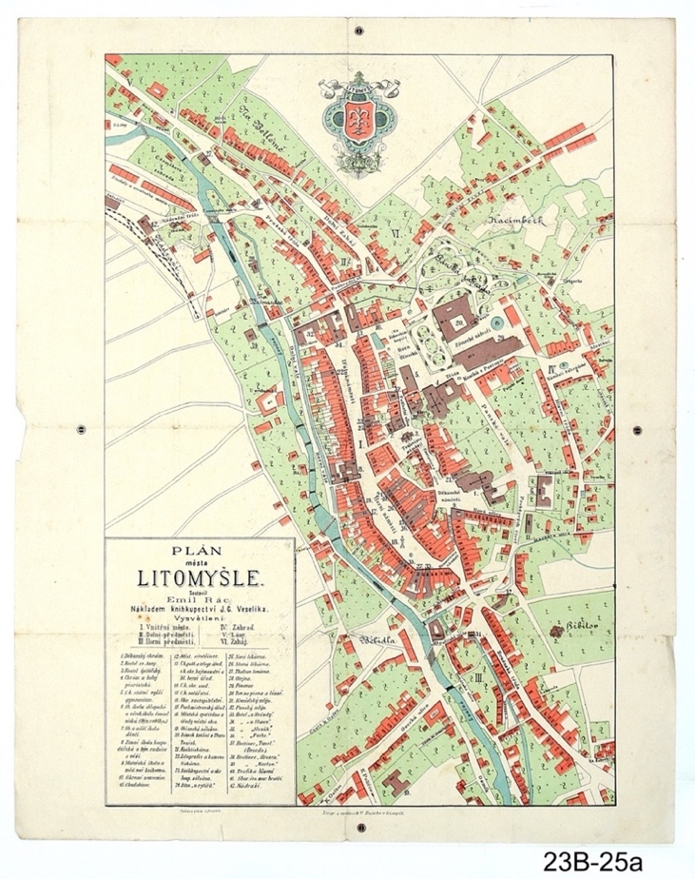
Obrazová příloha

[1] Emil Rác–V. Bujárek–J. G. Veselík, Plán města Litomyšle, 1894, barevný tisk na papír, 41x512 cm.

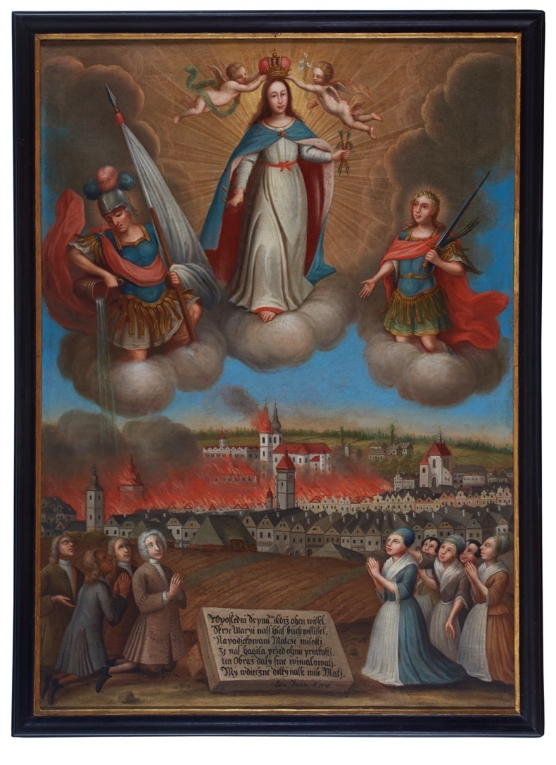

[2] Votivní obraz Litomyšle po 1735.
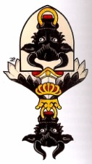


[4] Erba rodu Pernštejnů, v barevné kombinaci, používané od 15. století.
[3] Erb Kostků z Postupic. Jsou zde vyobrazeny zlaté hrábě na modrém poli, černá psí hlava v klenotu, modro-zlatá přikryvadla.

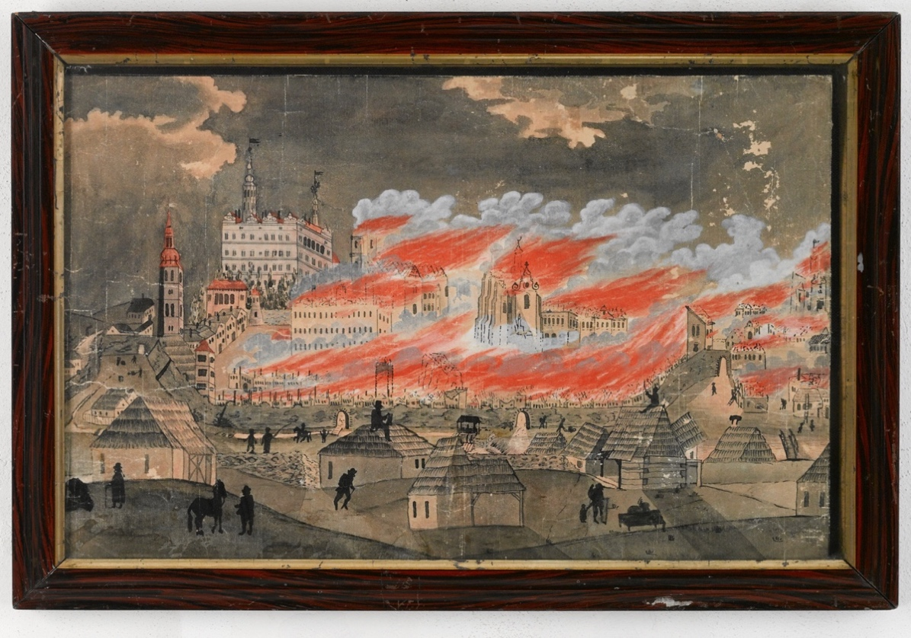

[5] Hořící Litomyšl, po 1814.

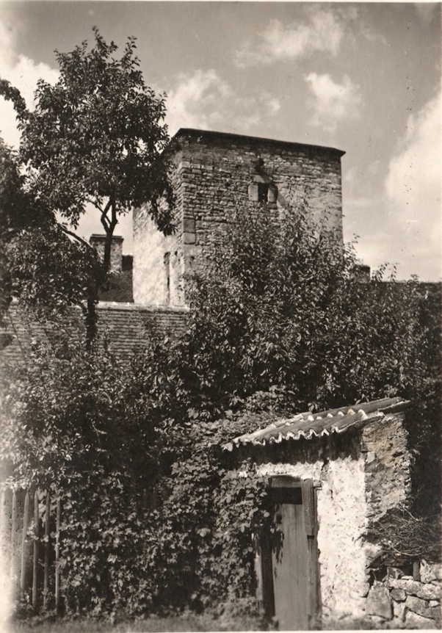
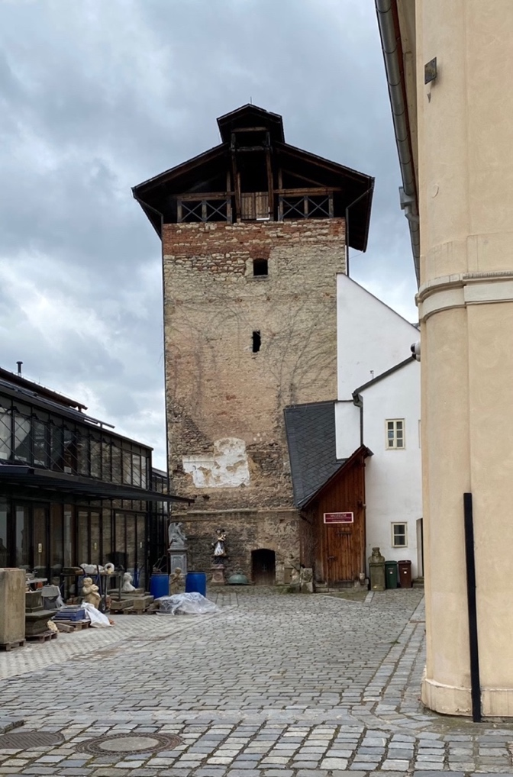
[7] Červená věž, současný stav
[6] Červená věž, pozůstatek městského opevnění.

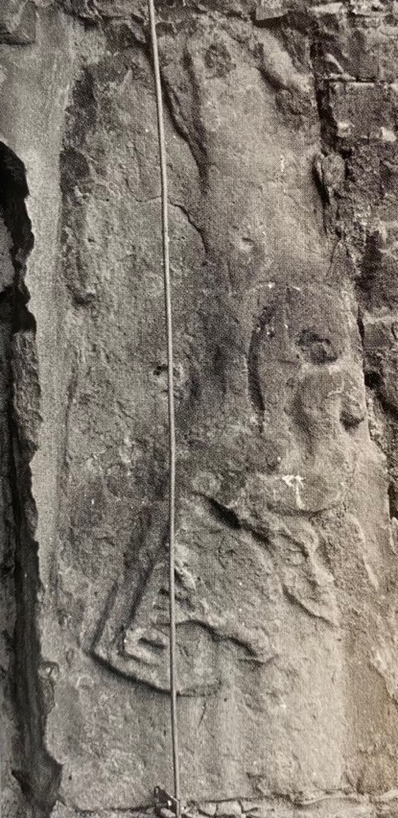
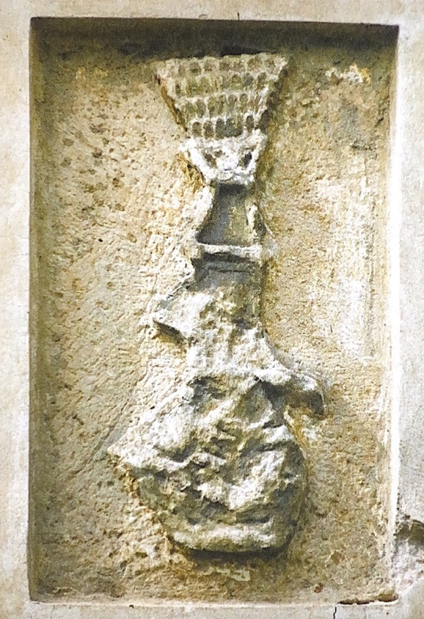

[9] Poškozená erbovní deska v jižním průčelí lodi kostela Nanebevzetí Panny Marie v Chotěborkách
[8] Erb Kostků z Postupic na Červené věži v Litomyšli z doby kolem roku 1490.
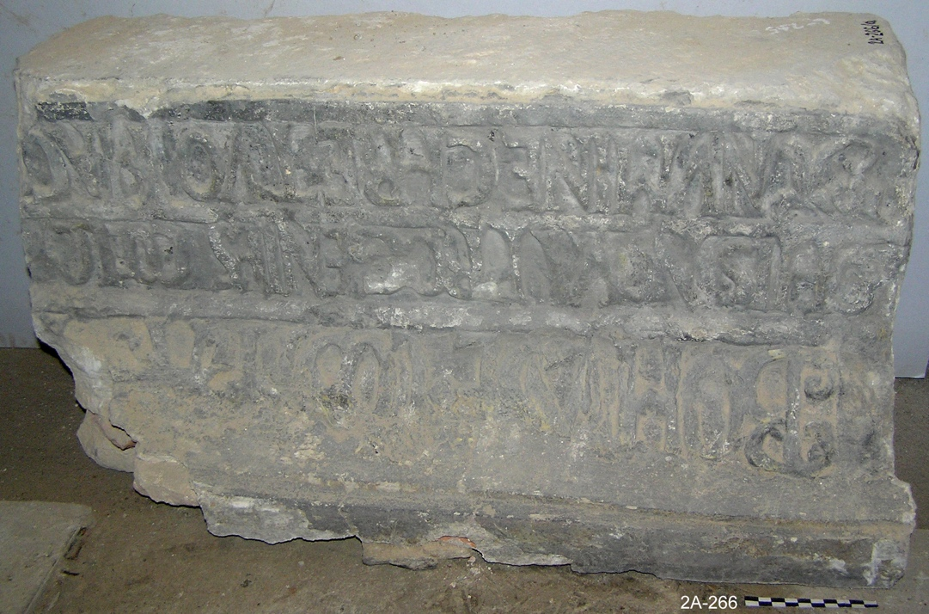
[10] Nápisová deska z Dolní brány, 1536.
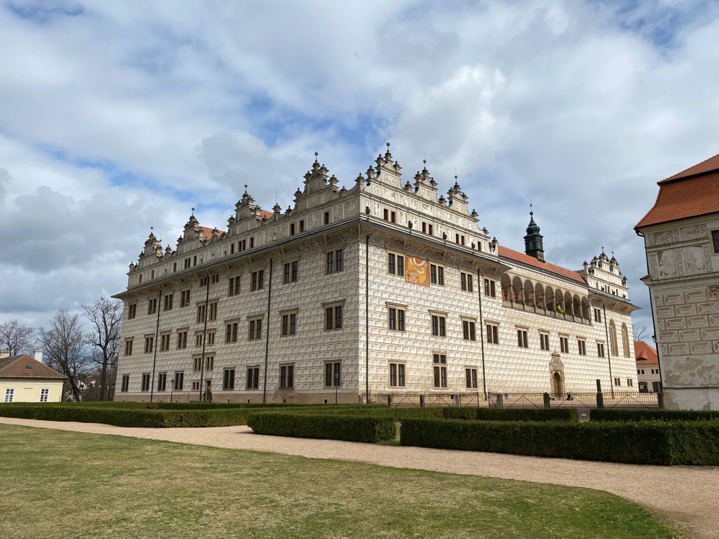
[11] Jan Baptista Avostali a Ulrich Avostali zámek Litomyšl, 1567-1577.
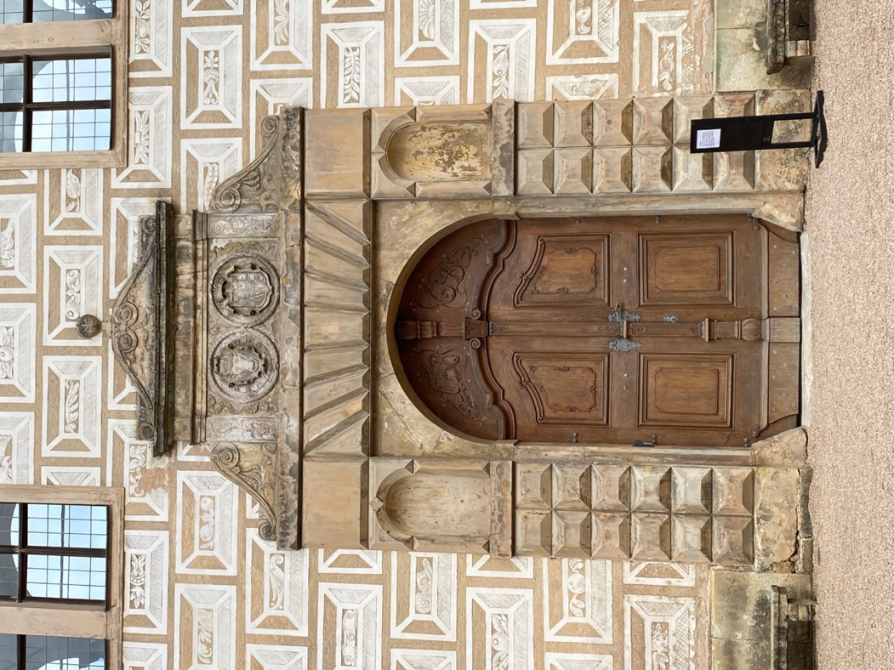
[12] Hlavní portál zámku Litomyšl, 1567-1577
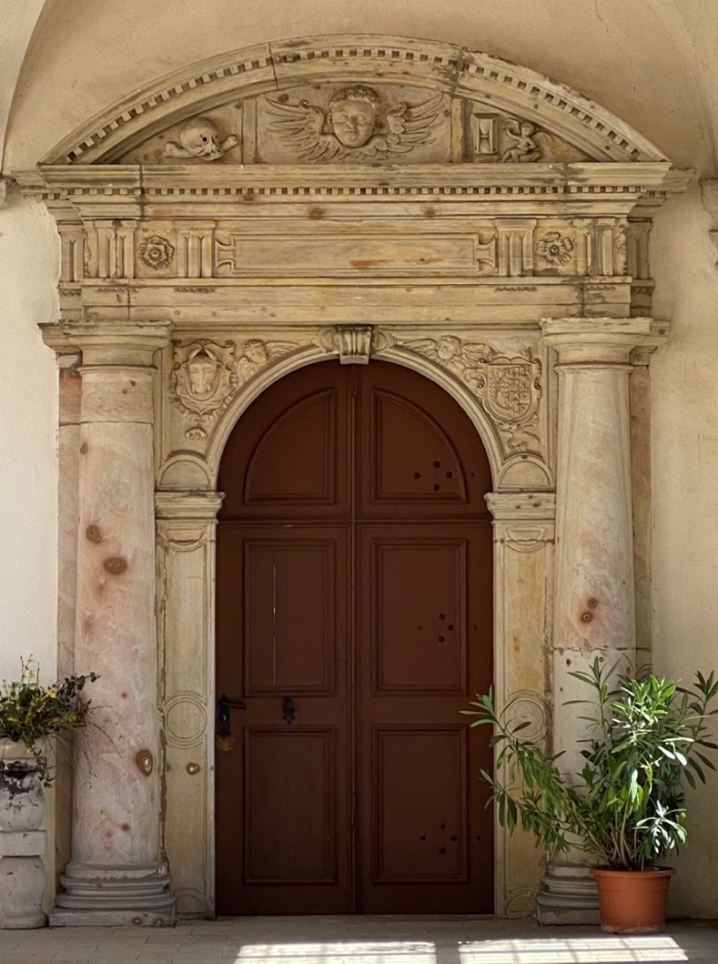

[13] Portál zámecké kaple, 1577.

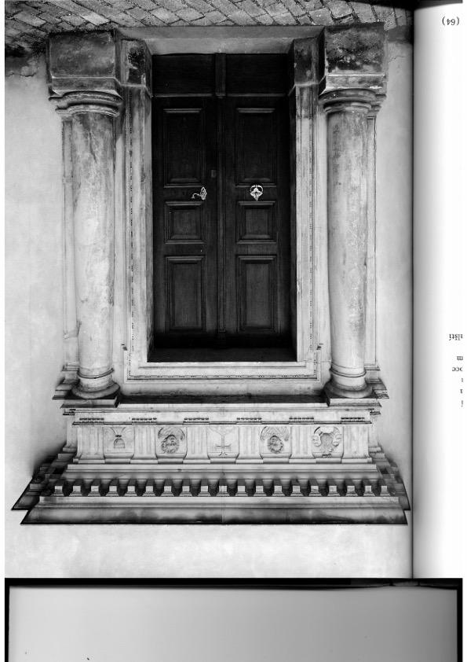

[14] Vstupní portál kaple Všech svatých na Pražském hradě, po přestavbě v 70. letech 16. století pod vedením Ulrica Aostallise

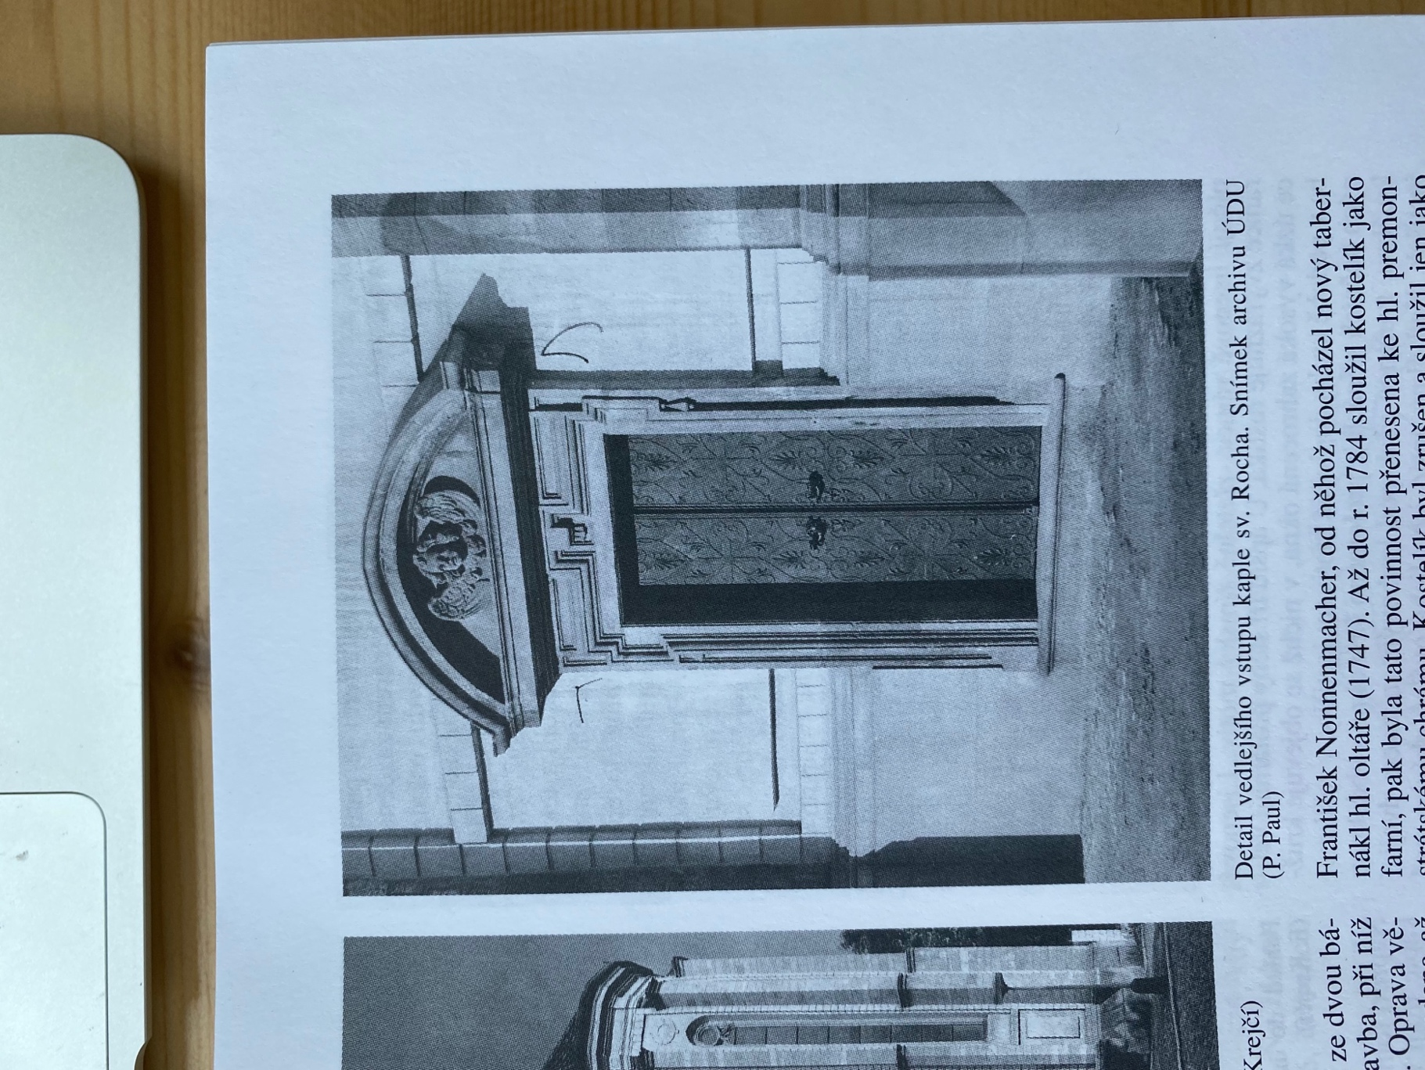

[15] Vedlejší vstup kaple sv. Rocha. Snímek archivu ÚDU
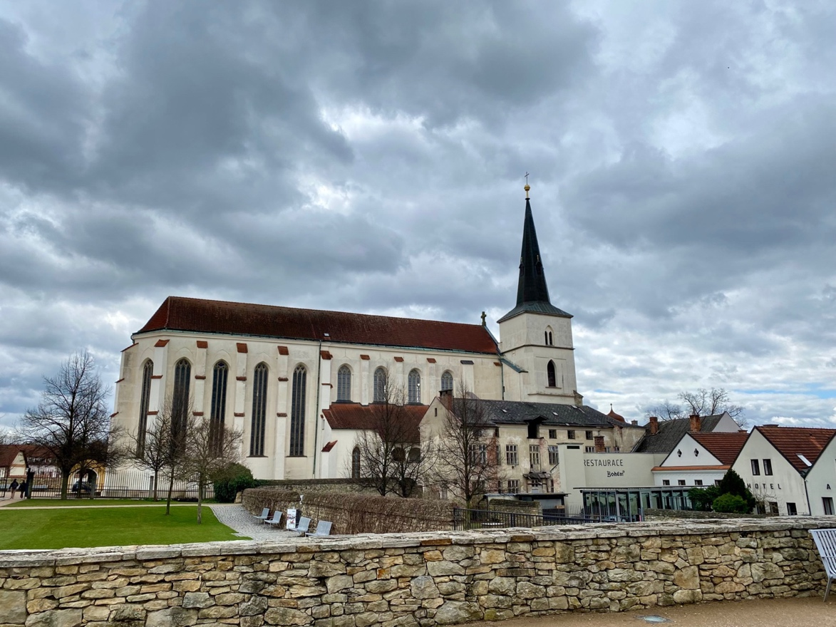
[16] Kostel Povýšení sv. Kříže, Litomyšl, polovina 14. století, pohled z klášterních zahrad, dnešní stav.
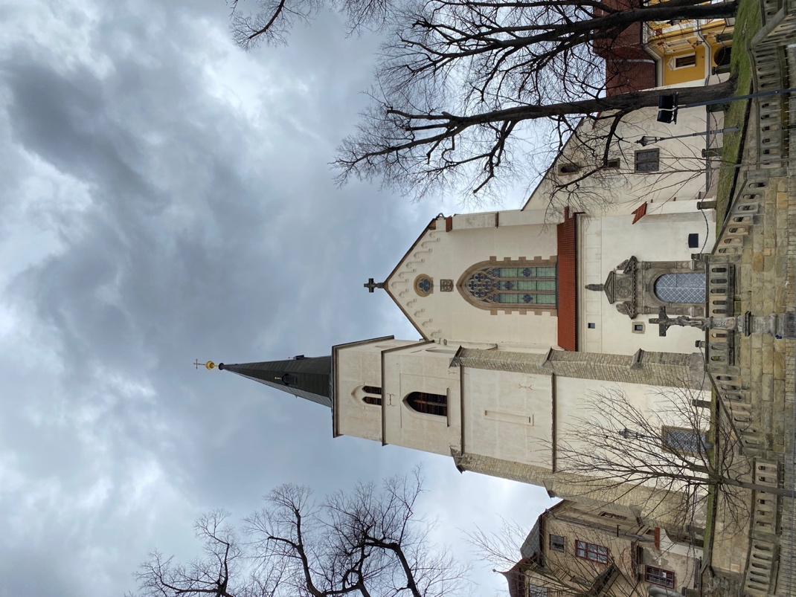
[17] Kostel Povýšení sv. Kříže, Litomyšl, polovina 14. století, západní průčelí, dnešní stav.

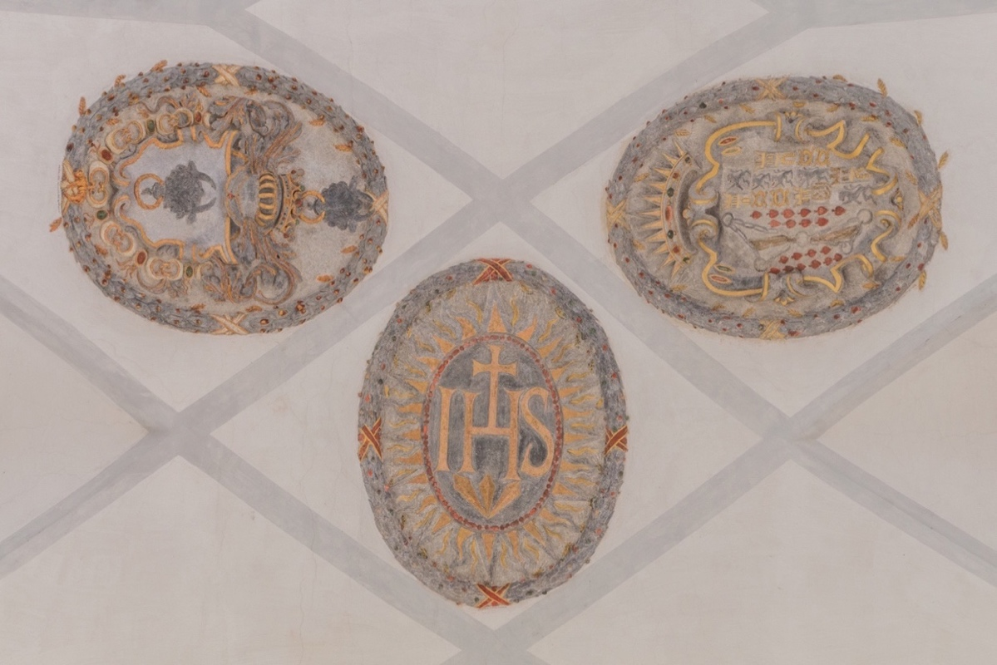

[18] Reprezentativními štukové polychromované erby Vratislava z Pernštejna a Marie Manrique de Lara a monogram IHS ve vrcholu klenby presbytáře kostela Povýšení sv. Kříže, po roce 1600.

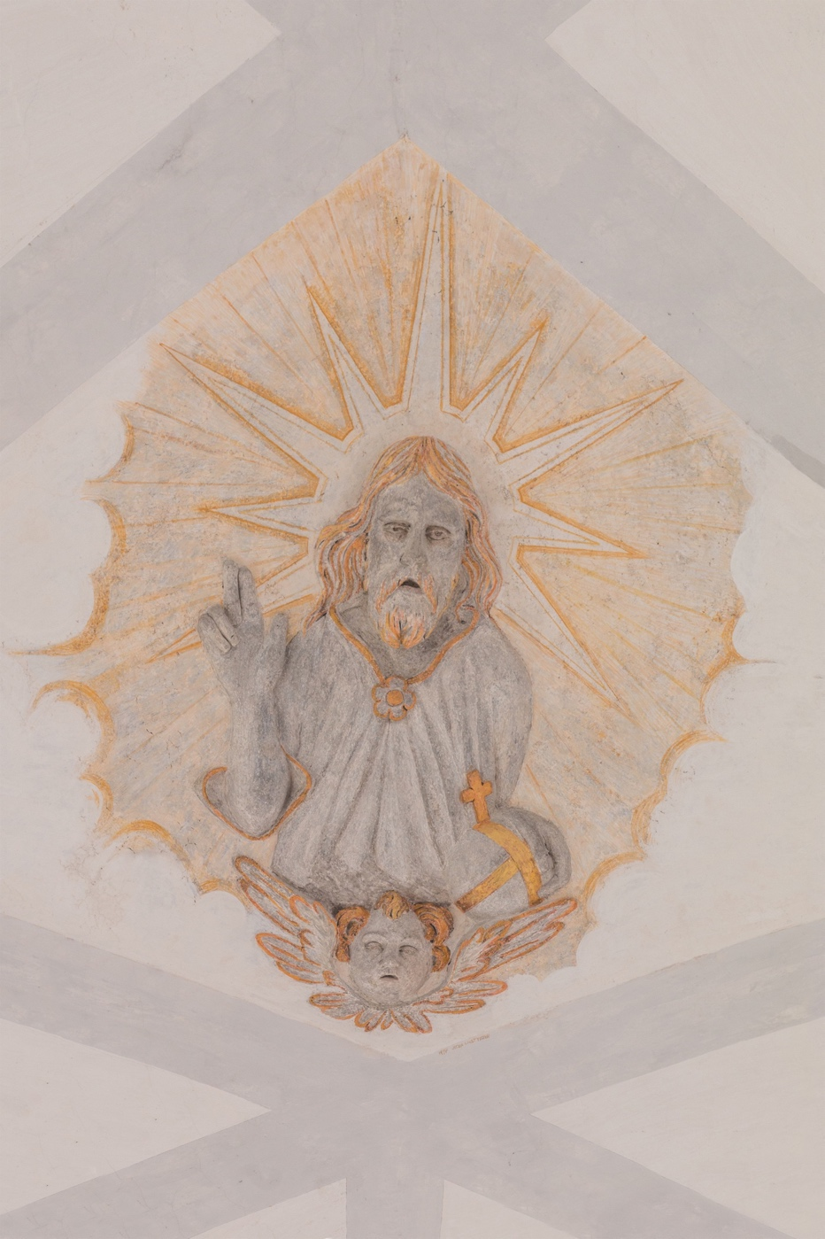

[19] Poprsí žehnajícího Krista s hlavičkou andělíčka ve vrcholu klenby presbytáře kostela Povýšení sv. Kříže, po roce 1600
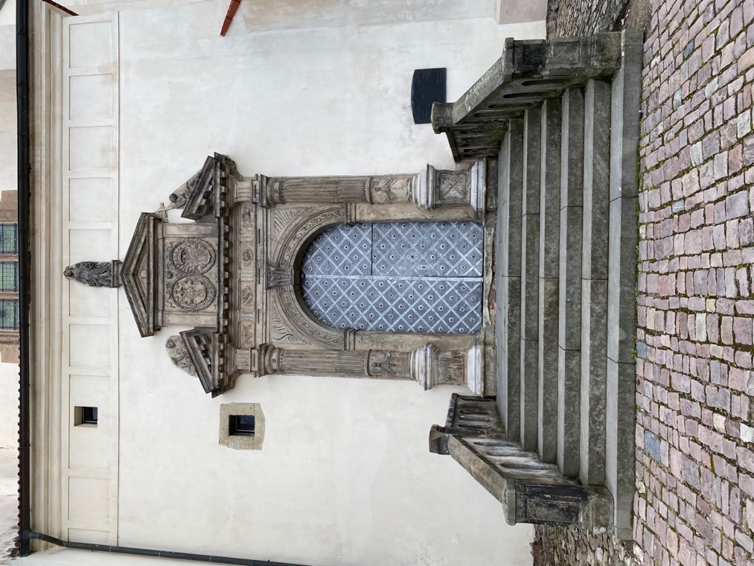
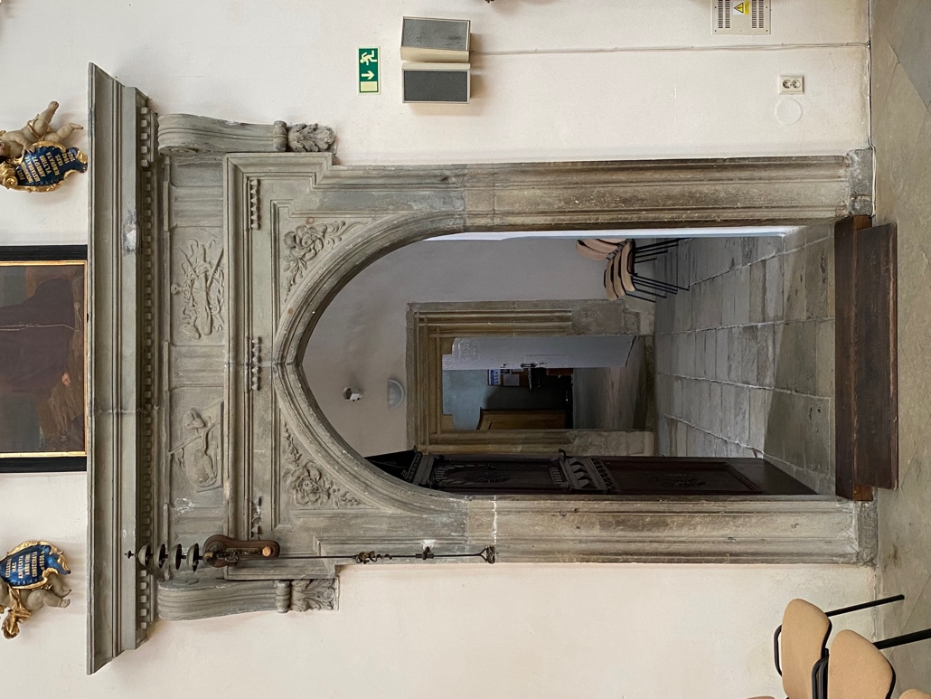
[20] Portál kaple sv. Josefa v kostele Povýšení sv. Kříže, 16. století
[21] Kostel Povýšení sv. Kříže, Litomyšl, 1605, západní průčelí, hlavní portál, dnešní stav
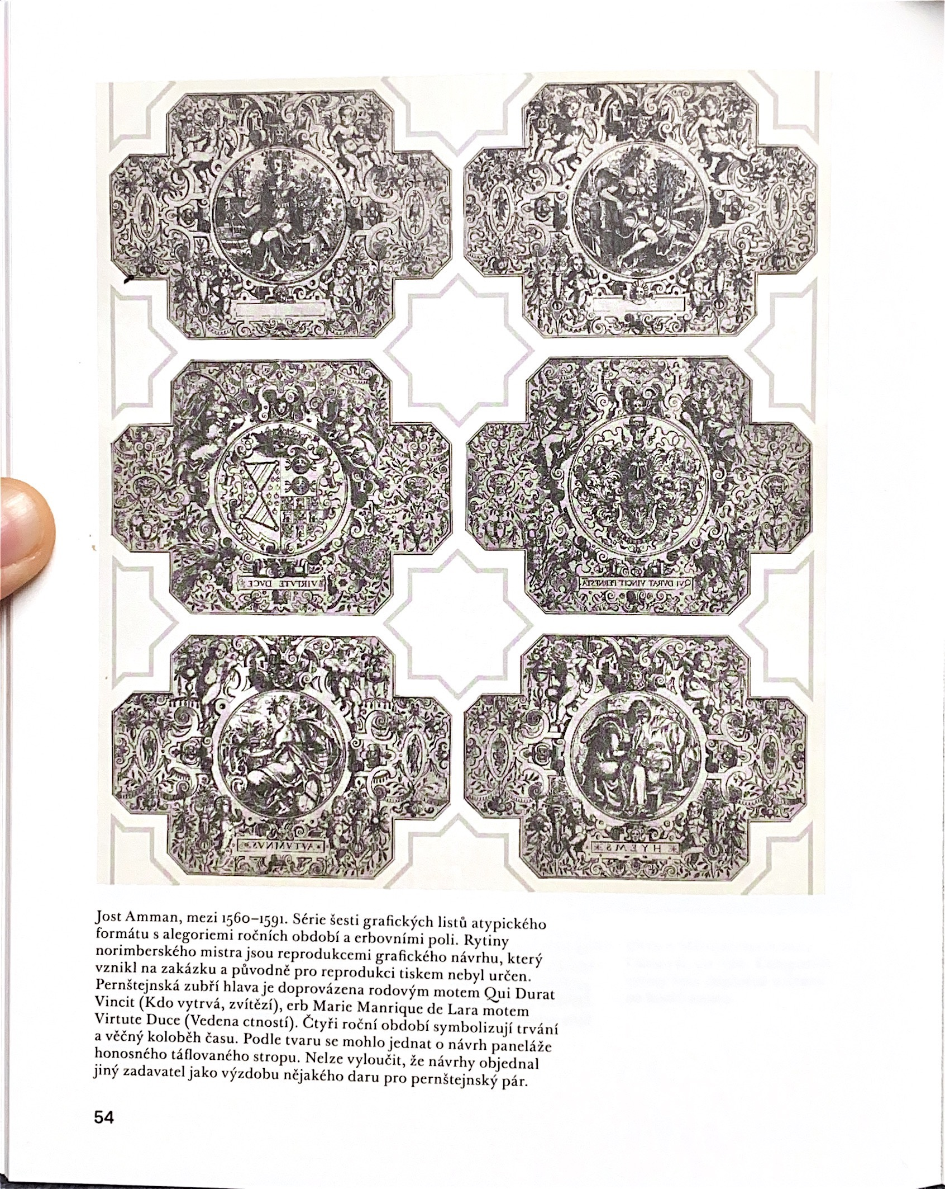
[22] Jost Amman, Grafický list atypického formátu s erbovním polem, 1560–1591

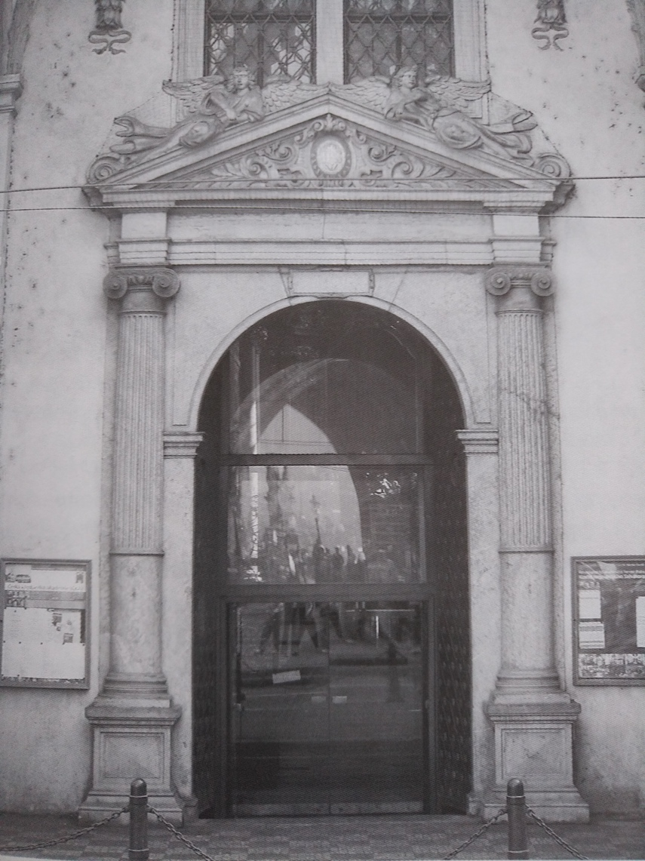

[23] Portál pražského jezuitského kostela Nejsvětějšího Salvátora na Starém městě, poslední desetiletí 16. století

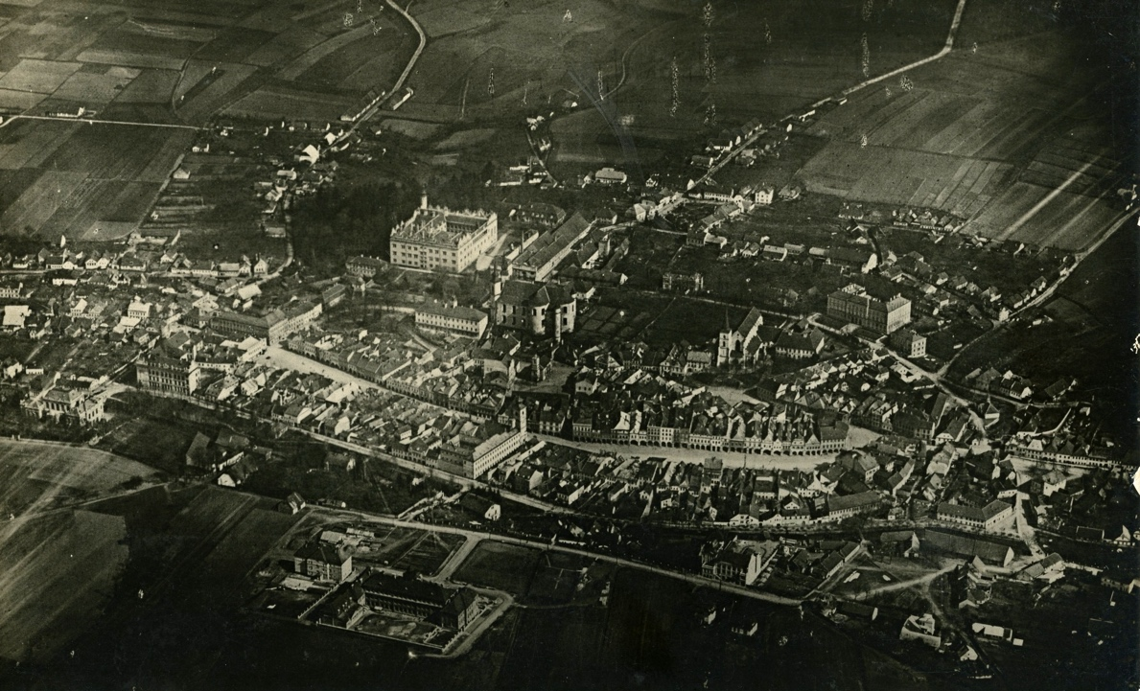
[24] Letecký pohled na Litomyšl.
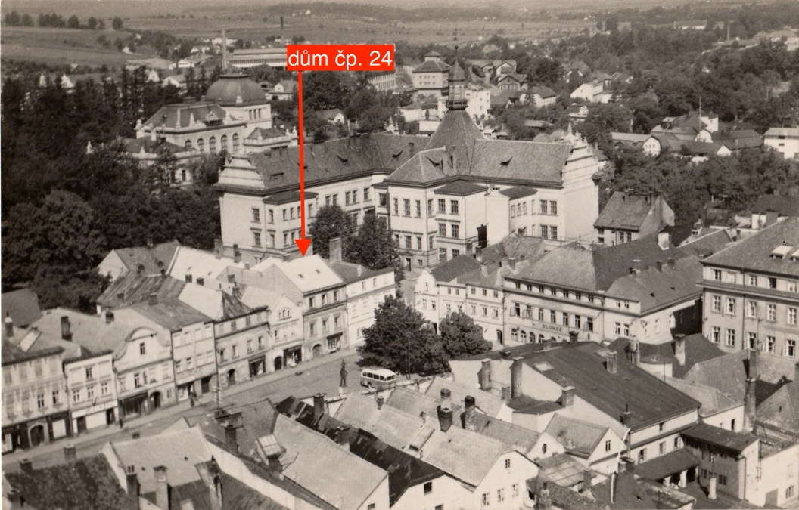

[25] Dům čp. 24, Smetanovo náměstí Litomyšl, pohled z Piaristického kostel.
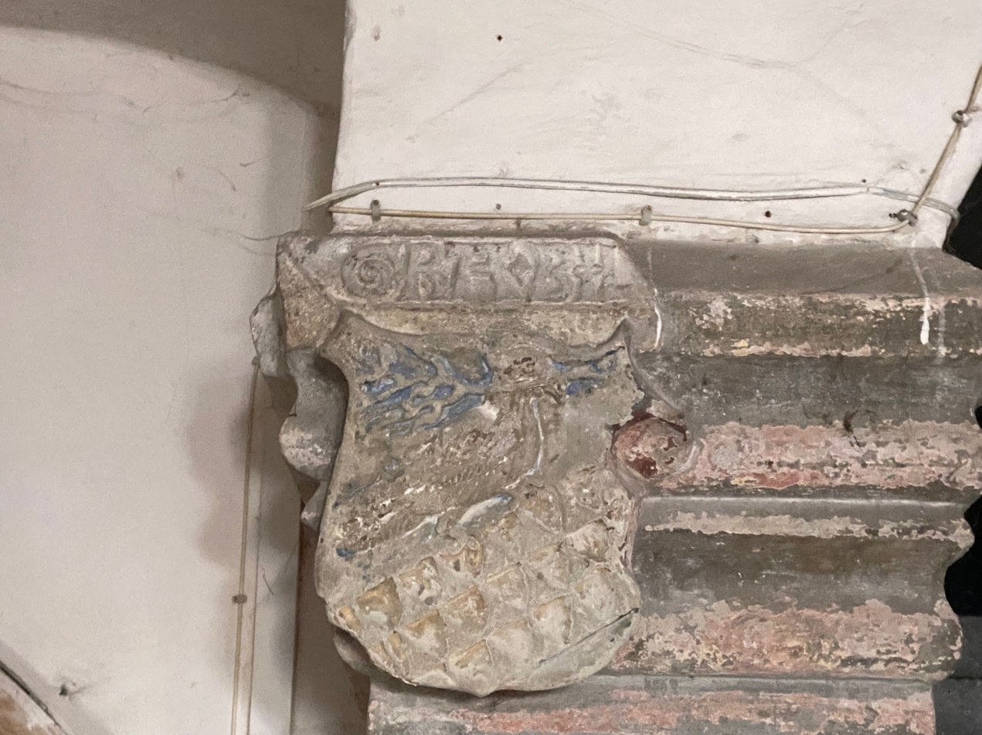

[26] Kožešnickým znakem s monogramem G.RA.BIL a liliovým ornamentem se zbytky polychromie, konec 16. století, současný stav

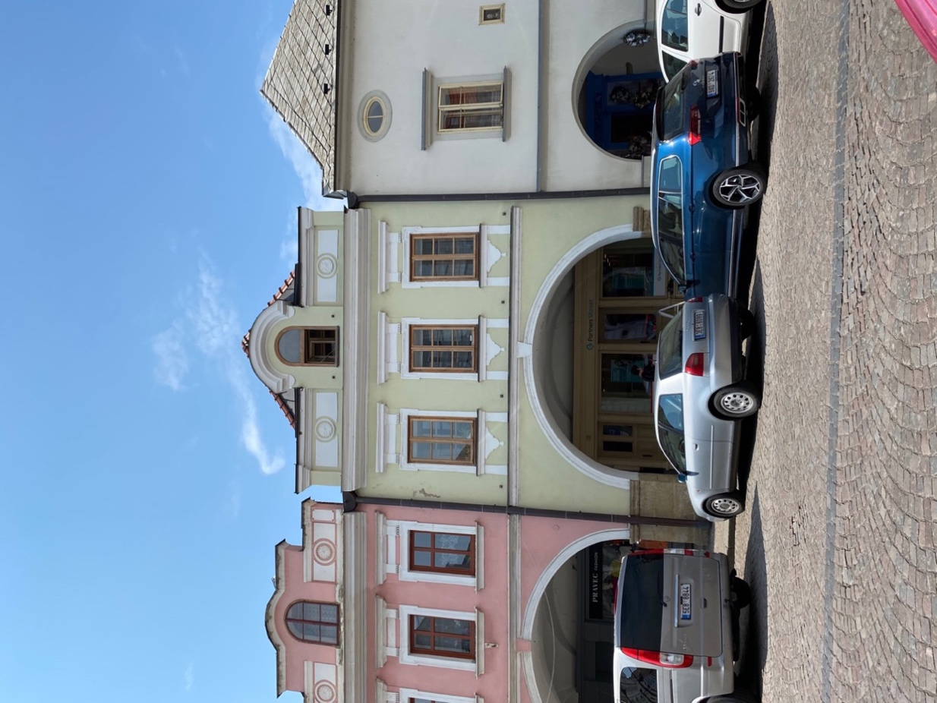

[27] Dům čp. 42, Smetanovo náměstí Litomyšl, současný stav.
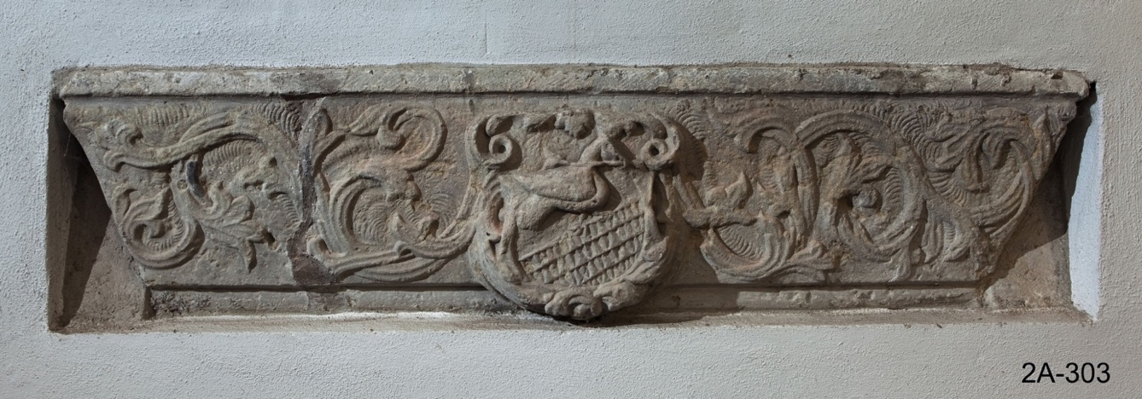
[28] Ostění 16. století, pískovec.
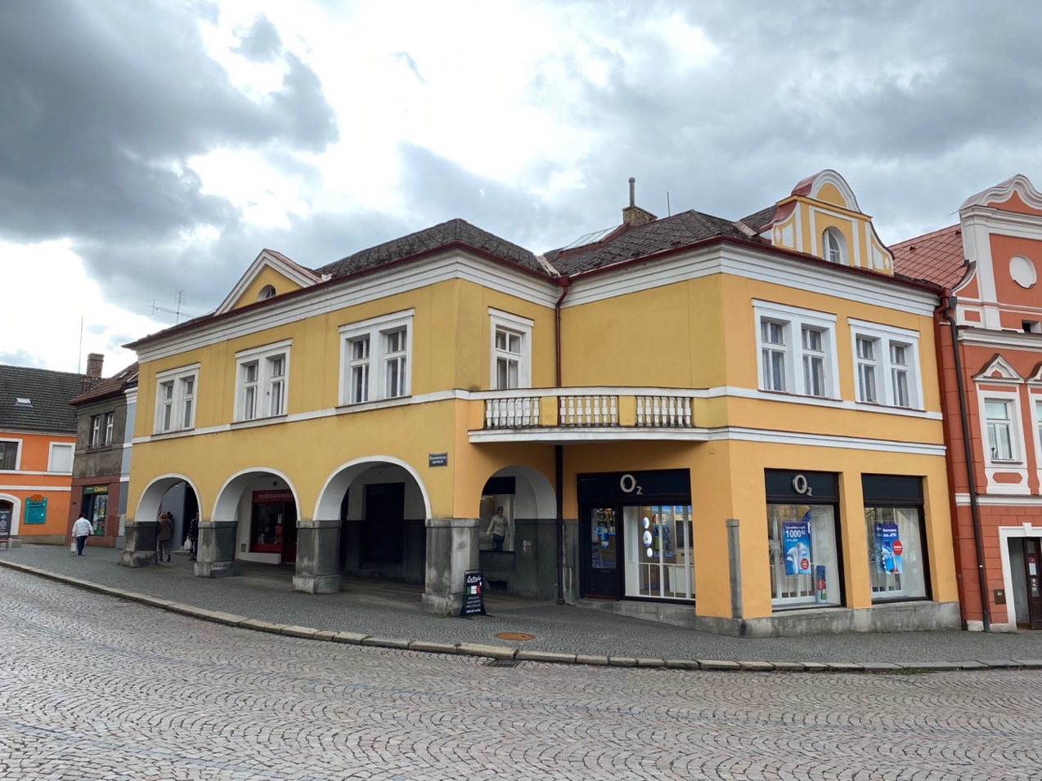
[29] Dům čp. 90, Smetanovo náměstí Litomyšl, současný stav
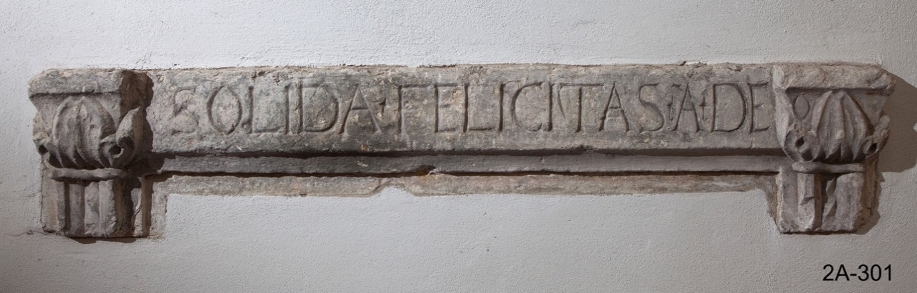
[30] Ostění 16.–17. století, pískovec
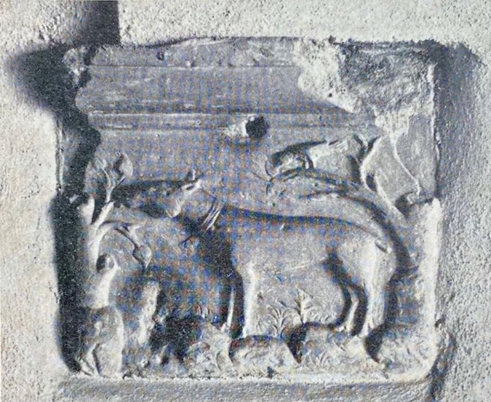
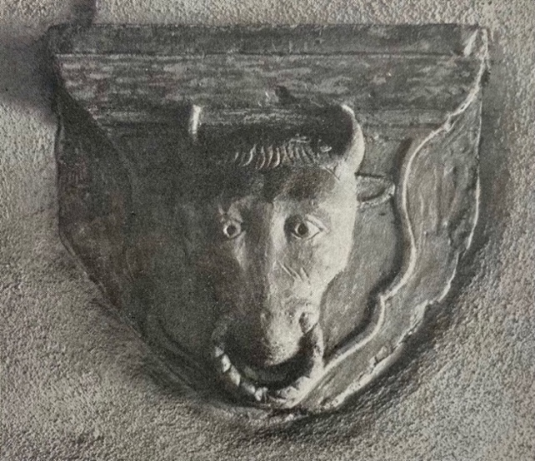
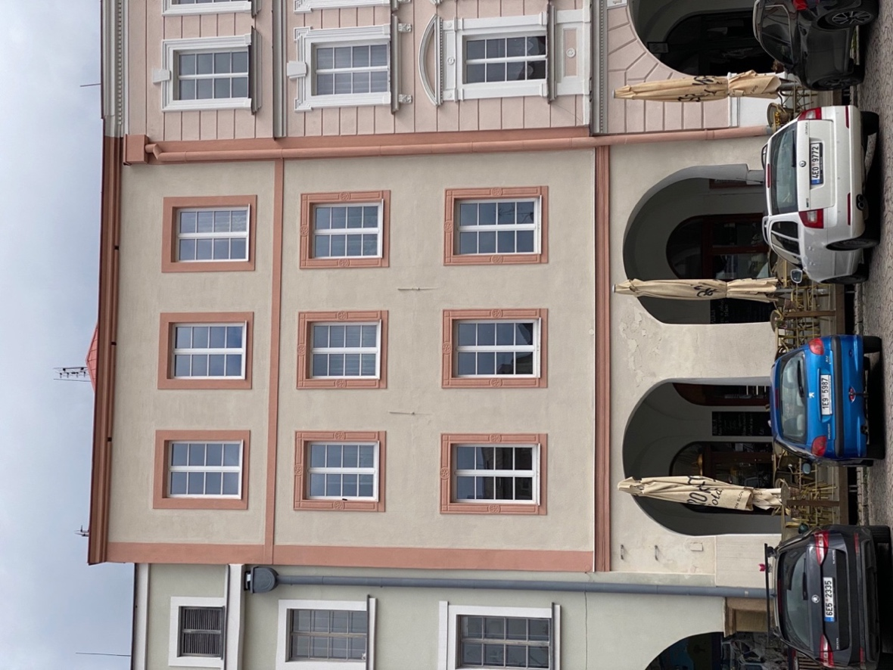
[31] Dům čp. 104, Smetanovo náměstí Litomyšl, současný stav.

[33] Renesanční konzola vstupní síně domu čp. 104.
[32] Renesanční konzola vstupní síně domu čp. 104.

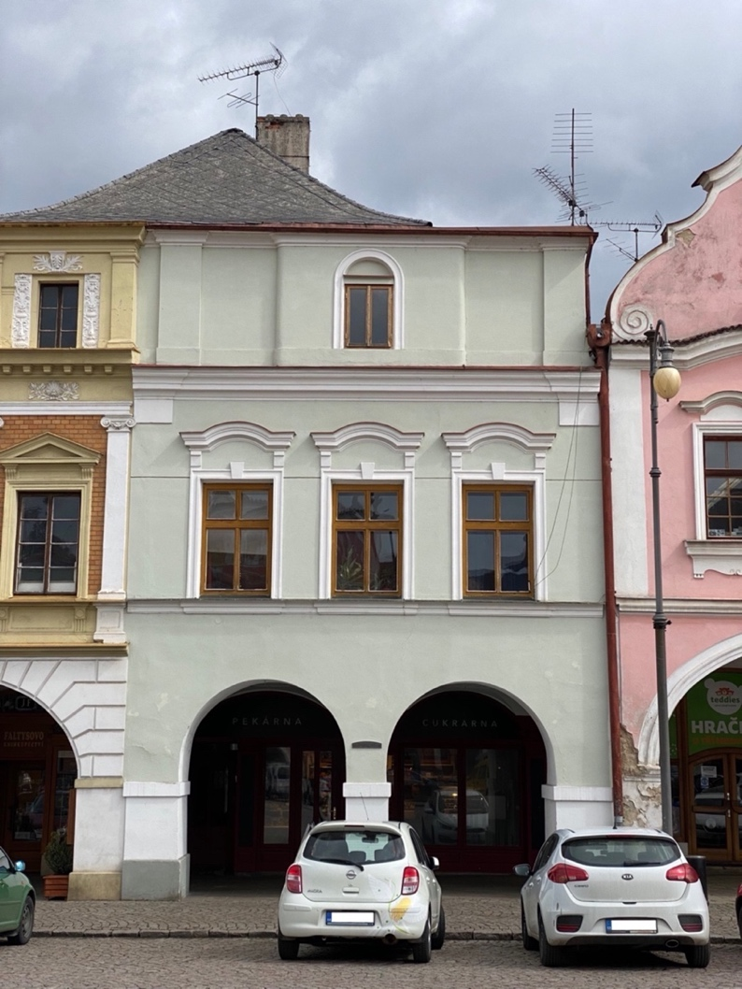
[34] Dům čp. 108, Smetanovo náměstí, současný stav.
[35] Renesanční nadpraží z domu čp. 108, Smetanovo náměstí Litomyšl, 1531.

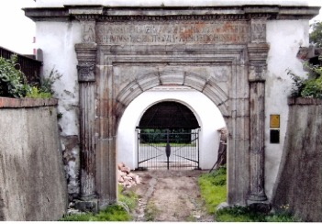

[36] Raně renesanční vstupní portál původního severního křídla zámku v Moravské Třebové z roku 1492, dnes v jižní ohradní zdi, stav před restaurováním.

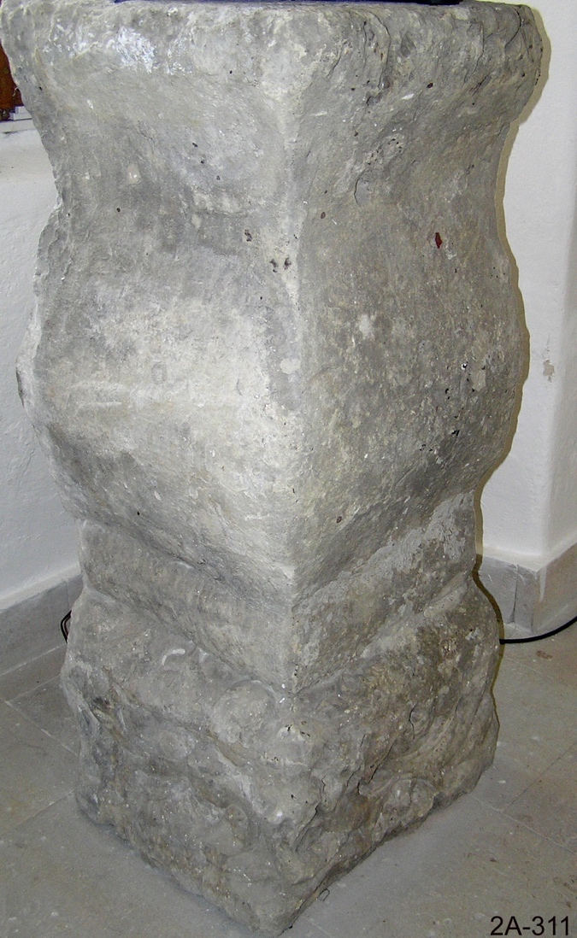

[38] originální pískovcový sloup z domu U Rytířů čp. 110, kameník Blažek, po 1540.
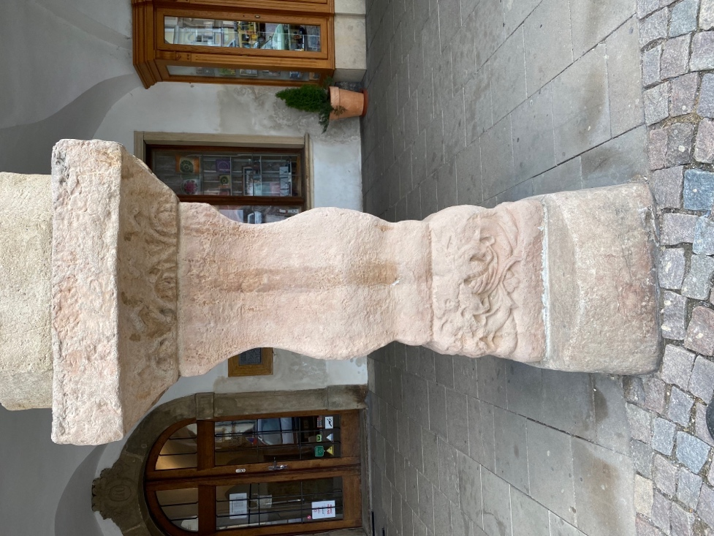
[39] Dům U Rytířů, střední pilíř.
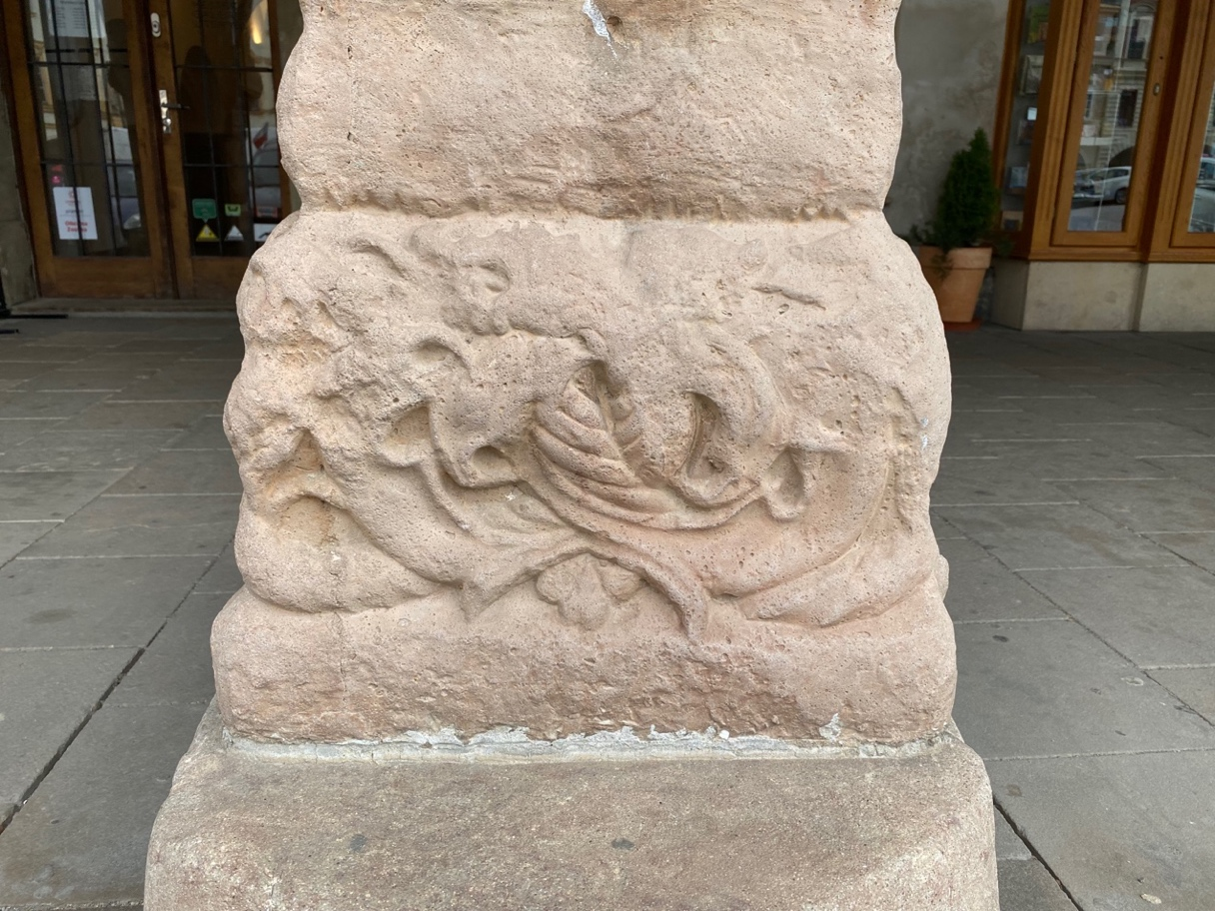
[40] Dům U Rytířů, střední pilíř, patka
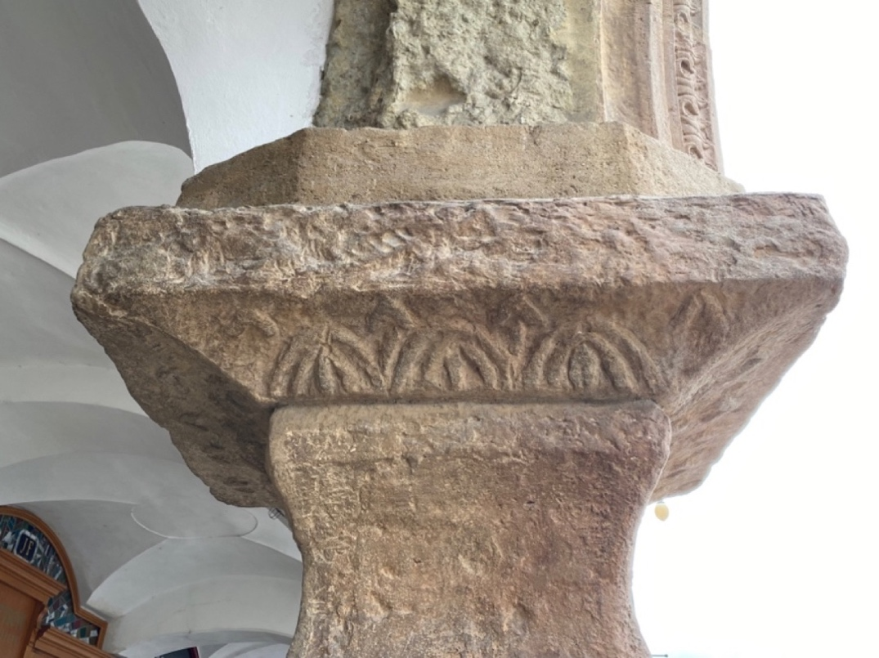
[41] Dům U Rytířů, střední pilíř, hlavice.
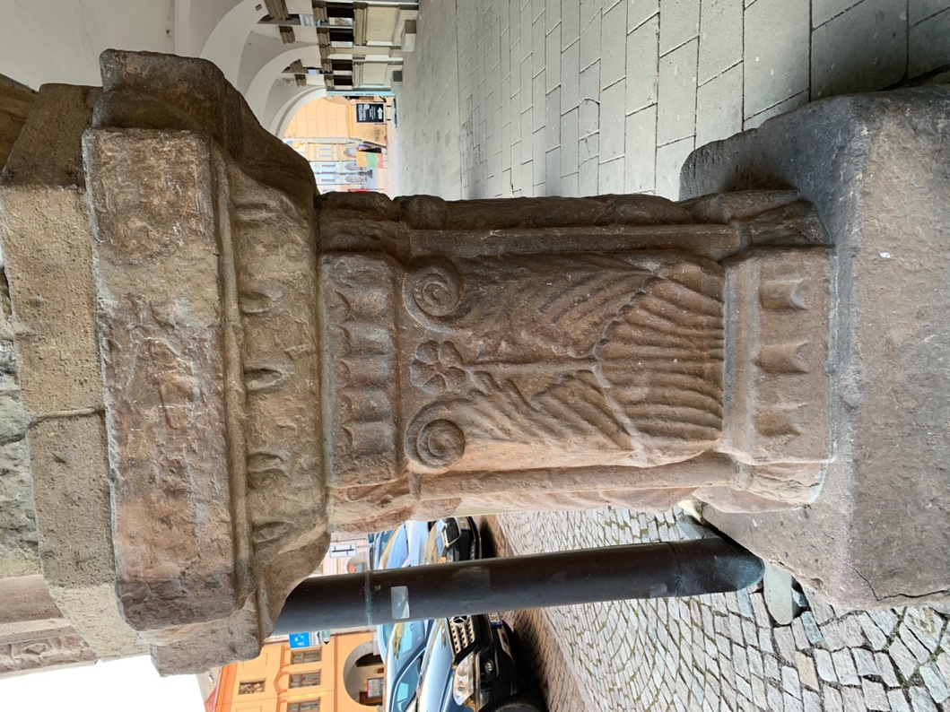
[42] Dům U Rytířů, levý boční pilíř.
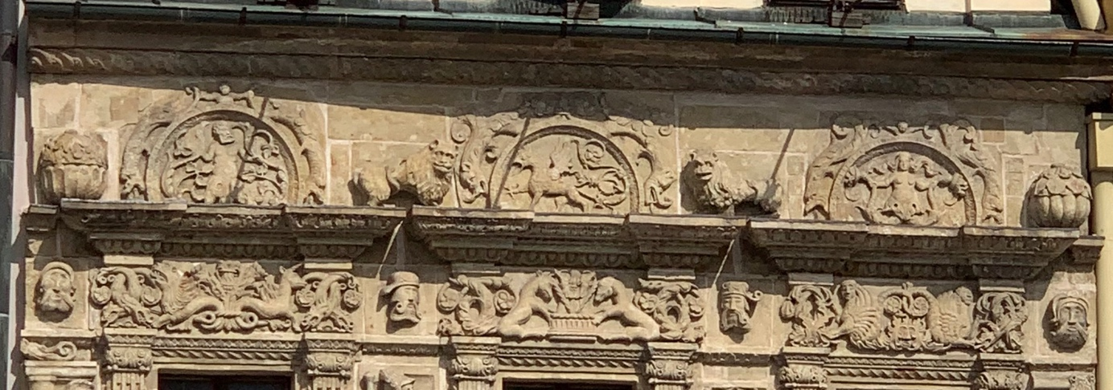
[43] Dům U Rytířů, Nadokenní římsy.
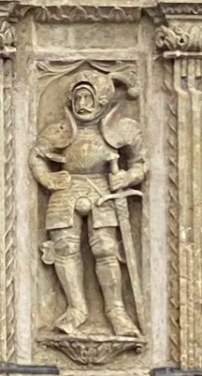
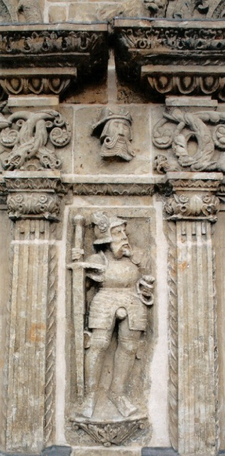
.

[45] Postava Rytíře vpravo, dům U Rytířů, 1540–1546, mistr Blažek.

[44] Postava rytíře vlevo, 1540–1546, mistr Blažek.
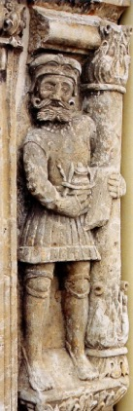
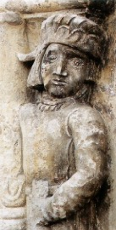

[47] Mužská postava zcela vpravo, dům U Rytířů, 1540–1546, mistr Blažek.
[46] Mužská postava zcela vlevo, dům U Rytířů, 1540–1546, mistr Blažek.

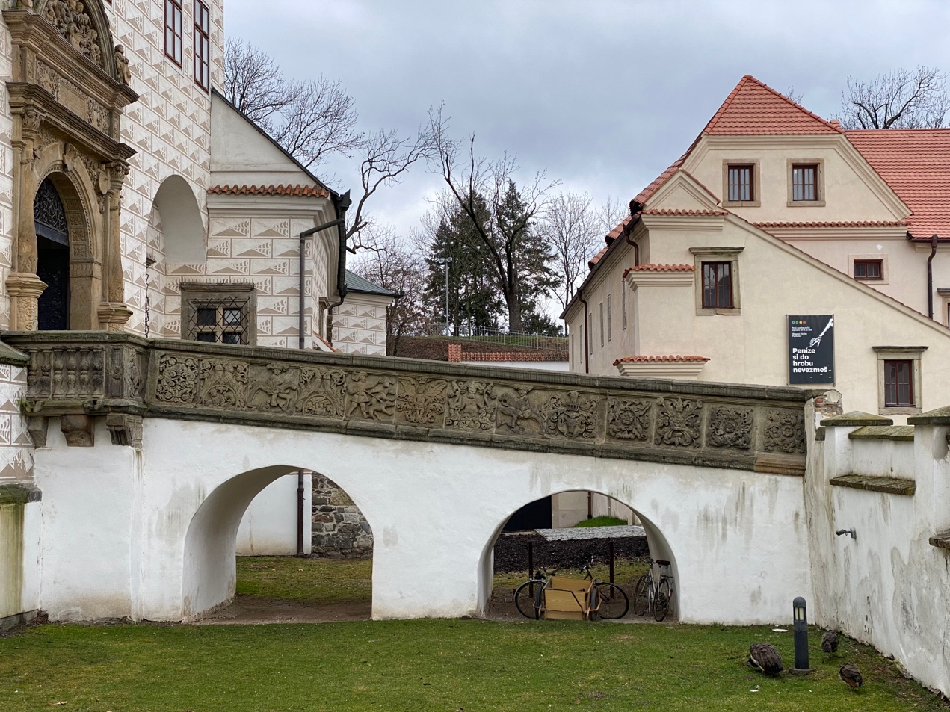
[48] Most Pardubického zámku, 1543.

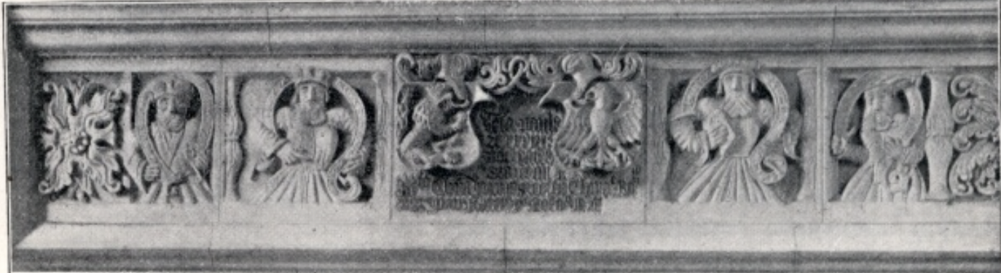
[49] Kruchta kostela sv. Kateřiny, 1536.

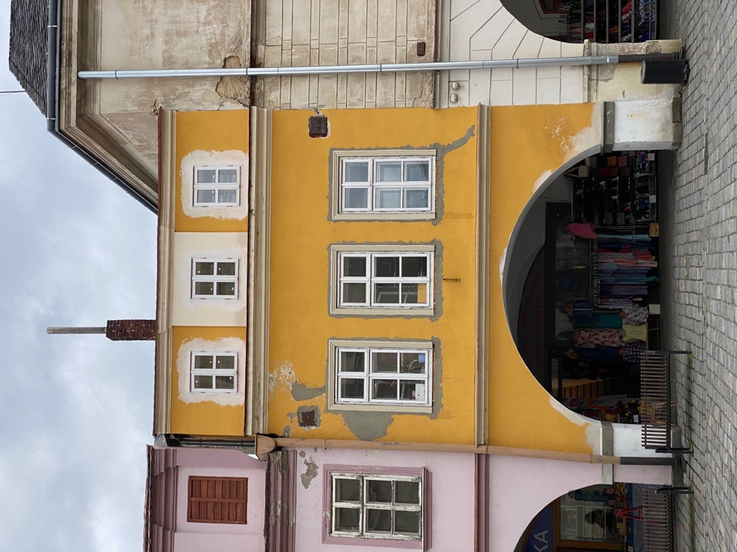

[50] Dům čp. 112 Smetanovo náměstí Litomyšl, dnešní stav.

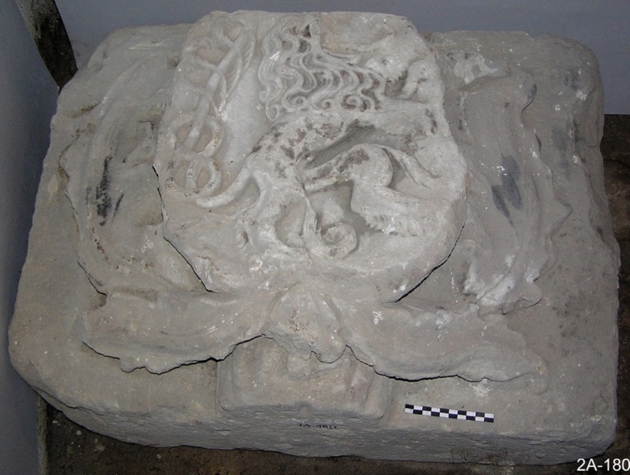

[51] Architektonický článek 16. století, nalezeno na smetanově náměstí čp. 112, pískovec.

[52] Reliéfní deska z domu čp. 117 na Smetanově náměstí v Litomyšli, kolem 1510

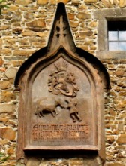

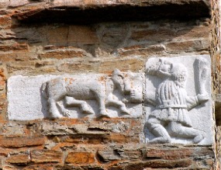
[54] Reliéfní deska s erbovní pověstí z hradu Pernštejn, konec 15. století.
[53] Reliéfní deska s erbovní pověstí z hradu Helfštýn, 1480.

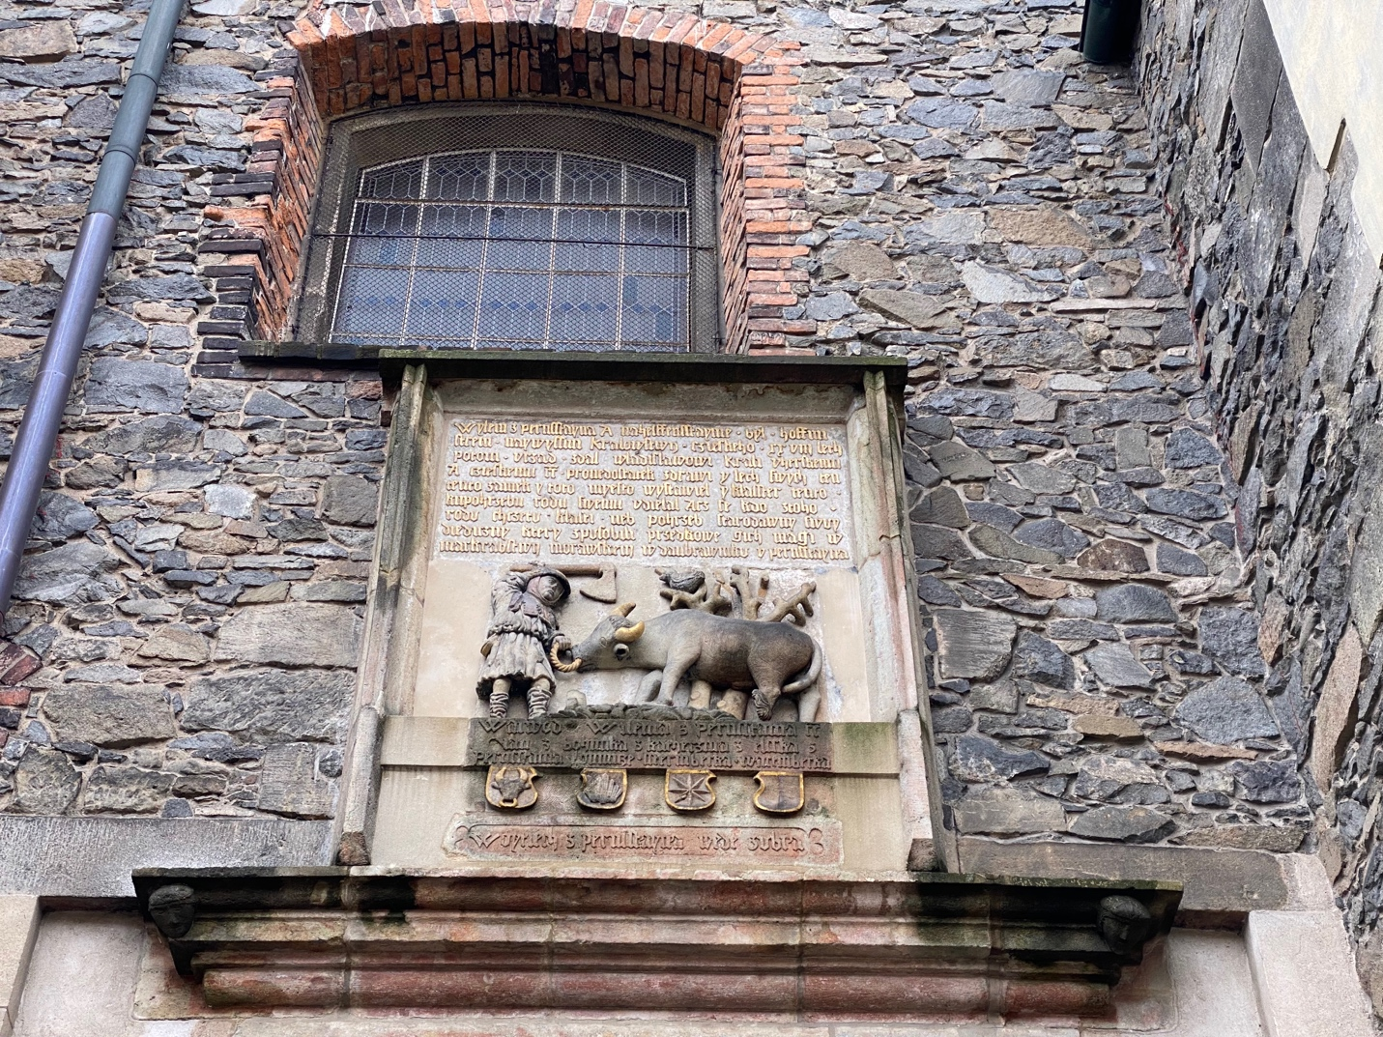

[55] Reliéfní deska severního portálu kostela sv. Bartoloměje v Pardubicích, kolem 1510.
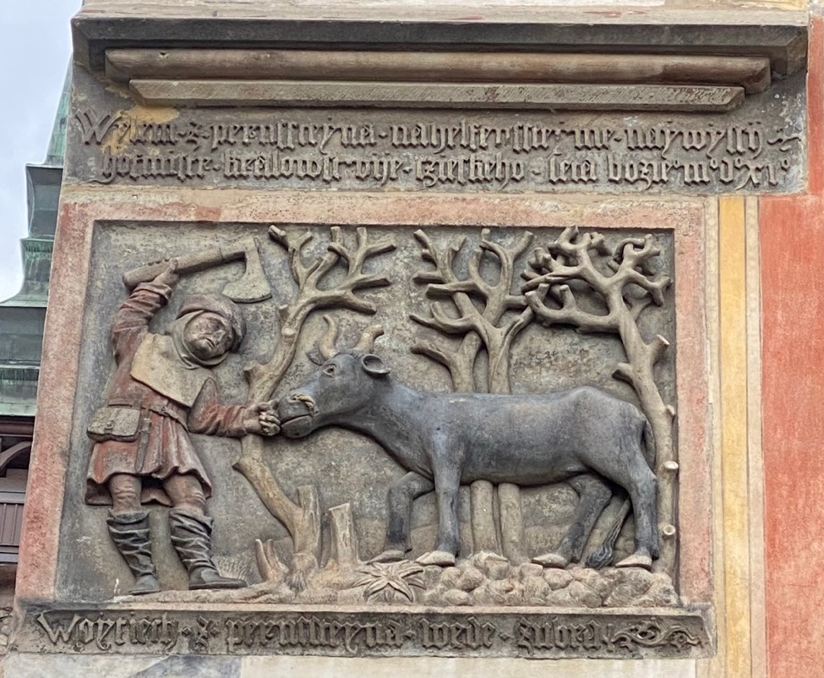
[56] Reliéfní deska z průčelí domu čp. 77 na Pernštýnském náměstí v Pardubicích, kolem 1510

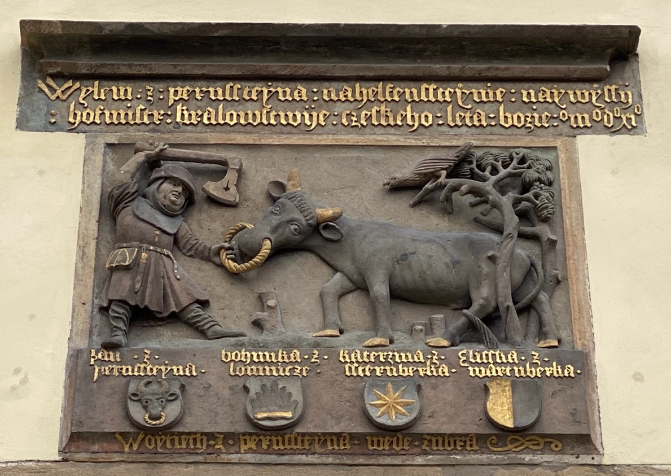
[57] Reliéfní deska na tzv. Labské bráně zámku v Pardubicích, kolem roku 1511.

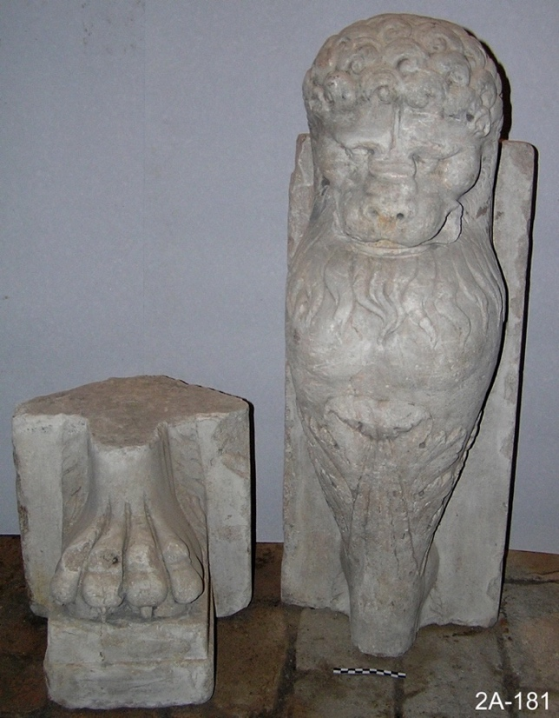
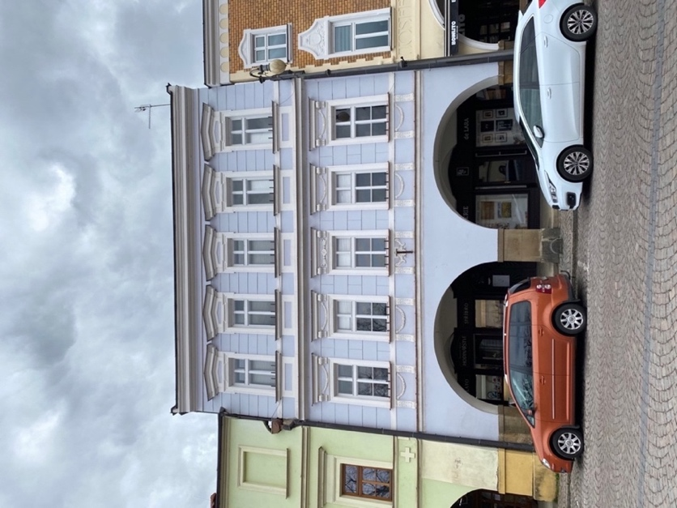
[59] Plastika lva s jednou tlapou, 16. století, nalezeno na Smetanově náměstí čp. 137, mramor.
[58] Dům čp. 137, Smetanovo náměstí Litomyšl, dnešní stav.
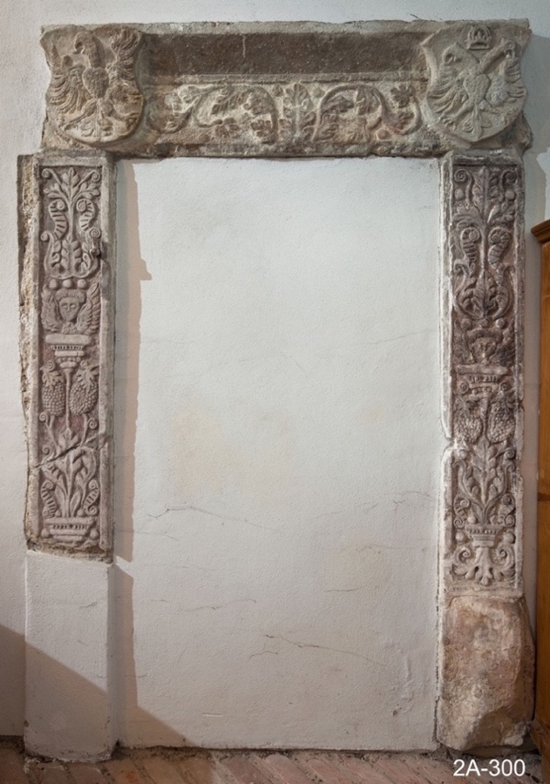
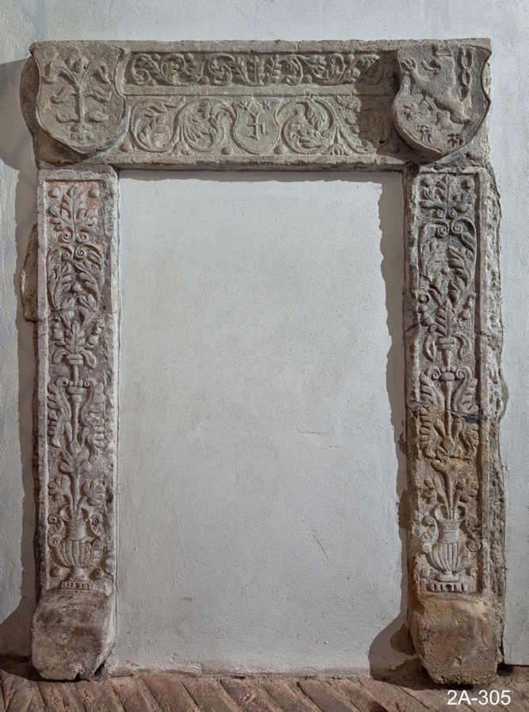
[61] Ostění 2. Polovina 16. století, pískovec.
[60] Ostění, 2. polovina 16. století, nalezeno Nedošín čp. 31, pískovec, železo.

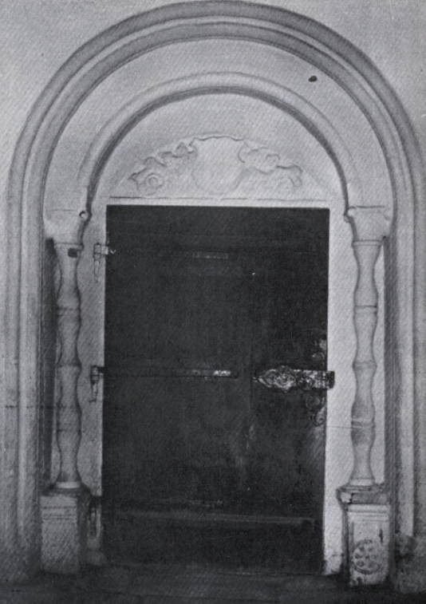

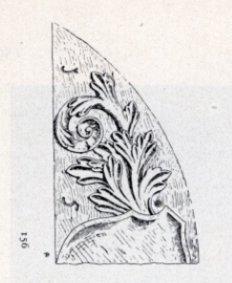
[63] Předsíňový portál kostela sv. Martina v Dolním Újezdě, nákres, 1553
[62] Předsíňový portál kostela sv. Martina v Dolním Újezdě, 1553
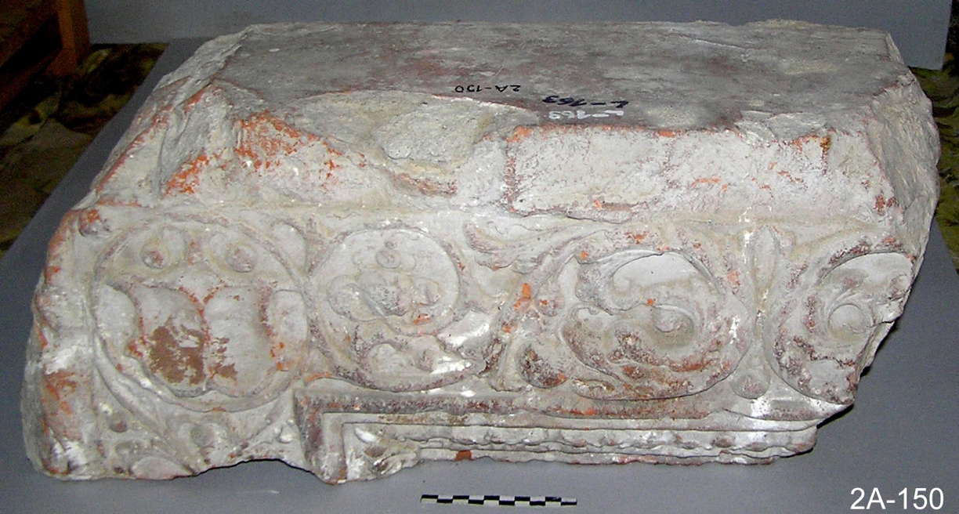
[66] Ostění 16. století, nalezeno Litomyšl, terakota
[65] Ostění 16. století, nalezeno Litomyšl, terakota.
[64] Ostění 16. století, nalezeno Litomyšl, terakota

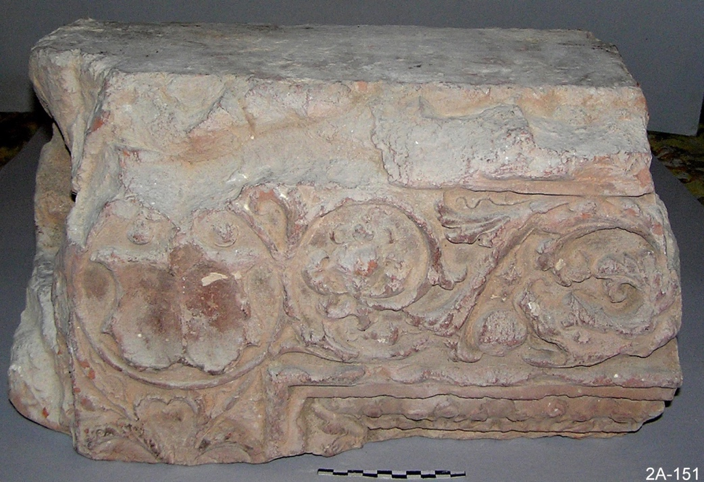

[67] Ostění 16. století, nalezeno Litomyšl, terakota

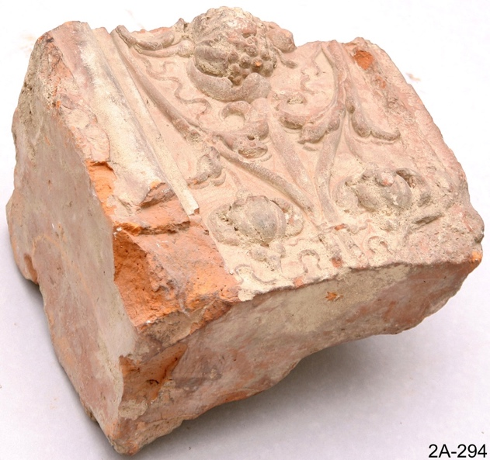
[69] Ostění 16. století, nalezeno Litomyšl, terakota
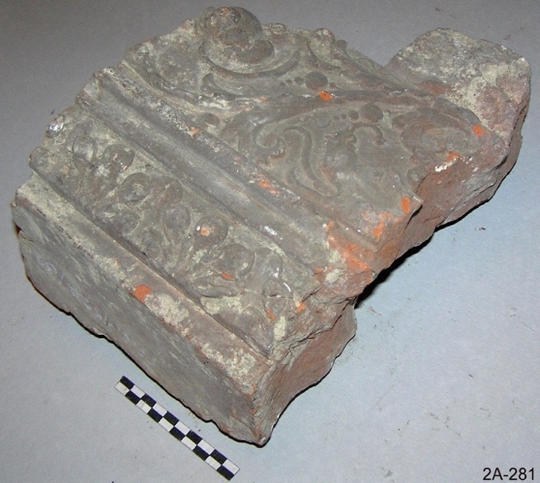
[68] Ostění 16. století, nalezeno Litomyšl, terakota.

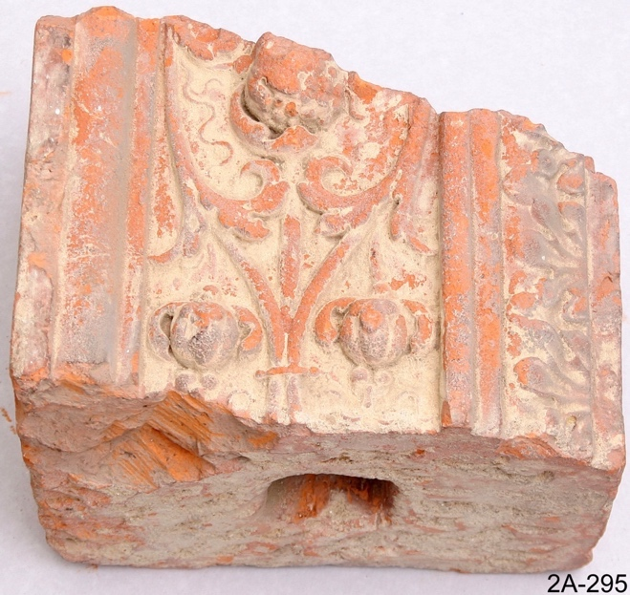

[70] Ostění 16. století, nalezeno Smetanovo náměstí Litomyšl čp. 138, terakota

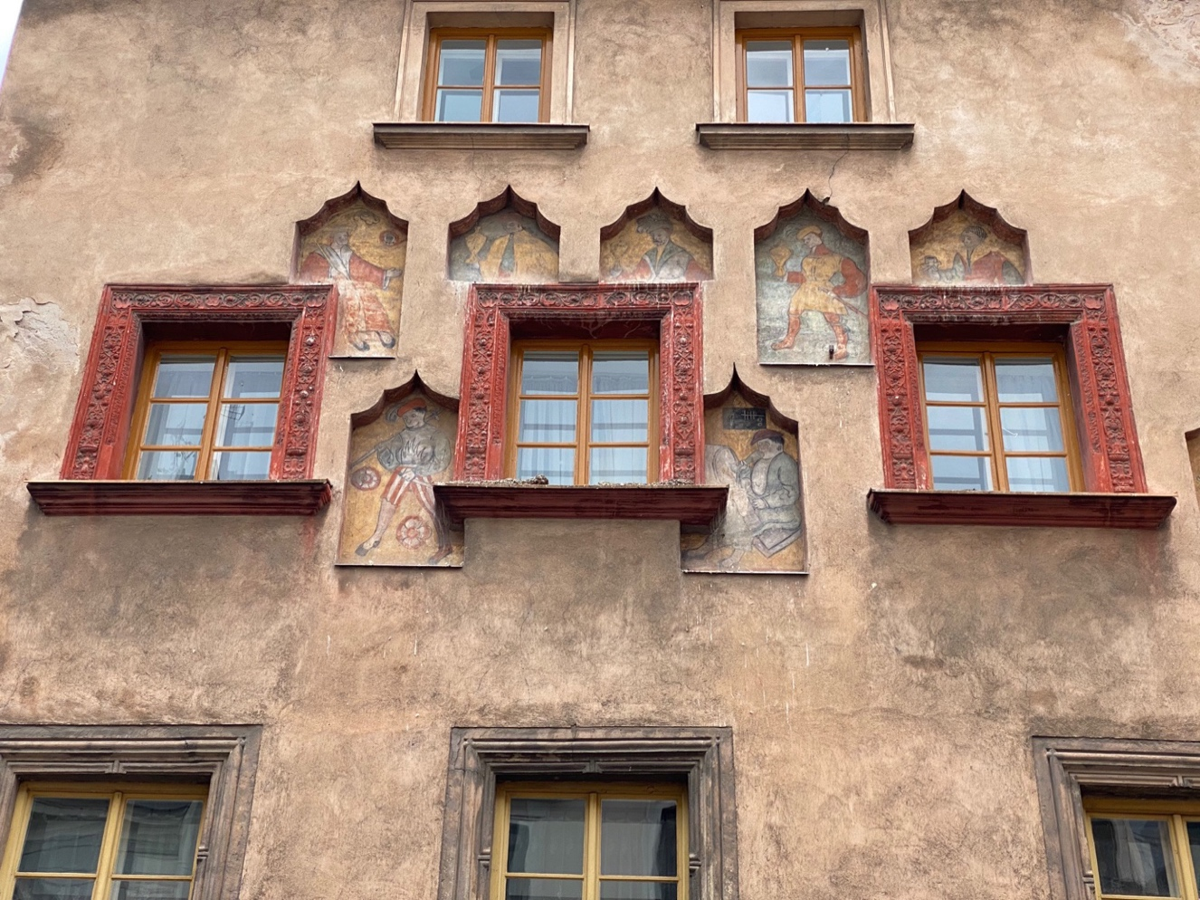
[71] Renesanční ostění po roce 1538, Pernštýnská ulice čp. 11 Pardubice.

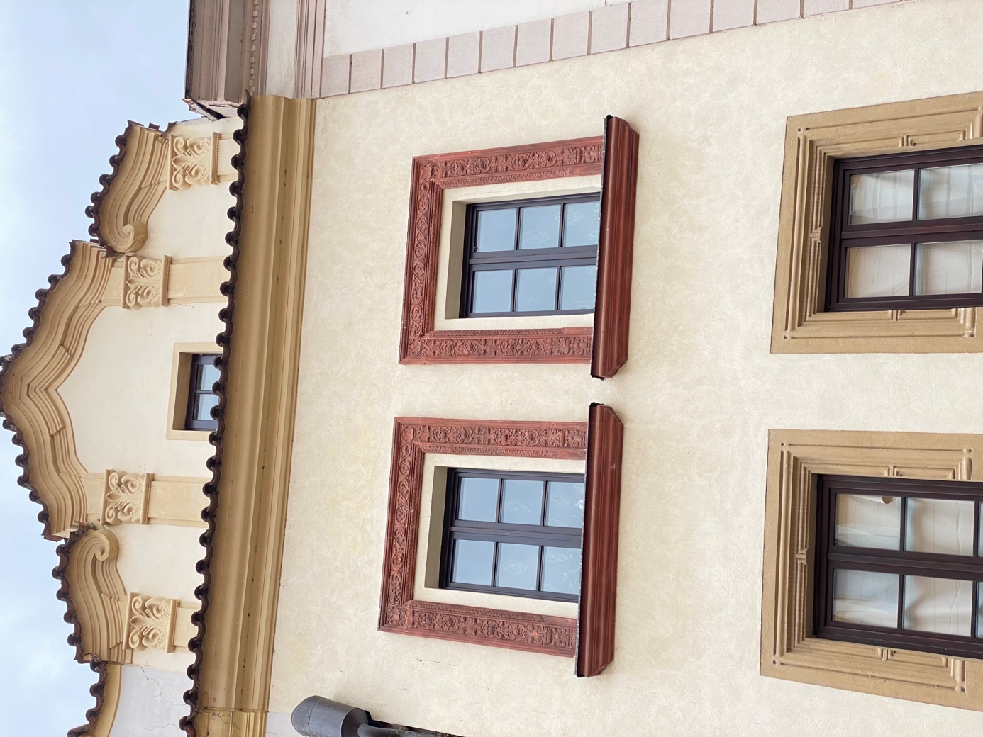
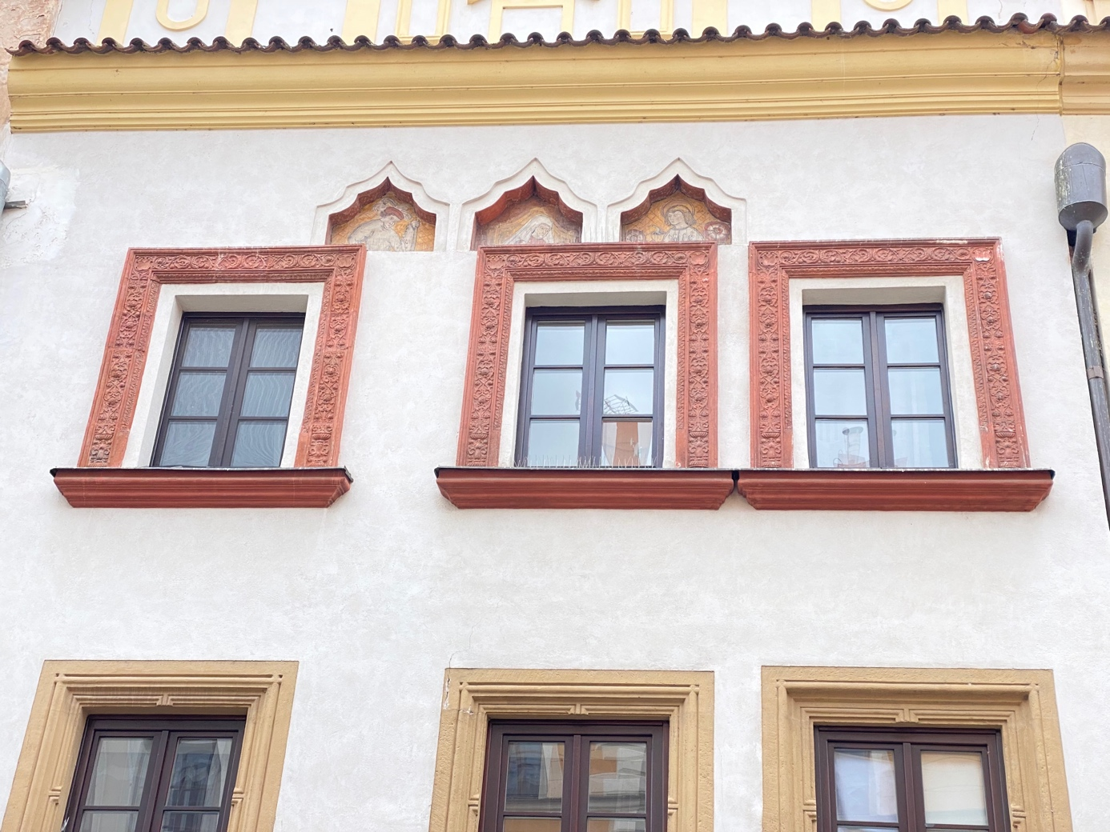
[72] Renesanční ostění po roce 1538, Pernštýnská ulice čp. 12 Pardubice.

[73] Renesanční ostění po roce 1538, Pernštýnská ulice čp. 13 Pardubice.
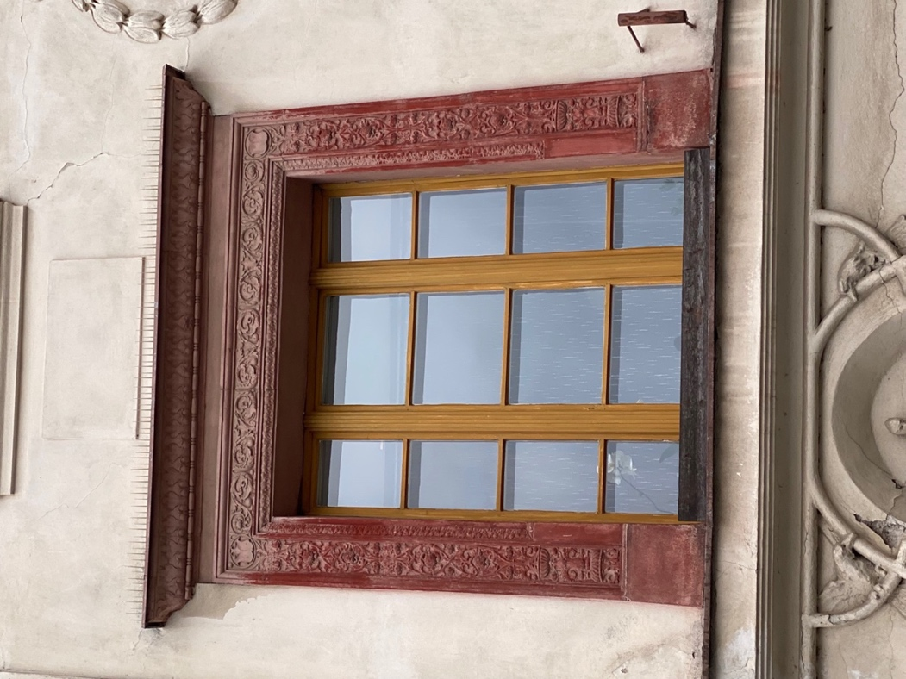
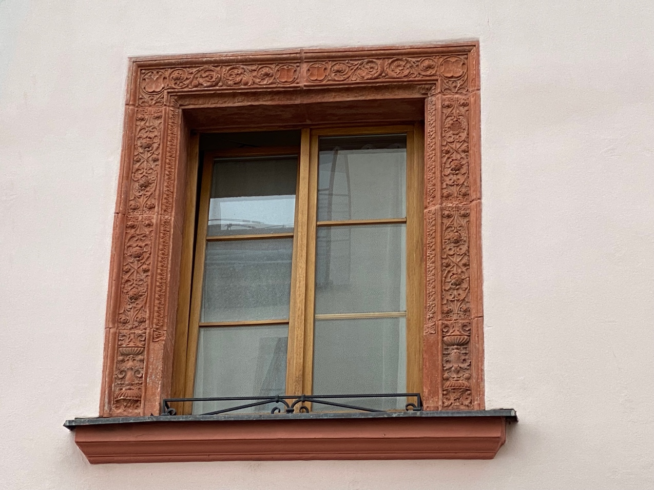
[74] Renesanční ostění po roce 1538, Pernštýnské náměstí 64, Pardubice.
[75] Renesanční ostění po roce 1538, Pernštýnské náměstí 70, Pardubice.
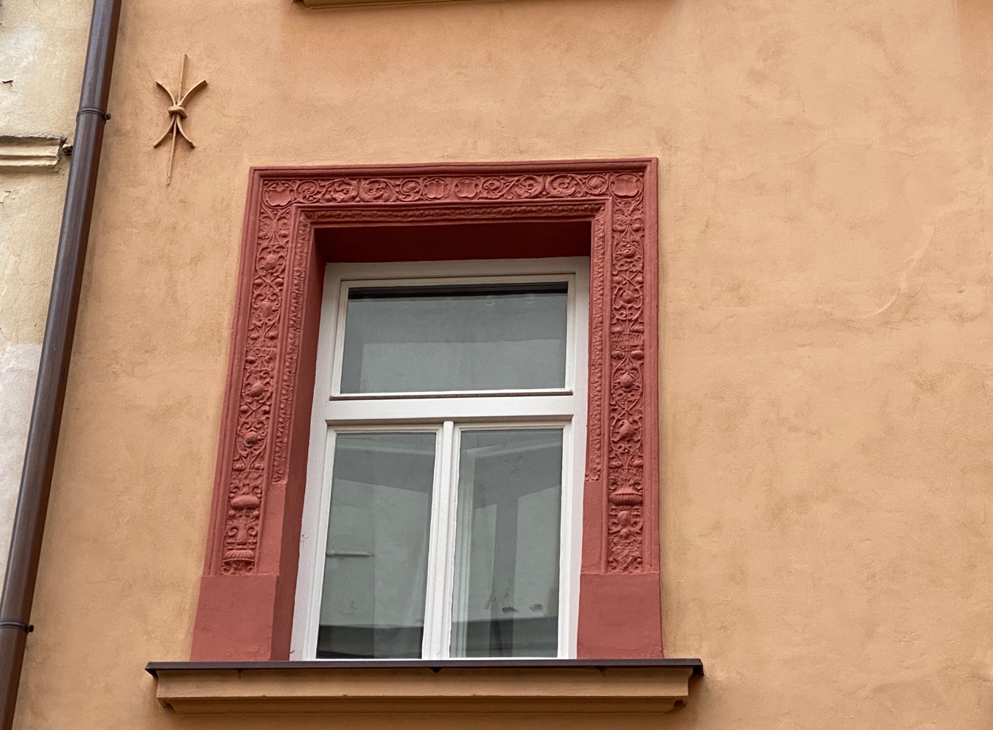
[76] Renesanční ostění po roce 1538, Pernštýnské náměstí 73, Pardubice.
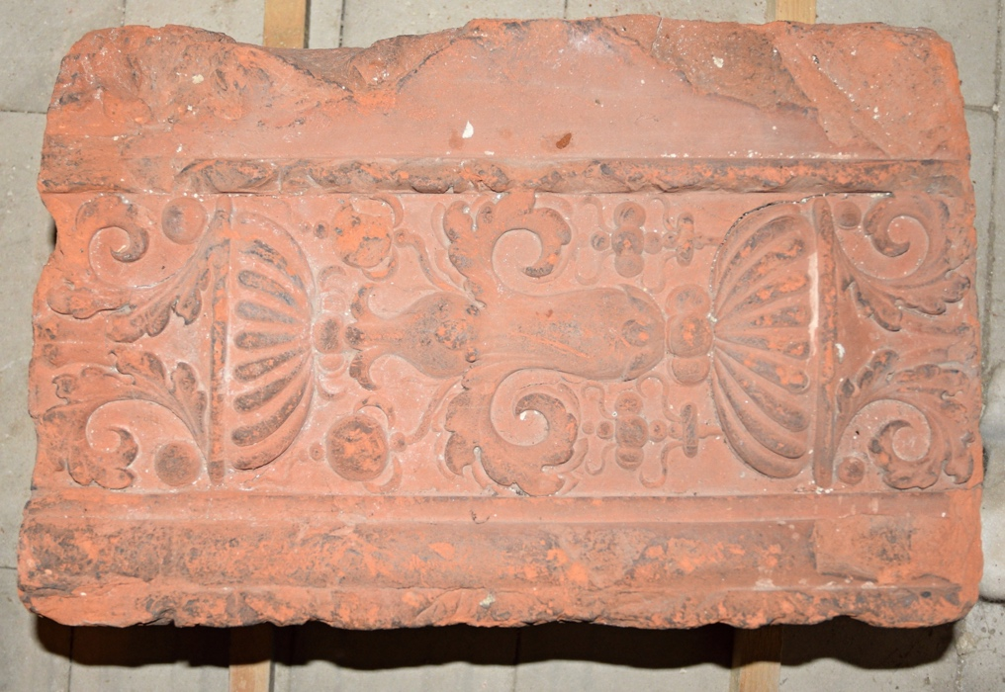

[77] Terakotový architektonický článek s reliéfním ornamentem, Pardubice, kolem r. 1540

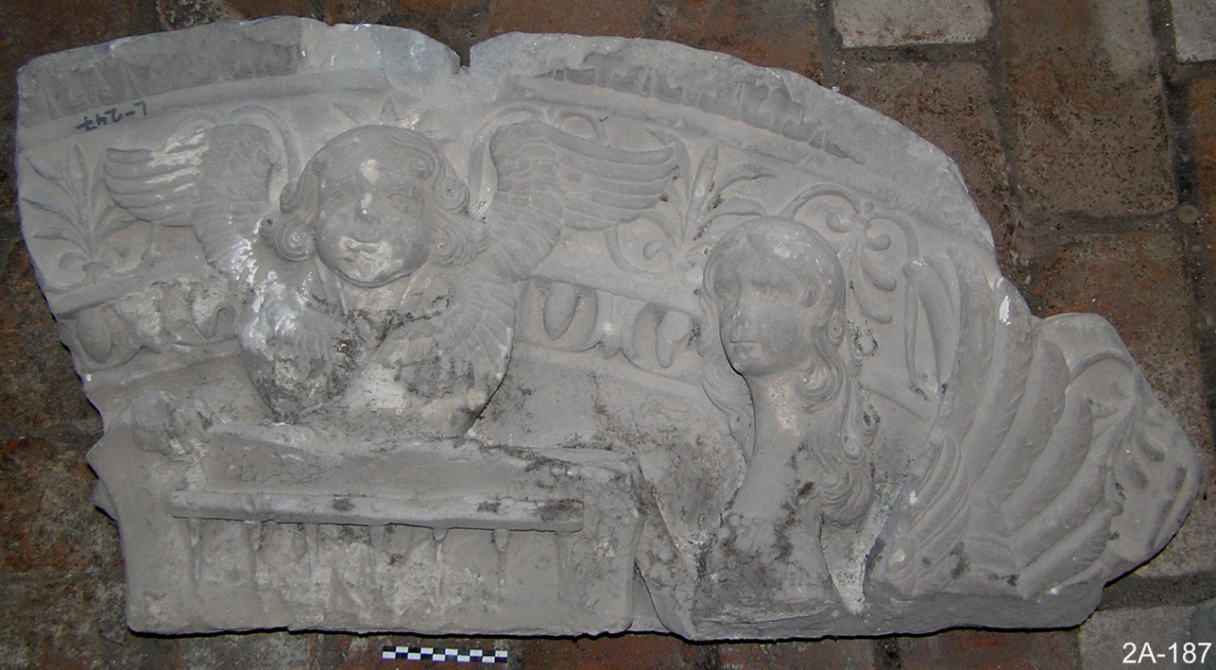

[78] Torzo tympanonu, pískovec.
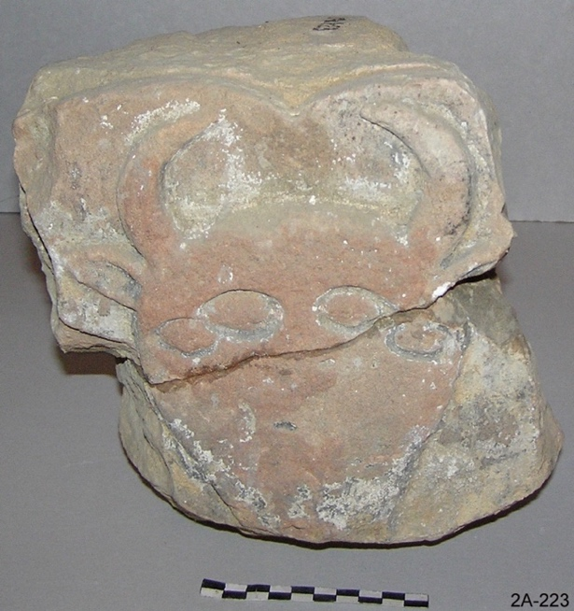

[79] Architektonický článek 1. polovina 16. století, pískovec.

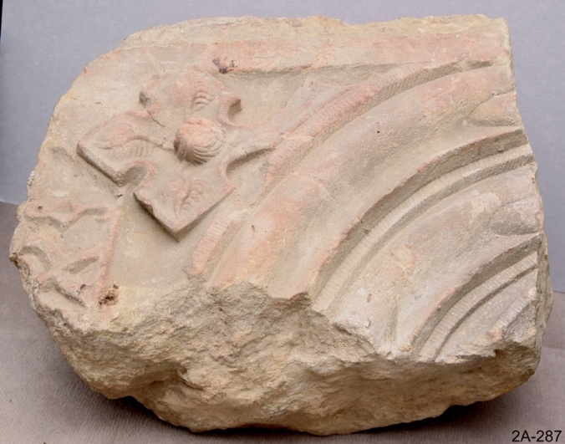

[80] Portálová archivolta 1541, pískovec

Anotace
Jméno a příjmení: | Anna Bílková
Katedra: | Katedra dějin umění
Vedoucí práce: | Mgr. Pavel Waisser, Ph.D.
Rok obhajoby: | 2022
Název práce: | Relikty architektonické skulptury Litomyšle za Kostků z Postupic a za Pernštejnů
Název v angličtině: | Relics of the architectural sculpture of Litomyšl in the era of the House of Kostka from Postupice and in Pernstein period
Anotace: | Bakalářská práce se zabývá relikty architektonické skulptury Litomyšle z období Kostků z Postupic a Pernštejnů, jež jsou deponované v lapidáriu Regionálního muzea Litomyšl a další, dosud se nacházející v budovách na náměstí a jeho nejbližším okolí. Jedním z důležitých cílů práce bude celý soubor shromáždit a dokumentovat a na základě formálních a historických souvislostí prezentovat v příbuzných skupinách. Po uvozujících kapitolách následují charakteristiky jednotlivých vybraných památek, jež jsou pro lepší srozumitelnost soustředěny v podkapitolách – Opevnění, Zámecká rezidence, Sakrální stavby, Soukromé domy mimo náměstí a Sbírkové předměty z lapidária Regionálního muzea v Litomyšli bez určení místa nálezu.
Klíčová slova: | Litomyšl, pozdní gotiky, raná renesance, Kostkové z Postupic, Pernštejnové, architektonická skulptura, Smetanovo náměstí Litomyšl, zámek Litomyšl, kostel Povýšení sv. Kříže, dům U Rytířů, lapidárium Regionálního muzea Litomyšl
Anotace v angličtině: | The bachelor's thesis deals with relics of the architectural sculpture Litomyšl from the period of the House of Kostka of Postupice and Pernstejn, which are deposited in the lapidary of the Regional Museum Litomyšl and others, still located in buildings on the square and its immediate surroundings. One of the important goals of the work will be to collect and document the whole set and to present it in related groups based on formal and historical contexts. The introductory chapters are followed by the characteristics of individual selected monuments, which are concentrated in subchapters for better comprehension - Fortifications, Castle Residence, Sacral Buildings, Private houses outside the square and Collection items from the lapidary of the Regional Museum in Litomyšl without specifying the location.
Klíčová slova v angličtině: | Litomyšl, late Gothic, early Renaissance, Kostka from Postupice, Pernstein, architectural sculpture, Smetana’ s Square Litomysl, Litomyšl Chateau, Church of the Ascension of St. Cross, House of the Knights, lapidary of the Litomyšl Regional Museum
Přílohy vázané v práci: | Obrazová příloha – 33 stran
Rozsah práce: | 94 stran
Jazyk práce: | čeština

František Jelínek, Hystorye města Litomyšle. Díl první., Litomyšl 1838. František Jelínek, Hystorye města Litomyšle. Díl druhý., Litomyšl 1845. František Jelínek, Hystorye města Litomyšle. Díl třetí., Litomyšl 1845.
SokA Svitavy se sídlem v Litomyšli, signatura L563b, August Sedláček, Topografie Litomyšle – rkp. 1868.
Alena Randáková, Sochařská výzdoba domů a pamětní desky významných osobností, Městský zpravodaj Lilie XVI, 2006, č. 1, 4.1., s. 9. Alena Randáková, Sochařská výzdoba domů a pamětní desky významných osobností, Městský zpravodaj Lilie XVI, 2006, č. 4, 4.4., s. 9. Alena Randáková, V. Kostelní sochařská díla. 2. Kapitulní chrám Povýšení sv. Kříže s bývalým augustiniáckým klášterem založeným roku 1356 Janem ze Středy je vyzdoben celou řadou uměleckých děl., Městský zpravodaj Lilie XVI, 2006, č. 10, 5.10., s. 14. Alena Randáková, Vyprávění o litomyšlských domech – 1, Městský zpravodaj Lilie XVII, č. 1, 2007, 5.1., s. 13. Alena Randáková, Vyprávění o litomyšlských domech – 2, Městský zpravodaj Lilie XVII, 2007, č. 2, 2.2., s. 11. Alena Randáková, Vyprávění o litomyšlských domech – 5, Městský zpravodaj Lilie XVII, 2007, č. 5, 4.5., s. 14. Alena Randáková, Vyprávění o litomyšlských domech – 11, Městský zpravodaj Lilie XVII, 2007, č. 11, 2.11., s. 14. Alena Randáková, Vyprávění o litomyšlských domech – 22. Dům čp. 70, Městský zpravodaj Lilie XVIII, 2008, č. 10, 5.12., s. 14. Alena Randáková, Vyprávění o litomyšlských domech – 27. Dům čp. 100, Městský zpravodaj Lilie XIX, 2009, č. 3, 6.3., s. 14. Alena Randáková, Vyprávění o litomyšlských domech – 28. Dům čp. 104, Městský zpravodaj Lilie XIX, 2009, č. 4, 6.4., s. 14. Alena Randáková, Vyprávění o litomyšlských domech – 30. Dům čp. 108, Městský zpravodaj Lilie XIX, 2009, č. 6, 5.6., s. 16. Alena Randáková, Vyprávění o litomyšlských domech – 32. Dům čp. 112, Městský zpravodaj Lilie XIX, 2009, č. 8, 6.8., s. 12. Alena Randáková, Vyprávění o litomyšlských domech – 38. Dům čp. 137, Městský zpravodaj Lilie XX, 2010, č. 2, 5.2., s. 10. Alena Randáková, Vyprávění o litomyšlských domech – 39. Dům čp. 138, Městský zpravodaj Lilie XX, 2010, č. 2, 5.3., s. 6.
Zdeněk Nejedlý, Litomyšl. Tisíc let života českého města. Díl první., Litomyšl 1954, s. 9–10. Zdeněk Nejedlý, Litomyšl. Tisíc let života českého města, Litomyšl 1934, s. 9–10.
Milan Skřivánek, Litomyšl 1259–2009, město kultury a vzdělání, Litomyšl 2016, s. 76–127.
SokA Svitavy se sídlem v Litomyšli, Milan Skřivánek, Materiály k dějinám Litomyšle, zpráva č. 4, Litomyšlský zámek: dějiny stavby a nejdůležitější úpravy do konce 18. století, Litomyšl 1978.
Bohumil Matějka – Zdeněk Wirth – Josef Štěpánek, Soupis památek historických a uměleckých v království Českém od pravěku do počátku XIX. století 24, Politický okres Litomyšlský, Praha 1908, s. 15–127.
František Lašek, Litomyšl v dějinách a výtvarném umění, Litomyšl 1945–1946.
Květa Reichertová, Nálezová zpráva 1572/62 - Litomyšl, zámek – výzkum románské basiliky a její přestavby na I. nádvoří zámku a v přilehlé zahradě 1959-1960. Uloženo v Regionálním museu v Litomyšli.
Květa Reichertová, Litomyšl, Praha 1977, zejména s. 36–54.
JH [Jiřina Hořejší], heslo Litomyšl, in: Emanuel Poche (red.), Umělecké památky Čech 2 [K–O], Praha 1978, s. 290–300.
NPÚ ÚOP Pardubice, L–299/2, Stavebně historický průzkum 537, Zámek Litomyšl stavebně-historický průzkum. Svazek 1., 1982. NPÚ ÚOP Pardubice, L–299, Stavebně historický průzkum 537, Zámek Litomyšl stavebně-historický průzkum. Svazek 2., 1982.
NPÚ ÚOP Pardubice, L 705, př. č. 7674, Dobroslav Líbal a kol., Úmluva o ochraně světového kulturního a přírodního dědictví UNESCO zámek Litomyšl. Kulturní statek České republiky navrhovaný k zařazení do Seznamu světového kulturního dědictví, 1998, s. 6, 8–15.
Pavel Waisser et al., Sgrafita zámku v Litomyšli, Pardubice 2011.
Zdeňka Kalová (ed.), Zámek Litomyšl, Litomyšl 2014.
Eliška Racková, Zámek Litomyšl. Malá kniha o velkém stavení, Litomyšl 2021.
Michal Konečný, Zámek Litomyšl, in: Michal Konečný (ed.), Na věčnou paměť, pro slávu a vážnost: renesanční aristokratická sídla v Čechách a na Moravě ve správě Národního památkového ústavu, Brno 2017, s. 335–357.
Petr Macek – Pavel Zahradník, Bývalý augustiniánský klášter v Litomyšli a jeho stavební proměny, Průzkumy památek II, Praha 1995, svazek 1., s. 15–17.
Jaroslav Wagner, Dům U Rytířů a jeho oprava, in: Památková péče XXV, č. 10, Praha 1965, s. 291.
Vladislava Říhová – Zuzana Křenková – Jan Štětina, Stavebně-historický průzkum domu U Rytířů, Litomyšl 2006, s. 71.
Eva Šamánková, Architektura české renesance, Praha 1961, s. 19-20, 49-50.
Jarmila Krčálová, Renesanční architektura v Čechách a na Moravě, in: Jiří Dvorský (red.), Dějiny českého výtvarného umění. Díl druhý, část první, Praha 1989, s. 6–62.
Ivan Prokop Muchka, Hlava čtvrtá, in: Petr Kratochvíl (ed.), Velké dějiny zemí Koruny české, Architektura (tematická řada), Praha 2009, s. 310-388.
Milan Skřivánek – Pavel Vopálka, Litomyšl. Starobylé město, Litomyšl 1994, s. 7.
Označení Trstenická stezka se používá až od 19. století, viz. Skřivánek – Vopálka (pozn. 24), s. 7.
Viz. Nejedlý 1954 (pozn. 4), s. 9–10. Viz. Nejedlý 1934 (pozn. 4), s. 9–10.
Viz. Skřivánek (pozn. 5), s. 16–18.
Milan Skřivánek, Litomyšl (edice Zmizelé Čechy), Praha – Litomyšl 2006, s. 5.
Jan Gloser, Litomyšl: Městem krok za krokem, Praha 2005, s. 32.
Viz. Skřivánek – Vopálka (pozn. 24), s. 10–11.
Viz. Reichertová (pozn. 10), s. 12.
Viz. Skřivánek – Vopálka (pozn. 24), s. 15–16.
Viz. Lašek (pozn. 8), s. 31.
Viz. Reichertová (pozn. 10), s. 33–75, 86–91.
Viz. Lašek (pozn. 8), s. 34.
Michal Konečný, Nejstarší dějiny, in: Zdeňka Kalová (ed.), Zámek Litomyšl, Litomyšl 2014, s. 15.
Viz. Skřivánek (pozn. 5), s. 108–109.
Viz. Skřivánek (pozn. 28), s. 8–10, 25–26.
Jan Halada, Lexikon České šlechty. Erby, fakta, osobnosti, sídla a zajímavosti., Praha 1992, s.78–79.
Pavel Juřík, Encyklopedie šlechtických rodů, Praha 2014, s. 213.
Oldřich Pakosta, Visutá pečeť Kostků z Postupic, Litomyšl 2004, s. 13.
Viz. Juřík (pozn. 40), s. 213.
Viz. Pakosta (pozn. 41), s. 13.
Viz. Juřík (pozn. 40), s. 213.
Viz. Pakosta (pozn. 41), s. 16–37.
Viz. Nejedlý 1934 (pozn. 4), s. 24.
Vladimír Hrubý, Pozdní gotika a raná renesance v Pardubicích v letech 1491–1528. Malířství a sochařství, Pardubice 2003, s.16.
Viz. Juřík (pozn. 40), s. 116–117.
Petr Vorel, Páni z Pernštejna. Vzestup a pád rodu zubří hlavy v dějinách Čech a Moravy, Praha 1999, s. 76.
Viz. Juřík (pozn. 40), s. 117.
Viz. Konečný (pozn. 36), s. 17–21.
Ondřej Felcman, Dějiny východních Čech jako téma syntézy, in: Ondřej Felcman a kol., Dějiny Východních Čech v pravěku a středověku (do roku 1526), Praha 2009, s.12–13,
František Musil, Geografické podmínky, osídlení, hospodářské a sociální vztahy Východních Čech, in: Ondřej Felcman a kol., Dějiny Východních Čech v pravěku a středověku (do roku 1526), Praha 2009, s. 163–205.
František Musil, Vrcholná kolonizace a východní Čechy, in: Ondřej Felcman a kol., Dějiny Východních Čech v pravěku a středověku (do roku 1526), Praha 2009, s. 301–381.
František Musil, Východní Čechy v době vlády Lucemburků, in: Ondřej Felcman a kol., Dějiny Východních Čech v pravěku a středověku (do roku 1526), Praha 2009, s. 383–452.
Viz. Matějka – Wirth – Štěpánek (pozn. 7), s. 18–19.
Viz. Skřivánek (pozn. 5), s. 90.
August Sedláček, Hrady, zámky a tvrze Království Českého. Díl první Chrudimsko, Praha 1993, s. 9.
Alena Randáková, Sochařská výzdoba domů a pamětní desky významných osobností. Dům čp. 3 Jiráskova ulice, Městský zpravodaj Lilie XVI, 2006, č. 1, 4.1., s. 9.
Viz. Lašek (pozn. 8), s. 37.
Jiří Kroupa (ed.), Litomyšl. Zámecké návrší, Praha 2017, s. 17.
Dalibor Prix, Architektura starší doby lucemburské (1310–1378), in: Dalibor Prix – Eliška Racková – Jiří Slavík, Středověké venkovské kostely východních Čech. I. Arcidiakonát hradecký (do roku 1378), Praha 2020, s.290.
Vojtěch Novotný, Nápis na dolní bráně v Litomyšli, in: Od Trestenické stezky XV., 1935/1936, č. 1, s. 70–71.
Alena Randáková, Dům čp. 505 Havlíčkova ulice, Městský zpravodaj Lilie XVI, č. 4, Litomyšl 2006, s. 9.
Viz. Matějka – Wirth – Štěpánek (pozn. 7), s. 20–21.
Viz. Lašek (pozn. 8), s. 35.
Viz. Reichertová (pozn. 10), s. 40.
Pavel Waisser, Charakteristika architektury renesanční budovy zámku, in: Waisser (pozn. 14), s. 11–14. Pavel Waisser, Historická vsuvka – kontext, in: Waisser (pozn. 14), s. 27-30. Viz. Racková (pozn. 16), s. 21-32. Sebastiano Serlio, Il Settimo libro d’architettura, di Sebastiano Serlio, Bolognese, Glasgow 1611, https://archive.org/details/firstbookeofarch00serl/page/295/mode/1up, vyhledáno 20.6.2022, čtvrtá kniha, fol. 31. Viz. Skřivánek (pozn. 5), s. 113. NPÚ ÚOP Pardubice, L–299, Stavebně historický průzkum 537, Zámek Litomyšl stavebně-historický průzkum. Svazek 2., 1982, s. 6–7.
Viz. Matějka – Wirth – Štěpánek (pozn. 7), s. 25. NPÚ ÚOP Pardubice, L–299, Stavebně historický průzkum 537, Zámek Litomyšl stavebně-historický průzkum. Svazek 2., 1982, s. 6–7.
Viz. Waisser (pozn. 14), s. 50. Viz. Racková (pozn. 16), s. 21–28. IK [Ivo Kořán] heslo Poděbrady, in: Emanuel Poche (red.), Umělecké památky Čech 3 [P–Š], Praha 1980, s. 107–108. Viz. Skřivánek (pozn. 5), s. 112–113.
František Stehlík, Zámek Litomyšl, Praha 1957, s. 39.
Viz. Matějka – Wirth – Štěpánek (pozn. 7), s. 36.
Eliška Fučíková, Praha Rudolfínská, Praha 2014, s. 64-65.
Pavel Vlček Renesanční proměny Pražského hradu a Hradčan, in: Pavel Vlček, Umělecké památky Prahy. Pražský hrad a Hradčany, Praha 2000, s. 31–34. PV [Pavel Vlček] heslo Kaple sv. Rocha, in: Pavel Vlček, Umělecké památky Prahy. Pražský hrad a Hradčany, Praha 2000, 61–62. obr. 62.
Viz. Lašek (pozn. 8), s. 24. Viz. Reichertová (pozn. 10), s. 26.
Viz. Reichertová (pozn. 10), s. 49. Viz. Macek – Zahradník (pozn. 18), s. 15–18.
Viz. Macek – Zahradník (pozn. 18), s. 5–8, 15–18.
Viz. Hořejší (pozn. 11), s. 295–296. Viz. Macek – Zahradník (pozn. 18), s. 5–8, 15–18.
Viz. Lašek (pozn. 8), s. 26
Pavel Vlček a kol., Encyklopedie architektů, stavitelů, zedníků a kameníků v Čechách, Praha 2004, s. 75 a 94. Viz. Macek–Zahradník (pozn.18), s. 3. Viz. Lašek (pozn. 8), s. 24. Dobroslav Líbal, Gotická architektura v Čechách a na Moravě, Praha 1948, s. 131.
Jiřina Hořejší v knize Umělecké památky Čech 2 [K–O] uvádí rok 1601, Viz. Hořejší (pozn. 11), s. 295. Viz. Racková (pozn. 16), s. 54.
Pavel Kalina – Jiří Koťátko, Praha 1437-1610, Praha 2011, s. 158-161. Viz. Lašek (pozn. 8) s. 25. Alena Randáková, V. Kostelní sochařská díla. 2. Kapitulní chrám Povýšení sv. Kříže s bývalým augustiniáckým klášterem založeným roku 1356 Janem ze Středy je vyzdoben celou řadou uměleckých děl., Městský zpravodaj Lilie XVI, 2006, č. 10, 5.10., s. 14.
Viz. Matějka – Wirth – Štěpánek (pozn. 7), s. 98.
Viz. Reichertová (pozn. 10), s. 49.
Alena Randáková, Vyprávění o litomyšlských domech – 5, Městský zpravodaj Lilie XVII, 2007, č. 5, s. 14.
Viz. Reichertová (pozn. 10), s. 50.
NPÚ ÚOP Pardubice, Litomyšl asanační plán L43/1, Dobroslav Líbal – Jan Muk – Josef Lohr, Litomyšl. Původní zpráva k architektonickému a historicko-urbanistickému rozboru historického jádra, 1959, s. 71–72. Alena Randáková, Vyprávění o litomyšlských domech – 11, Městský zpravodaj Lilie XVII, 2007, č. 11, 2.11, s. 14.
Regionální muzeum Litomyšl, Sbírky online, fond Historické sbírky, inv. č. 2A–303. http://sbirky.rml.cz/historicke-sbirky.php, vyhledáno 22.11.2020.
Viz. Líbal – Muk – Lohr (pozn. 87), s. 121.
Regionální muzeum Litomyšl, Sbírky online, fond Historické sbírky, inv. č. 2A–301, Regionální muzeum Litomyšl: http://sbirky.rml.cz/historicke-sbirky.php, vyhledáno 22.11.2020.
Viz. Říhová – Křenková – Štětina (pozn. 20), s. 68. Podobnost ve stylu písma bychom mohli vidět na fragmentu nápisové desky ze zámecké kaple v Moravské Třebové.
Alena Randáková, Vyprávění o litomyšlských domech – 28. Dům čp. 104, Městský zpravodaj Lilie XIX, 2009, č. 4, 6.4, s. 14.
Alena Randáková, Vyprávění o litomyšlských domech – 30. Dům čp. 108, Městský zpravodaj Lilie XIX, 2009, č. 6, 5.6., s. 16.
Jiří Roháček, Epigrafika v památkové péči, Praha 2007, s. 32.
Viz. Lašek (pozn. 8), s. 13. Viz. Líbal – Muk – Lohr (pozn. 87), s. 150–151.
Viz. Líbal – Muk – Lohr (pozn. 87), s. 151.
Petr Čehovský, Portál zámku v Moravské Třebové (1492) v kontextu středoevropského umění konce 15. a první poloviny 16. století, in: Jana Martínková (ed.), Moravskotřebovský zámek. Renesance v evropském kontextu. Problematika nových objevů, rekonstrukce, prezentace, Moravská Třebová 2010, s. 32.
Viz. Wagner (pozn. 19), 289–290.
Viz. Skřivánek (pozn. 5), s. 91.
Viz. Lašek (pozn. 8), s. 39.
Viz. Říhová – Křenková – Štětina (pozn. 20), s. 32.
Viz. Wagner (pozn. 19), s. 290.
Městská galerie Litomyšl, Dům u rytířů, Exteriér, http://www.galerie.litomysl.cz/uvod/dum-u-rytiru, vyhledáno 3.1.2022.
Viz. Wagner (pozn. 19), s. 290–291.
Viz. Říhová – Křenková – Štětina (pozn. 20), s. 34, 33.
Viz. Wagner (pozn. 19), s. 290–291.
Viz. Říhová – Křenková – Štětina (pozn. 20), s. 71.
Viz. Hrubý (pozn. 47), s. 155.
Viz. Líbal – Muk – Lohr (pozn. 87), s. 158. Alena Randáková, Vyprávění o litomyšlských domech – 32. Dům čp. 112, Městský zpravodaj Lilie XIX, 2009, č. 8, 6.8., s. 12.
Regionální muzeum Litomyšl, Sbírky online, fond Historické sbírky, inv. č. 2A – 180, Regionální muzeum Litomyšl: http://sbirky.rml.cz/historicke-sbirky.php, vyhledáno 22.11.2020.
Viz. Vorel (pozn. 49), s. 7–10.
Ferdinand Wolf, Páni z Pernštejna, in: Od Trestenické stezky XV., 1935/1936, č. 1, s.15.
Irena Hrabětová, Erbovní pověsti v českých spisech Bartoloměje Paprockého z Hlohol, Brno 1992, s. 21.
Viz. Vorel (pozn. 49), s. 8, 14.
Viz. Vorel (pozn. 49), s. 80–82.
Viz. Hrubý (pozn. 47), s. 99–10.
Alexandra Kubínová – Marie Valentová-Havelková, Restaurování pernštejnského reliéfu na Labské bráně zámku v Pardubicích, Památková́ péče XXVI, č. 9, Praha 1966, s. 277–279.
Viz. Líbal – Muk – Lohr (pozn. 87), s. 194.
Alena Randáková, Vyprávění o litomyšlských domech – 38. Dům čp. 137, Městský zpravodaj Lilie XX, 2010, č. 2, 5.2., s. 10.
Regionální muzeum Litomyšl, Sbírky online, fond Historické sbírky, inv. č. 2A–181 Regionální muzeum Litomyšl: http://sbirky.rml.cz/historicke-sbirky.php, vyhledáno 22.11.2020. Není však ani vyloučeno, že byla plastika vytvořena až v pozdějším období (19. století).
František Lašek, Ze staré slávy Litomyšle. Cestou do Nedošínského háje. Nedošínský háj a štít v rozkvětu. Život v zámku a na panství za Trautmansdorfů a Valdštýnů, Litomyšl 1933, s. 3.
Martin Petraš, Nedošínský háj u Litomyšle, Litomyšl 2006, s. 6–11.
Zdeněk Nejedlý, Dějiny města Litomyšle a okolí. Díl I. Dějiny kláštera a biskupství Litomyšlského (do r. 1421), Praha 1903, s. 336–337.
Regionální muzeum Litomyšl, Sbírky online, fond Historické sbírky, inv. č. 2A-300, Regionální muzeum Litomyšl: http://sbirky.rml.cz/historicke-sbirky.php, vyhledáno 22.11.2020.
Viz. Matějka – Wirth – Štěpánek (pozn. 7), s. 157, 159–160.
Regionální muzeum Litomyšl, Sbírky online, fond Historické sbírky, inv. č. 2A–148, 2A–149, 2A–150, 2A–151, 2A–281, 2A–294 a 2A–295, Regionální muzeum Litomyšl: http://sbirky.rml.cz/historicke-sbirky.php, vyhledáno 22.11.2020.
Regionální muzeum Litomyšl, Sbírky online, fond Historické sbírky, inv. č. 2A–295.
Alena Randáková, Vyprávění o litomyšlských domech – 39. Dům čp. 138, Městský zpravodaj Lilie XX, 2010, č. 2, 5.3., s. 6.
Viz. Hrubý (pozn. 47), s. 158.
František Šebek a kol., Dějiny Pardubic. První díl, Pardubice 1900, s. 121.
Viz. Šamánková (pozn. 21), s. 21–24.
Regionální muzeum Litomyšl, Sbírky online, fond Historické sbírky, inv. č. 2A–187, Regionální muzeum Litomyšl: http://sbirky.rml.cz/historicke-sbirky.php, vyhledáno 22.11.2020.
Viz. Reichertová (pozn. 10), s. 37.
Regionální muzeum Litomyšl, Sbírky online, fond Historické sbírky, inv. č. 2A–223, Regionální muzeum Litomyšl: http://sbirky.rml.cz/historicke-sbirky.php, vyhledáno 22.11.2020.
Regionální muzeum Litomyšl, Sbírky online, fond Historické sbírky, inv. č. 2A–287, Regionální muzeum Litomyšl: http://sbirky.rml.cz/historicke-sbirky.php, vyhledáno 22.11.2020.

